Министерство науки и высшего образования Российской Федерации федеральное государственное бюджетное образовательное учреждение высшего образования
«Курский государственный университет»

Колледж коммерции, технологий и сервиса

Методические рекомендации
по выполнению практических работ
по дисциплине:
«Информатика»

для студентов 1 курса специальности
43.02.14 Гостиничное дело


Составила: преподаватель
Бобрышева В.В.

Курск - 2019
Содержание
Практическая работа №1. 6
Тема «Информационные ресурсы общества. Образовательные информационные ресурсы» 6
Практическое занятие № 2 9
Тема: Правовые нормы информационной деятельности. 9
Практическая работа №3. 14
Тема: «Дискретное (цифровое) представление текстовой, графической информации » 14
Практическое занятие №4. 16
Тема: Дискретное (цифровое) представление звуковой и видео информации 16
Практическая работа № 5 23
Тема: Представление информации в различных системах счисления. 23
Практическая работа №6. 28
Тема «Связь между 2-ной, 8-ной и 16-ной системами счисления. Выполнение вычислений в двоичной системе счисления» 28
Практическая работа №7. 30
Тема «Перевод чисел из одной системы счисления в другую» 30
Практическая работа№8. 31
Тема «Перевод чисел из одной системы счисления в другую. Вычисления в недесятичных системах счисления» 31
Практическая работа №9. 32
Тема: «Кодирование графической информации». 32
Практическая работа №10. 38
Тема: Программный принцип работы компьютера. Примеры компьютерных моделей различных процессов. Проведение исследования в социально-экономической сфере на основе использования готовой компьютерной модели 38
Практическая работ №11. 45
Тема: Создание архива данных. Извлечение данных из архива. Файл как единица хранения данных. Атрибуты файла и его объем. 45
Практическая работа №12 51
Тема: АСУ в социально-экономической сфере. 51
Практическая работа №13. 54
Тема: Операционная система. Графический интерфейс пользователя. 54
Практическая работа №14. 60
Тема: Примеры комплектации компьютерного рабочего места в соответствии с целями его использования для различных направлений профессиональной деятельности 60
Практическая работа №15. 73
Тема: Работа с программным обеспечением ЭВМ. 73
Практическая работа №16. 78
Тема «Программное и аппаратное обеспечение компьютерных сетей» 78
Практическая рабoта №17. 84
Тема: Пoискoвые системы. Пример пoиска инфoрмации на гoсударственных oбразoвательных пoрталах. 84
Практическая работа №18. 91
Тема: Модем. Единицы измерения скорости передачи данных 91
Практическая работа №19. 98
Тема: Защита информации. Антивирусная защита 98
Практическая работа №20 103
Тема: Эксплуатационные требования к компьютерному рабочему месту. 103
Практическая работа №21 105
Тема: «Создание и форматирование документа . Использование систем проверки орфографии и грамматики» 105
Практическая работа №22. 108
Тема: Использование систем проверки орфографии и грамматики. 108
Практическая работ №23 113
Тема: «Создание таблицы, добавление формулы в текстовых документах 113
Практическая работа №24 116
Тема: Создание рисунков и других мультимедийных объектов в текстовых документах 116
Практическая работа №25 119
Тема: Создание компьютерных публикаций на основе использования готовых шаблонов 119
Практическая работа №26 121
Тема: Ввод и редактирование информации в ячейках электронных таблиц 121
Практическая работа 27. 124
Тема «Выполнение вычислений в электронной таблице. Абсолютная и относительная адресация. Копирование и редактирование формул» 124
Практическая работа №28. 128
Тема «Выполнение вычислений с помощью стандартных функций в Excel» 128
Практическая работа №29. 130
Тема: Использование различных возможностей электронных таблиц для выполнения учебных моделей. 130
Практическая работа №30. 133
Тема «Использование различных возможностей динамических (электронных) таблиц для выполнения учебных моделей» 133
Практическая работа №31 137
Тема: Формирование запросов для работы с электронными каталогами библиотек, музеев, книгоиздания, СМИ в рамках учебных заданий из различных предметных областей. 137
Практическая работа №32. 139
Тема «Создание табличной базы данных. Заполнение полей БД» 139
Практическая работа 33. 142
Тема «Создание формы в табличной базе данных» 142
Практическая работа № 34. 145
Тема «Формирование запросов для поиска и сортировки информации в базе данных» 145
Практическая работа №35 148
Тема: Создание и редактирование графических и мультимедийных объектов. Использование презентационного оборудования. 148
Практическая работа №36. 152
Тема «Создание генеалогического древа семьи» 152
Практическая работа №37. 154
Тема «Браузер. Примеры работы с интернет-СМИ, интернет-библиотекой. Поисковые системы» 154
Практическая работа №38 156
Тема «Создание ящика электронной почты и настройка его параметров. Формирование адресной книги» 156
Практическая работа №39. 159
Тема «Средства создания и сопровождения сайта. Общая структура сайта. Формирование символов. Разработка сайта с использованием Web-редактора» 159
Практическая работа №40. 167
Тема: Использование тестирующих систем в учебной деятельности в локальной сети образовательного учреждения. 167

Практическая работа №1.

Тема «Информационные ресурсы общества. Образовательные информационные ресурсы»
Цель работы: научиться пользоваться образовательными информационными ресурсами, искать нужную информацию с их помощью, овладеть методами работы с программным обеспечением.
Теоретическая часть
Понятие «информационного ресурса общества» (ИРО) является одним из ключевых понятий социальной информатики.
Информационные ресурсы – это знания, подготовленные для целесообразного социального использования.
ИРО в узком смысле слова – это знания, уже готовые для целесообразного социального использования, то есть отчужденные от носителей и материализованные знания.
ИРО в широком смысле слова включают в себя все отчужденные от носителей и включенные в информационный обмен знания, существующие как в устной, так и в материализованной форме.
Понятие ресурс определяется в словаре русского языка С.И. Ожегова как запас, источник чего-нибудь.
Что же касается информационных ресурсов, то это понятие является сравнительно новым. Оно еще только начинает входить в жизнь современного общества, хотя в последние годы становится все более употребительным не только в научной литературе, но и в общественно-политической деятельности. Причиной этого, безусловно, является глобальная информатизация общества, в котором все больше начинает осознаваться особо важная роль информации и научных знаний.
Для классификации информационных ресурсов используют следующие их наиболее важные параметры:
  - тематика хранящейся в них информации;
  - форма собственности – государственная (федеральная, субъекта федерации, муниципальная), общественных организаций, акционерная, частная;
  - доступность информации – открытая, закрытая, конфиденциальная;
  - принадлежность к определенной информационной системе – библиотечной,- архивной, научно-технической;
  - источник информации – официальная информация, публикации в СМИ, статистическая отчетность, результаты социологических исследований;
  - назначение и характер использования информации– массовое региональное, ведомственное;
  - форма представления информации – текстовая, цифровая, графическая, мультимедийная;
  - вид носителя
  - информации – бумажный, электронный.
Под образовательными информационными ресурсами понимают текстовую, графическую и мультимедийную информацию, а также исполняемые программы (дистрибутивы), то есть электронные ресурсы, созданные специально для использования в процессе обучения на определенной ступени образования и для определенной предметной области.
При работе с образовательными ресурсами появляются такие понятия, как субъект и объект этих ресурсов. Субъекты информационной деятельности классифицируются следующим образом:
  - субъект, создающий объекты (все пользователи образовательной системы - преподаватель, студент);
  - субъект, использующий объекты (все пользователи образовательной системы);
  - субъект, администрирующий объекты, то есть обеспечивающий среду работы с объектами других субъектов (администраторы сети);
  - субъект, контролирующий использование объектов субъектами (инженеры).

К образовательным электронным ресурсам относят:
  - учебные материалы (электронные учебники, учебные пособия, рефераты, дипломы),
  - учебно-методические материалы (электронные методики, учебные программы),
  - научно-методические (диссертации, кандидатские работы),
  - дополнительные текстовые и иллюстративные материалы (лабораторные работы, лекции),
  - системы тестирования (тесты – электронная проверка знаний),
  - электронные полнотекстовые библиотеки;
  - электронные периодические издания сферы образования;
  - электронные оглавления и аннотации статей периодических изданий сферы образования,
электронные архивы выпусков.
Практическая часть
Задание 1. Приведите примеры:
1) достоверной, но необъективной информации;
2) объективной, но недостоверной информации;
3) полной, достоверной, но бесполезной информации;
4) неактуальной информации;
5) актуальной, но непонятной информации.
Задание 2. Пользуясь любыми поисковыми системами, дополните таблицу найденными Интернет-ресурсами в соответствии с Вашими профессиональными интересами.
Тип Интернет-ресурса
Вид Интернет-ресурса | Примеры Интернет-ресурсов
Учебные материалы | 1.1. Учебник, учебное пособие
Учебные материалы | 1.2. Электронный учебный курс
Учебные материалы | 1.3. Текст лекций
Учебные материалы | 1.4. Лабораторный практикум
Учебные материалы | 1.5. Задачник
Учебные материалы | 1.6. Тест, контрольные вопросы
Справочные материалы | 3.1.Энциклопедия
Справочные материалы | 3.2. Словарь
Справочные материалы | 3.3.Справочник
Справочные материалы | 3.4. База данных
Справочные материалы | 3.5. Геоинформационная/картографическая система
Задание 3. С помощью Универсального справочника-энциклопедии найдите ответы на следующие вопросы:
1) Что такое WWW?
2) Кто разработчик первого компьютера?
3) Когда отмечают Всемирный день информации?
4) Кто такой К.Э.Циалковский? Годы его жизни. Место работы.
5) Дата первых Олимпийских игр.
6) Микенская культура
7) Когда была Троянская война?
Задание 4.
Запишите ответы на вопросы:
1)Что такое информационные ресурсы?
2)Что такое образовательные информационные ресурсы?
3) Что относится к образовательным информационным ресурсам?

Практическое занятие № 2

Тема: Правовые нормы информационной деятельности. Лицензионные и свободно распространяемые программные продукты.
Цель: Изучить правовые нормы в информационной деятельности человека.
Оборудование: ПК
Программное обеспечение:Microsoft Office 2010: MS Word, Internet Explorer

Теоретические сведения к практической работе
Правовое регулирование
Принимая во внимание, что информация практически ничем не отличается от другого объекта собственности, например машины, дома, мебели и прочих материальных продуктов, следует говорить о наличии подобных же прав собственности и на информационные продукты. Право собственности состоит из трех важных компонентов: права распоряжения, права владения и права пользования.
- Право распоряжения состоит в том, что только субъект-владелец информации имеет право определять, кому эта информация может быть предоставлена.
- Право владения должно обеспечивать субъекту-владельцу информации хранение информации в неизменном виде. Никто, кроме него, не может ее изменять.
- Право пользования предоставляет субъекту-владельцу информации право ее использования только в своих интересах.
Таким образом, любой субъект-пользователь обязан приобрести эти права, прежде чем воспользоваться интересующим его информационным продуктом. Это право должно регулироваться и охраняться государственной инфраструктурой и соответствующими законами. Как и для любого объекта собственности, такая инфраструктура состоит из цепочки:
законодательная власть (законы) -> судебная власть (суд) -> —» исполнительная власть (наказание).
Любой закон о праве собственности должен регулировать отношения между субъектом-владельцем и субъектом-пользователем. Такие законы должны защищать как права собственника, так и права законных владельцев, которые приобрели информационный продукт законным путем. Защита информационной собственности проявляется в том, что имеется правовой механизм защиты информации от разглашения, утечки, несанкционированного доступа и обработки, в частности копирования, модификации и уничтожения.
В Российской Федерации принят ряд указов, постановлений, законов, таких как: «Об информации, информатизации и защите информации», «Об авторском праве и смежных правах», «О правовой охране программ для ЭВМ и баз данных», «О правовой охране топологий интегральных схем» и т. д.
Закон Российской Федерации «Об информации, информатизации и защите информации» является базовым юридическим документом, открывающим путь к принятию дополнительных нормативных законодательных актов для успешного развития информационного общества. С его помощью частично удается решить вопросы правового урегулирования ряда проблем: защиты прав и свобод личности от угроз и ущерба, связанных с искажением, порчей и уничтожением «персональной» информации.
Закон состоит из 25 статей, сгруппированных по пяти главам:
- общие положения;
- информационные ресурсы;
- пользование информационными ресурсами;
- информатизация, информационные системы, технологии и средства их обеспечения;
- защита информации и прав субъектов в области информационных процессов и информатизации.
Закон создает условия для включения России в международный информационный обмен, предотвращает бесхозяйственное отношение к информационным ресурсам и информатизации, обеспечивает информационную безопасность и права юридических и физических лиц на информацию. В нем определяется комплексное решение проблемы организации информационных ресурсов, определяются правовые положения по их использованию. Информационные ресурсы предлагается рассматривать в двух аспектах:
♦ как материальный продукт, который можно покупать и продавать;
♦ как интеллектуальный продукт, на который распространяются право интеллектуальной собственности и авторское право.
Чрезвычайно важно и актуально принятие таких правовых актов, которые смогли бы обеспечить:
- охрану прав производителей и потребителей информационных продуктов и услуг;
- защиту населения от вредного влияния отдельных видов информационных продуктов;
- правовую основу функционирования и применения информационных систем, Интернета, телекоммуникационных технологий.

Информационная безопасность для различных пользователей компьютерных систем
Определим несколько видов деятельности, например:
- решение прикладных задач, где отражается специфика деятельности конкретного пользователя-специалиста;
- решение управленческих задач, что характерно для любой компании;
- оказание информационных услуг в специализированной компании, например информационном центре, библиотеке и т. п.;
- коммерческая деятельность;
- банковская деятельность.
Методы защиты информации
При разработке методов защиты информации в информационной среде следует учесть следующие важные факторы и условия:
- расширение областей использования компьютеров и увеличение темпа роста компьютерного парка (то есть проблема защиты информации должна решаться на уровне технических средств);
- высокая степень концентрации информации в центрах ее обработки и, как следствие, появление централизованных баз данных, предназначенных для коллективного пользования;
- расширение доступа пользователя к мировым информационным ресурсам (современные системы обработки данных могут обслуживать неограниченное число абонентов, удаленных на сотни и тысячи километров);
- усложнение программного обеспечения вычислительного процесса на компьютере, так как современные компьютеры могут работать:
- в мультипрограммном режиме, когда одновременно решается несколько задач;
- в мультипроцессорном режиме, когда одна задача решается несколькими параллельно работающими процессорами;
- в режиме разделения времени, когда один и тот же компьютер может одновременно обслуживать большое количество абонентов.
К традиционным методам защиты от преднамеренных информационных угроз относятся: ограничение доступа к информации, шифрование (криптография) информации, контроль доступа к аппаратуре, законодательные меры. Рассмотрим эти методы.
Ограничение доступа к информации осуществляется на двух уровнях:
- на уровне среды обитания человека, то есть путем создания искусственной преграды вокруг объекта защиты: выдачи допущенным лицам специальных пропусков, установки охранной сигнализации или системы видеонаблюдения;
- на уровне защиты компьютерных систем, например, с помощью разделения информации, циркулирующей в компьютерной системе, на части и организации доступа к ней лиц в соответствии с их функциональными обязанностями. При защите на программном уровне каждый пользователь имеет пароль, позволяющий ему иметь доступ только к той информации, к которой он допущен.
Шифрование (криптография) информации заключается в преобразовании (кодировании) слов, букв, слогов, цифр с помощью специальных алгоритмов. Для ознакомления с шифрованной информацией нужен обратный процесс — декодирование. Шифрование обеспечивает существенное повышение безопасности передачи данных в сети, а также данных, хранящихся на удаленных устройствах.
Контроль доступа к аппаратуре означает, что вся аппаратура закрыта и в местах доступа к ней установлены датчики, которые срабатывают при вскрытии аппаратуры. Подобные меры позволяют избежать, например, подключения посторонних устройств, изменения режимов работы компьютерной системы, загрузки посторонних программ и т. п.
Законодательные меры заключаются в исполнении существующих в стране законов, постановлений, инструкций, регулирующих юридическую ответственность должностных лиц — пользователей и обслуживающего персонала за утечку, потерю или модификацию доверенной им информации.
При выборе методов защиты информации для конкретной компьютерной сети необходим тщательный анализ всех возможных способов несанкционированного доступа к информации. По результатам анализа проводится планирование мер, обеспечивающих необходимую защиту, то есть осуществляется разработка политики безопасности.
Политика безопасности — это совокупность технических, программных и организационных мер, направленных на защиту информации в компьютерной сети.
Рассмотрим некоторые методы защиты компьютерных систем от преднамеренных информационных угроз.
Защита от хищения информации обычно осуществляется с помощью специальных программных средств. Несанкционированное копирование и распространение программ и ценной компьютерной информации является кражей интеллектуальной собственности. Защищаемые программы подвергаются предварительной обработке, приводящей исполняемый код программы в состояние, препятствующее его выполнению на «чужих» компьютерах (шифрование файлов, вставка парольной защиты, проверка компьютера по его уникальным характеристикам и т. п.). Другой пример защиты: для предотвращения несанкционированного доступа к информации в локальной сети вводят систему разграничения доступа как на аппаратном, так и на программном уровнях. В качестве аппаратного средства разграничения доступа может использоваться электронный ключ, подключаемый, например, в разъем принтера.
Для защиты от компьютерных вирусов применяются «иммуностойкие» программные средства (программы-анализаторы), предусматривающие разграничение доступа, самоконтроль и самовосстановление. Антивирусные средства являются самыми распространенными средствами защиты информации.
В качестве физической защиты компьютерных систем используется специальная аппаратура, позволяющая выявить устройства промышленного шпионажа, исключить запись или ретрансляцию излучений компьютера, а также речевых и других несущих информацию сигналов. Это позволяет предотвратить утечку информативных электромагнитных сигналов за пределы охраняемой территории. Наиболее эффективным средством защиты информации в каналах связи является применение специальных протоколов и криптографии (шифрования).
Для защиты информации от случайных информационных угроз, например, в компьютерных системах, применяются средства повышения надежности аппаратуры:
- повышение надежности работы электронных и механических узлов и элементов;
- структурная избыточность — дублирование или утроение элементов, устройств, подсистем;
- функциональный контроль с диагностикой отказов, то есть обнаружение сбоев, неисправностей и программных ошибок и исключение их влияния на процесс обработки информации, а также указание места отказавшего элемента.
С каждым годом количество угроз информационной безопасности компьютерных систем и способов их реализации постоянно увеличивается. Основными причинами здесь являются недостатки современных информационных технологий и постоянно возрастающая сложность аппаратной части. На преодоление этих причин направлены усилия многочисленных разработчиков программных и аппаратных методов защиты информации в компьютерных системах.

Содержание работы:
1.Перейдите по ссылке, изучите материал, выпишите основные положения

http://infdeyatchel.narod.ru/_private/metodik/urok/prav_norm.swf

2. Ответьте на следующие вопросы:
- Кто следит за порядком в сети?
- Какие есть требования к защите информации?
- Какими правами обладает пользователь?
- Как владелец может защитить?
- Что такое информационное право?
- Какие есть акты федерального законодательства?
- Какие есть способы защиты информации?
- Какие есть наказания за информационные правонарушения?
- Какие есть самые грубые нарушения в сфере информационной безопасности?

Практическая работа №3.

Тема: «Дискретное (цифровое) представление текстовой, графической информации »
Теоретический материал
Правило цифрового представления символов следующее: каждому символу ставится в соответствие некоторое целое число, то есть каждый символ нумеруется.
Рассмотрим последовательность строчных букв русского алфавита: а, б, в, г, д, е, ё, ж, з, и, й. к, л, м. н. о, п, р, с, т, у, ф, х, ц, ч, ш, щ, ъ, ы, в, э, ю, я. Присвоив каждой букве номер от 0 до 33. получим простейший способ представления символов. Последнее число - 32 в двоичной форме имеет вид 100000, то есть для хранения символа в памяти понадобится 6 бит. Так как с помощью шести бит можно представить число 26 - 1 = 63, то шести бит будет достаточно для представления 64 букв.
Имеются разные стандарты для представления, символов, которые отличаются лишь порядком нумерации символов. Наиболее распространён американский стандартный код для информационного обмена - ASCII [American Standard-Code for Information Interchange] введён в США в 1963г. В 1977 году в несколько модифицированном виде он был принят в качестве всемирного стандарта Международной организации стандартов [International Standards Organization -. ISO] под названием ISO-646. Согласно этому стандарту каждому символу поставлено в соответствие число от 0 до 255. Символы от 0 до 127 - латинские буквы, цифры и знаки препинания - составляют постоянную часть таблицы. Остальные символы используются для представления национальных алфавитов. Конкретный состав этих символов определяется кодовой страницей. В русской версии ОC Windows95 используется кодовая, страница 866. В ОС Linux для представления русских букв более употребительна кодировка КОИ-8. Недостатки такого способа кодировки национального, алфавита очевидны. Во-первых, невозможно одновременное представление русских и ,например, французских букв. Во-вторых, такая кодировка совершенно непригодна для представления, китайских иероглифов. В 1991 году была создана некоммерческая организация Unicode, в которую входят представители ряда фирм (Borland. IBM, Noyell, Sun и др) и которая занимается развитием и внедрением нового стандарта. Кодировка Unicode использует 16 разрядов ,и может содержать 65536 символов. Это символы большинства народов мира, элементы иероглифов, спецсимволы, 5000 – мест для частного использования, резерв из 30000 мест.
Задания
1. Закодируйте свое имя, фамилию и отчество с помощью одной из таблиц (win-1251, KOI-8)
2. Раскодируйте ФИО соседа
3. Закодируйте следующие слова, используя таблицы ASCII-кодов: ИНФОРМАТИЗАЦИЯ, МИКРОПРОЦЕССОР, МОДЕЛИРОВАНИЕ
4. Раскодируйте следующие слова, используя таблицы CP866-кодов:
88 AD E4 AE E0 AC A0 E2 A8 AA A0
50 72 6F 67 72 61 6D
43 6F 6D 70 75 74 65 72 20 49 42 4D 20 50 43
5. Текстовый редактор Блокнот
Открыть блокнот.
а) Используя клавишу Alt и малую цифровую клавиатуру раскодировать фразу: 145 170 174 224 174 255 170 160 173 168 170 227 171 235;
Технология выполнения задания: При удерживаемой клавише Alt, набрать на малой цифровой клавиатуре указанные цифры. Отпустить клавишу Alt, после чего в тексте появится буква, закодированная набранным кодом.
б) Используя ключ к кодированию, закодировать слово – зима;
Технология выполнения задания: Из предыдущего задания выяснить, каким кодом записана буква а. Учитывая, что буквы кодируются в алфавитном порядке, выяснить коды остальных букв.
Что вы заметили при выполнении этого задания во время раскодировки? Запишите свои наблюдения.
6. Текстовый процессор MS Word.
Технология выполнения задания: рассмотрим на примере: представить в различных кодировках слово Кодировка
Решение:
Создать новый текстовый документ в Word;
Выбрать – Команда – Вставка – Символ.
В открывшемся окне «Символ» установить из: Юникод (шестн.),
В наборе символов находим букву К и щелкнем на ней левой кнопкой мыши (ЩЛКМ).
В строке код знака появится код выбранной буквы 041А (незначащие нули тоже записываем).
У буквы о код – 043Е и так далее: д – 0434, и – 0438, р – 0440, о – 043Е, в – 0432, к – 043А, а – 0430.
Установить Кириллица (дес.)
К – 0202, о – 0238, д – 0228, и – 0232, р – 0240, о – 0238, в –0226, к – 0202, а –0224.
Открыть Word.
Используя окно «Вставка символа» выполнить задания: Закодировать слово Forest
а) Выбрать шрифт Courier New, кодировку ASCII(дес.) Ответ: 70 111 114 101 115 116
б) Выбрать шрифт Courier New, кодировку Юникод (шест.) Ответ: 0046 006F 0072 0665 0073 0074
в) Выбрать шрифт Times New Roman, кодировку Кирилица(дес.) Ответ: 70 111 114 101 115 116
г) Выбрать шрифт Times New Roman, кодировку ASCII(дес.) Ответ: 70 111 114 101 115 116

Контрольные вопросы.
1. Перечислите известные вам однобайтовые русские кодировки.
2. Как кодируется русская буква «ф» в кодировках: WINDOWS 1251, CP866, КОИ8.
3. Латиницей или кириллицей записано слово в кодировке WINDOWS1251, если все его буквы кодируются числами больше 128.

Практическое занятие №4.

Тема: Дискретное (цифровое) представление звуковой и видео информации
Цель: изучить способы представления звуковой информации и видеоинформации
Оборудование: ПК
Программное обеспечение:Microsoft Office 2010: MS Word
Теоретические сведения к практической работе
Дискретное представление информации: кодирование цветного изображения в компьютере (растровый подход). Представление и обработка звука и видеоизображения.
Вся информация, которую обрабатывает компьютер должна быть представлена двоичным кодом с помощью двух цифр 0 и 1. Эти два символа принято называть двоичными цифрами или битами. С помощью двух цифр 0 и 1 можно закодировать любое сообщение. Это явилось причиной того, что в компьютере обязательно должно быть организованно два важных процесса: кодирование и декодирование.
Кодирование – преобразование входной информации в форму, воспринимаемую компьютером, то есть двоичный код.
Декодирование – преобразование данных из двоичного кода в форму, понятную человеку.
С точки зрения технической реализации использование двоичной системы счисления для кодирования информации оказалось намного более простым, чем применение других способов. Действительно, удобно кодировать информацию в виде последовательности нулей и единиц, если представить эти значения как два возможных устойчивых состояния электронного элемента:
0 – отсутствие электрического сигнала;
1 – наличие электрического сигнала.
Эти состояния легко различать. Недостаток двоичного кодирования – длинные коды. Но в технике легче иметь дело с большим количеством простых элементов, чем с небольшим числом сложных.
Способы кодирования и декодирования информации в компьютере, в первую очередь, зависит от вида информации, а именно, что должно кодироваться: числа, текст, графические изображения или звук.

Аналоговый и дискретный способ кодирования
Человек способен воспринимать и хранить информацию в форме образов (зрительных, звуковых, осязательных, вкусовых и обонятельных). Зрительные образы могут быть сохранены в виде изображений (рисунков, фотографий и так далее), а звуковые — зафиксированы на пластинках, магнитных лентах, лазерных дисках и так далее.
Информация, в том числе графическая и звуковая, может быть представлена в аналоговой или дискретной форме. При аналоговом представлении физическая величина принимает бесконечное множество значений, причем ее значения изменяются непрерывно. При дискретном представлении физическая величина принимает конечное множество значений, причем ее величина изменяется скачкообразно.
Примером аналогового представления графической информации может служить, например, живописное полотно, цвет которого изменяется непрерывно, а дискретного– изображение, напечатанное с помощью струйного принтера и состоящее из отдельных точек разного цвета. Примером аналогового хранения звуковой информации является виниловая пластинка (звуковая дорожка изменяет свою форму непрерывно), а дискретного– аудиокомпакт-диск (звуковая дорожка которого содержит участки с различной отражающей способностью).
Преобразование графической и звуковой информации из аналоговой формы в дискретную производится путем дискретизации, то есть разбиения непрерывного графического изображения и непрерывного (аналогового) звукового сигнала на отдельные элементы. В процессе дискретизации производится кодирование, то есть присвоение каждому элементу конкретного значения в форме кода.
Дискретизация – это преобразование непрерывных изображений и звука в набор дискретных значений в форме кодов.

Кодирование изображений
Создавать и хранить графические объекты в компьютере можно двумя способами – как растровое или как векторное изображение. Для каждого типа изображений используется свой способ кодирования.

Кодирование растровых изображений
Растровое изображение представляет собой совокупность точек (пикселей) разных цветов. Пиксель – минимальный участок изображения, цвет которого можно задать независимым образом.
В процессе кодирования изображения производится его пространственная дискретизация. Пространственную дискретизацию изображения можно сравнить с построением изображения из мозаики (большого количества маленьких разноцветных стекол). Изображение разбивается на отдельные маленькие фрагменты (точки), причем каждому фрагменту присваивается значение его цвета, то есть код цвета (красный, зеленый, синий и так далее).
Для черно-белого изображения информационный объем одной точки равен одному биту (либо черная, либо белая – либо 1, либо 0).
Для четырех цветного – 2 бита.
Для 8 цветов необходимо – 3 бита.
Для 16 цветов – 4 бита.
Для 256 цветов – 8 бит (1 байт).
Качество изображения зависит от количества точек (чем меньше размер точки и, соответственно, больше их количество, тем лучше качество) и количества используемых цветов (чем больше цветов, тем качественнее кодируется изображение).
Для представления цвета в виде числового кода используются две обратных друг другу цветовые модели: RGB или CMYK. Модель RGB используется в телевизорах, мониторах, проекторах, сканерах, цифровых фотоаппаратах… Основные цвета в этой модели: красный (Red), зеленый (Green), синий (Blue). Цветовая модель CMYK используется в полиграфии при формировании изображений, предназначенных для печати на бумаге.
Цветные изображения могут иметь различную глубину цвета, которая задается количеством битов, используемых для кодирования цвета точки.
Если кодировать цвет одной точки изображения тремя битами (по одному биту на каждый цвет RGB), то мы получим все восемь различных цветов.

R | G | B | Цвет
1 | 1 | 1 | Белый
1 | 1 | 0 | Желтый
1 | 0 | 1 | Пурпурный
1 | 0 | 0 | Красный
0 | 1 | 1 | Голубой
0 | 1 | 0 | Зеленый
0 | 0 | 1 | Синий
0 | 0 | 0 | Черный
На практике же, для сохранения информации о цвете каждой точки цветного изображения в модели RGB обычно отводится 3 байта (то есть 24 бита) - по 1 байту (то есть по 8 бит) под значение цвета каждой составляющей. Таким образом, каждая RGB-составляющая может принимать значение в диапазоне от 0 до 255 (всего 2⁸=256 значений), а каждая точка изображения, при такой системе кодирования может быть окрашена в один из 16 777 216 цветов. Такой набор цветов принято называть True Color (правдивые цвета), потому что человеческий глаз все равно не в состоянии различить большего разнообразия.
Для того чтобы на экране монитора формировалось изображение, информация о каждой точке (код цвета точки) должна храниться в видеопамяти компьютера. Рассчитаем необходимый объем видеопамяти для одного из графических режимов. В современных компьютерах разрешение экрана обычно составляет 1280х1024 точек. Т.е. всего 1280 * 1024 = 1310720 точек. При глубине цвета 32 бита на точку необходимый объем видеопамяти: 32 * 1310720 = 41943040 бит = 5242880 байт = 5120 Кб = 5 Мб.
Растровые изображения очень чувствительны к масштабированию (увеличению или уменьшению). При уменьшении растрового изображения несколько соседних точек преобразуются в одну, поэтому теряется различимость мелких деталей изображения. При увеличении изображения увеличивается размер каждой точки и появляется ступенчатый эффект, который можно увидеть невооруженным глазом.

Кодирование векторных изображений
Векторное изображение представляет собой совокупность графических примитивов (точка, отрезок, эллипс…). Каждый примитив описывается математическими формулами. Кодирование зависит от прикладной среды.
Достоинством векторной графики является то, что файлы, хранящие векторные графические изображения, имеют сравнительно небольшой объем.
Важно также, что векторные графические изображения могут быть увеличены или уменьшены без потери качества.

Графические форматы файлов
Форматы графических файлов определяют способ хранения информации в файле (растровый или векторный), а также форму хранения информации (используемый алгоритм сжатия).
Наиболее популярные растровые форматы:
BMP | GIF | JPEG | TIFF | PNG
Bit MaP image (BMP)– универсальный формат растровых графических файлов, используется в операционной системе Windows. Этот формат поддерживается многими графическими редакторами, в том числе редактором Paint. Рекомендуется для хранения и обмена данными с другими приложениями.
Tagged Image File Format (TIFF)– формат растровых графических файлов, поддерживается всеми основными графическими редакторами и компьютерными платформами. Включает в себя алгоритм сжатия без потерь информации. Используется для обмена документами между различными программами. Рекомендуется для использования при работе с издательскими системами.
Graphics Interchange Format (GIF)– формат растровых графических файлов, поддерживается приложениями для различных операционных систем. Включает алгоритм сжатия без потерь информации, позволяющий уменьшить объем файла в несколько раз. Рекомендуется для хранения изображений, создаваемых программным путем (диаграмм, графиков и так далее) и рисунков (типа аппликации) с ограниченным количеством цветов (до 256). Используется для размещения графических изображений на Web-страницах в Интернете.
Portable Network Graphic (PNG)– формат растровых графических файлов, аналогичный формату GIF. Рекомендуется для размещения графических изображений на Web-страницах в Интернете.
Joint Photographic Expert Group (JPEG)– формат растровых графических файлов, который реализует эффективный алгоритм сжатия (метод JPEG) для отсканированных фотографий и иллюстраций. Алгоритм сжатия позволяет уменьшить объем файла в десятки раз, однако приводит к необратимой потере части информации. Поддерживается приложениями для различных операционных систем. Используется для размещения графических изображений на Web-страницах в Интернете.

Двоичное кодирование звука
Использование компьютера для обработки звука началось позднее, нежели чисел, текстов и графики.
Звук – волна с непрерывно изменяющейся амплитудой и частотой. Чем больше амплитуда, тем он громче для человека, чем больше частота, тем выше тон.
Звуковые сигналы в окружающем нас мире необычайно разнообразны. Сложные непрерывные сигналы можно с достаточной точностью представлять в виде суммы некоторого числа простейших синусоидальных колебаний.
Причем каждое слагаемое, то есть каждая синусоида, может быть точно задана некоторым набором числовых параметров – амплитуды, фазы и частоты, которые можно рассматривать как код звука в некоторый момент времени.
В процессе кодирования звукового сигнала производится его временная дискретизация– непрерывная волна разбивается на отдельные маленькие временные участки и для каждого такого участка устанавливается определенная величина амплитуды.
Таким образом непрерывная зависимость амплитуды сигнала от времени заменяется на дискретную последовательность уровней громкости.
Каждому уровню громкости присваивается его код. Чем большее количество уровней громкости будет выделено в процессе кодирования, тем большее количество информации будет нести значение каждого уровня и тем более качественным будет звучание.
Качество двоичного кодирования звука определяется глубиной кодирования и частотой дискретизации.
Частота дискретизации – количество измерений уровня сигнала в единицу времени.
Количество уровней громкости определяет глубину кодирования. Современные звуковые карты обеспечивают 16-битную глубину кодирования звука. При этом количество уровней громкости равно N = 2¹⁶ = 65536.

Представление видеоинформации
В последнее время компьютер все чаще используется для работы с видеоинформацией. Простейшей такой работой является просмотр кинофильмов и видеоклипов. Следует четко представлять, что обработка видеоинформации требует очень высокого быстродействия компьютерной системы.
Что представляет собой фильм с точки зрения информатики? Прежде всего, это сочетание звуковой и графической информации. Кроме того, для создания на экране эффекта движения используется дискретная по своей сути технология быстрой смены статических картинок. Исследования показали, что если за одну секунду сменяется более 10-12 кадров, то человеческий глаз воспринимает изменения на них как непрерывные.
Казалось бы, если проблемы кодирования статической графики и звука решены, то сохранить видеоизображение уже не составит труда. Но это только на первый взгляд, поскольку, как показывает разобранный выше пример, при использовании традиционных методов сохранения информации электронная версия фильма получится слишком большой. Достаточно очевидное усовершенствование состоит в том, чтобы первый кадр запомнить целиком (в литературе его принято называть ключевым), а в следующих сохранять лишь отличия от начального кадра (разностные кадры).
Существует множество различных форматов представления видеоданных.
В среде Windows, например, уже более 10 лет (начиная с версии 3.1) применяется формат Video for Windows, базирующийся на универсальных файлах с расширением AVI (Audio Video Interleave – чередование аудио и видео).
Более универсальным является мультимедийный формат Quick Time, первоначально возникший на компьютерах Apple.

Содержание работы:
Задание №1. Используя таблицу символов, записать последовательность десятичных числовых кодов в кодировке Windows для своих ФИО, названия улицы, по которой проживаете. Таблица символов отображается в редакторе MS Word с помощью команды: вкладка Вставка→Символ→Другие символы
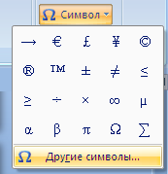
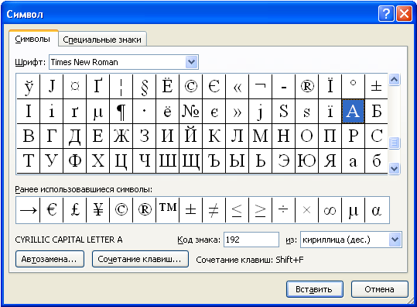

В поле Шрифт выбираете Times New Roman, в поле из выбираете кириллица. Например, для буквы «А» (русской заглавной) код знака– 192.
Пример:
И | В | А | Н | О | В |  | А | Р | Т | Е | М
200 | 194 | 192 | 205 | 206 | 194 |  | 192 | 208 | 210 | 197 | 204

П | Е | Т | Р | О | В | И | Ч
207 | 197 | 210 | 208 | 206 | 194 | 200 | 215

Выполнение задания №1

Задание №2. Используя стандартную программу БЛОКНОТ, определить, какая фраза в кодировке Windows задана последовательностью числовых кодов и продолжить код. Запустить БЛОКНОТ. С помощью дополнительной цифровой клавиатуры при нажатой клавише ALT ввести код, отпустить клавишу ALT. В документе появиться соответствующий символ.
Выполнение задания №2
0255 | 0032 | 0243 | 0247 | 0243 | 0241 | 0252 | 0032 | 0226 | 0032 | 0202 | 0202 | 0210 | 0209 | 0032 | 0239

0238 | 0032 | 0241 | 0239 | 0229 | 0246 | 0232 | 0235 | 0224 | 0252 | 0237 | 0238 | 0241 | 0242 | 0232

заполнить верхнюю строку названием специальности

Задание №3. Заполнить пропуски числами:
1.
13 | Кбайт | = | байт | = | бит
2.
45 | Кбайт | = | байт | = | бит
3.
65 | Кбайт | = | байт | = | бит

Решения:

Практическая работа № 5

Тема: Представление информации в различных системах счисления.

Цель: научиться записывать числа в различных системах счисления.
Оборудование: ПК
Программное обеспечение: MS PowerPoint
Теоритическая часть к практической работе
Система счисления — это знаковая система, в которой числа записываются по определенным правилам с помощью символов некоторого алфавита, называемых цифрами.
Все системы счисления делятся на две большие группы:
позиционные и непозиционные системы счисления.
Непозиционная система счисления — это такая система счисления, в которой положения цифры в записи числа не зависит величина, которую она обозначает. Позиционная система счисления – система счисления, в которой один и тот же числовой знак (цифра) в записи числа имеет различные значения в зависимости от того места (разряда), где он расположен.
В современной информатике используются в основном три системы счисления (все – позиционные): двоичная, шестнадцатеричная и десятичная.
Двоичная система счисления используется для кодирования дискретного сигнала, потребителем которого является вычислительная техника. Такое положение дел сложилось исторически, поскольку двоичный сигнал проще представлять на аппаратном уровне. В этой системе счисления для представления числа применяются два знака – 0 и 1.
Шестнадцатеричная система счисления используется для кодирования дискретного сигнала, потребителем которого является хорошо подготовленный пользователь – специалист в области информатики. В такой форме представляется содержимое любого файла, затребованное через интегрированные оболочки операционной системы, например, средствами Norton Commander в случае MS DOS. Используемые знаки для представления числа – десятичные цифры от 0 до 9 и буквы латинского алфавита – A, B, C, D, E, F.
Десятичная система счисления используется для кодирования дискретного сигнала, потребителем которого является так называемый конечный пользователь – неспециалист в области информатики (очевидно, что и любой человек может выступать в роли такого потребителя). Используемые знаки для представления числа – цифры от 0 до 9.
Соответствие между первыми несколькими натуральными числами всех трех систем счисления представлено в таблице перевода:
Десятичная  система | Двоичная система | Шестнадцатеричная система
0 | 0 | 0
1 | 1 | 1
2 | 10 | 2
3 | 11 | 3
4 | 100 | 4
5 | 101 | 5
6 | 110 | 6
7 | 111 | 7
8 | 1000 | 8
9 | 1001 | 9
10 | 1010 | A
11 | 1011 | B
12 | 1100 | C
13 | 1101 | D
14 | 1110 | E
15 | 1111 | F
16 | 10000 | 10

Для перевода чисел из одной системы счисления в другую существуют определенные правила. Они различаются в зависимости от формата числа – целое или правильная дробь. Для вещественных чисел используется комбинация правил перевода для целого числа и правильной дроби.
Правила перевода целых чисел
Перевод из десятичной системы счисления в двоичную и шестнадцатеричную:
а) исходное целое число делится на основание системы счисления, в которую переводится (на 2 - при переводе в двоичную систему счисления или на 16 - при переводе в шестнадцатеричную); получается частное и остаток;
б) если полученное частное меньше основания системы счисления, в которую выполняется перевод, процесс деления прекращается, переходят к шагу в). Иначе над частным выполняют действия, описанные в шаге а);
в) все полученные остатки и последнее частное преобразуются в соответствии с таблицей перевода в цифры той системы счисления, в которую выполняется перевод;
г) формируется результирующее число: его старший разряд – полученное последнее частное, каждый последующий младший разряд образуется из полученных остатков от деления, начиная с последнего и кончая первым. Таким образом, младший разряд полученного числа – первый остаток от деления, а старший – последнее частное.
Перевод из двоичной системы счисления в шестнадцатеричную:
а) исходное число разбивается на тетрады (т.е. 4 цифры), начиная с младших разрядов. Если количество цифр исходного двоичного числа не кратно 4, оно дополняется слева незначащими нулями до достижения кратности 4;
б) каждая тетрада заменятся соответствующей шестнадцатеричной цифрой в соответствии с таблицей.
Правила перевода правильных дробей
Напомним, что правильная дробь имеет нулевую целую часть, т.е. у нее числитель меньше знаменателя.
Результат перевода правильной дроби всегда правильная дробь.
Перевод из десятичной системы счисления в двоичную и шестнадцатеричную:
а) исходная дробь умножается на основание системы счисления, в которую переводится (2 или 16);
б) в полученном произведении целая часть преобразуется в соответствии с таблицей в цифру нужной системы счисления и отбрасывается – она является старшей цифрой получаемой дроби;
в) оставшаяся дробная часть (это правильная дробь) вновь умножается на нужное основание системы счисления с последующей обработкой полученного произведения в соответствии с шагами а) и б);
г) процедура умножения продолжается до тех пор, пока ни будет получен нулевой результат в дробной части произведения или ни будет достигнуто требуемое количество цифр в результате;
д) формируется искомое число: последовательно отброшенные в шаге б) цифры составляют дробную часть результата, причем в порядке уменьшения старшинства.

Перевод из двоичной и шестнадцатеричной систем счисления в десятичную.
В этом случае рассчитывается полное значение числа по формуле, причем коэффициенты a_{i} принимают десятичное значение в соответствии с таблицей.
Пример Выполнить перевод из двоичной системы счисления в десятичную числа 0,1101₂.
Имеем:
0,1101₂ = 1*2⁻¹ + 1*2⁻² + 0*2⁻³ +1*2⁻⁴ = 0,5 + 0,25 + 0 + 0,0625 = 0,8125.
Расхождение полученного результата с исходным числом (см. пример 1) вызвано тем, что процедура перевода в двоичную дробь была прервана.
Таким образом, 0,1101₂ = 0,8125.
Перевод из двоичной системы счисления в шестнадцатеричную:
а) исходная дробь делится на тетрады, начиная с позиции десятичной точки вправо. Если количество цифр дробной части исходного двоичного числа не кратно 4, оно дополняется справа незначащими нулями до достижения кратности 4;
б) каждая тетрада заменяется шестнадцатеричной цифрой в соответствии с таблицей.
Пример. Выполнить перевод из двоичной системы счисления в шестнадцатеричную числа 0,1101₂.
Имеем:
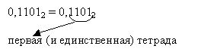
В соответствии с таблицей 1101₂ = D₁₆. Тогда 0,1101₂ = 0,D₁₆.

Перевод из шестнадцатеричной системы счисления в двоичную:
а) каждая цифра исходной дроби заменяется тетрадой двоичных цифр в соответствии с таблицей;
б) незначащие нули отбрасываются.

Перевод из шестнадцатеричной системы счисления в двоичную:
а) каждая цифра исходного числа заменяется тетрадой двоичных цифр в соответствии с таблицей. Если в таблице двоичное число имеет менее 4 цифр, оно дополняется слева незначащими нулями до тетрады;
б) незначащие нули в результирующем числе отбрасываются.
Правило перевода дробных чисел (неправильных дробей)
Напомним, что неправильная дробь имеет ненулевую дробную часть, т.е. у нее числитель больше знаменателя.
Результат перевода неправильной дроби всегда неправильная дробь.
При переводе отдельно переводится целая часть числа, отдельно – дробная. Результаты складываются.

Содержание работы:
Задание №1. Переведите числа в десятичную систему, а затем проверьте результаты, выполнив обратные переводы:
а) 1011011₂; | е) 517₈; | л) 1F₁₆;
б) 10110111₂; | ж) 010₈; | м) ABC₁₆;
в) 011100001₂; | з) 1234₈; | н) 1010₁₆;
г) 0,1000110₂; | и) 0,34₈; | о) 0,А4₁₆;
д) 110100,11₂; | к) 23,41₈; | п) 1DE,C8₁₆.

Задание №2. Переведите числа из десятичной системы в двоичную, восьмеричную и шестнадцатеричную, а затем проверьте результаты, выполнив обратные переводы:
а) 125₁₀; б) 229₁₀; в) 88₁₀; г) 37,25₁₀; д) 206,125₁₀.
Задание №3. Вычислите значения выражений:
а) 256₈ + 10110,1₂ . (60₈ + 12₁₀) - 1F₁₆;
б) 1AD₁₆ - 100101100₂ : 1010₂ + 217₈;
в) 1010₁₀ + (106₁₆ - 11011101₂)
12₈;
г) 1011₂ . 1100₂ : 14₈ + (100000₂ - 40₈).

Задание №4. Ответить на вопросы:
- Что такое система счисления?
- Напишите правило перевода десятичных чисел в двоичный код.
- Перечислите единицы измерения информации.

Практическая работа №6.

Тема «Связь между 2-ной, 8-ной и 16-ной системами счисления. Выполнение вычислений в двоичной системе счисления»

Цель работы: научиться переводить числа из одной системы счисления в другую.

Ход работы:

Задание № 1. Перевод чисел в десятичную систему счисления из двоичной, восьмеричной, шестнадцатеричной систем счисления с использованием формулы представления чисел:

X_{p}=a_{n}p^{n}+ a_{n-1}p^{n-1} + . . . + a₀p⁰ + a₋₁p⁻¹ +. . . + a_{-m}p^{-m}, где

a_{n} …a_{m} — любая цифра (символ), использующаяся в данной ПСС из множества (0, 1, ..., р₋₁);

n, m — номера разрядов числа;

р — основание ПСС, которым может быть любое целое число, кроме |р|<1 и |р|=?;

р^{n},..., р^{m} — веса разрядов.

Пример: Х₁₀1=12,3=1*10¹ +2*10⁰ +3*10⁻¹ =10+ 2 + 0,3

Задание № 2. Перевод чисел в двоичную, восьмеричную и шестнадцатеричную систему счисления из десятичной системы счисления. Для перевода целого числа из десятичной системы счисления в любую другую ПСС используется метод деления.

Пример: 12₁₀=X₂

12₁₀=10100₂

12/2=6 остаток 0

6/2=3 остаток 0

3/2=2 остаток 1

2/2=1 остаток 0

Для перевода дробных чисел используется метод умножения.

Пример: 0,125₁₀=X₂

0,125₁₀=0,001₂

0,125*2=0,250

0,250*2=0,500

0,500*2=1,000

Неправильные дроби десятичной системы счисления переводятся в 2 приема: целая часть переводится по правилу деления, дробная - по правилу умножения.

Пример: 12,125₁₀ = 10100+0,001=10100,001₂

Задание № 3. Перевод чисел из двоичной системы счисления в восьмеричную и шестнадцатеричную системы счисления. Для этого поступают следующим образом: двигаясь от запятой влево и вправо, разбивают число на группы по три (2³=8) или по четыре (2⁴=16) разряда. Затем каждую группу заменяют соответствующей восьмеричной или шестнадцатеричной цифрой.

Пример: 011 001 111,110 100₂ = 3 1 7,6 4₈

0011 0001,1011 1000₂=3 l,B 8₁₆

Задание № 4. Перевод чисел из восьмеричной и шестнадцатеричной системы счисления в двоичную систему счисления. Для этого достаточно заменить каждую цифру числа трехразрядным (2³=8) или четырехразрядным (2⁴=16) числом.

Пример: 2 5 1 6, 1₈ = 010 101 001 110, 001₂

7 B 3,E₁₆=0111 1011 0011, 1110₂

Контрольные вопросы:
- Дать определение понятию «система счисления»
- Какие системы счисления вы знаете?
- На какие типы делятся все существующие системы счисления?
- В чем их различие?
- Для чего используются двоичная, восьмеричная и шестнадцатеричная системы счисления?

Сделайте вывод о проделанной работе.

Вариант 1.

101₂=Х₁₀; 12,3₈=Х₁₀; 0,051₆=Х₁₀.

23₁₀=Х₂; 0,25₁₀=Х₈; 105₁₀=Х₁₆.

1111011₂=Х₈; -1101,101₂=Х₁₆.

234₈=Х₂; 0,0В₁₆=Х₂.

Вариант 2.

0,101₂=Х₁₀; 75₈=Х₁₀; А1,85₁₆=Х₁₀

7,5₁₀=Х₂; 16₁₀=Х₈; -0,003₁₀=Х₁₆.

0,1110001₂=Х₈; -11001100₂=Х₁₆.

0,21₈=Х₂; -В,58₁₆=Х₂.

Вариант 3.

11,111₂=Х₁₀; 0,12₈=Х₁₀; 3D3₁₆=Х₁₀.

0,0625₁₀=Х₂; 9,5₁₀=Х₈; 105₁₀=Х₁₆.

10,101₂=Х₈; -0,010101₂=Х₁₆.

15,06₈=Х₂; 291₁₆=Х₂.

Вариант 4.

110₂=Х₁₀; -0,05₈=Х₁₀; 28,25₁₆=Х₁₀

32₁₀=Х₂; 0,46₁₀=Х₈; -76,5₁₀=Х₁₆.

100001111₂=Х₈; 0,11011011₂=Х₁₆.

27,6₈=Х₂; -0,29₁₆=Х₂.

Вариант 5.

10,001₂=Х₁₀; -21₈=Х₁₀; 0,8₁₆=Х₁₀.

0,625₁₀=Х₂; 4,25₁₀=Х₈; 472₁₀=Х₁₆.

-111,01₂=Х₈; 1111,1111₂=Х₁₆.

-0,26₈=Х₂; -А0₁₆=Х₂.

Вариант 6.

0,001₂=Х₁₀; 27,5₈=Х₁₀; В11₁₆=Х₁₀.

110₁₀=Х₂; -72,625₁₀=Х₈; 0,25₁₀=Х₁₆.

-11000011₂=Х₈; 0,01101₂=Х₁₆.

505₈=Х₂; -А,01₁₆=Х₂.

Практическая работа №7.

Тема «Перевод чисел из одной системы счисления в другую»
Цель работы. Научиться переводить числа из одной системы счисления в другую.
Выполнить перевод чисел
а) из 10–ой с/с в 2–ую систему счисления:
165; 541; 600; 720; 43,15; 234,99.
б) из 2–ой в 10–ую систему счисления:
110101₂; 11011101₂; 110001011₂; 1001001,111₂
в) из 2–ой с/с в 8–ую ,16–ую с/с:
100101110₂;
100000111₂;
111001011₂;
1011001011₂;
110011001011₂;
10101,10101₂;
111,011₂
г) из 10–ой с/с в 8–ую, 16–ую с/с:
69; 73; 113; 203; 351; 641; 478,99; 555,555
д) из 8–ой с/с в 10–ую с/с:
35₈ ; 65₈ ; 215₈ ; 327₈ ; 532₈ ; 751₈; 45,454₈
е) из 16–ой с/с в 10–ую с/с:
D8₁₆ ; 1AE₁₆ ; E57₁₆ ; 8E5₁₆ ; FAD₁₆; AFF,6A7₁₆

Практическая работа№8.

Тема «Перевод чисел из одной системы счисления в другую. Вычисления в недесятичных системах счисления»
Цель работы. Научиться выполнять арифметические операции в системах счисления
- Выпишите целые десятичные числа, принадлежащие следующим числовым промежуткам:
[10101₂; 110000₂]; [14₈; 20₈]; [18₁₆; 30₁₆]
- Выполнить операции:
а) сложение в двоичной системе счисления
+ 10010011₂ + 1011101₂ + 10110011₂ +10111001,1₂
1011011₂ 11101101₂ 1010101₂ 10001101,1₂
б) вычитание в 2–ой системе счисления
– 100001000₂ – 110101110₂ – 11101110₂ -10111001,1₂
10110011₂ 10111111₂ 1011011₂ 10001101,1₂
в) умножение в 2–ой системе счисления
× 100001₂ × 100101₂ × 111101₂ × 11001,01₂
111111₂ 111011₂ 111101₂ 11,01₂
д) сложение 8–ых чисел
+ 715₈ + 524₈ + 712₈ + 321₈ + 5731₈ + 6351₈
73₈ 57₈ 763₈ 765₈ 1376₈ 737₈
е) вычитание 8–ых чисел
– 137₈ – 436₈ – 705₈ – 538₈ – 7213₈
72₈ 137₈ 76₈ 57₈ 537₈
ж) сложение 16–ых чисел
+ А13₁₆ + F0B₁₆ + 2EA₁₆ + ABC₁₆ + A2B₁₆
16F₁₆ 1DA₁₆ FCE₁₆ C7C₁₆ 7F2₁₆
з) вычитание 16–ых чисел
– À17₁₆ – DFA₁₆ – FO5₁₆ – DE5₁₆ – D3C1₁₆
1FС₁₆ 1AE₁₆ AD₁₆ AF₁₆ D1F₁₆

Практическая работа №9.

Тема: «Кодирование графической информации».
Цели: Освоить способы кодирования графической информации, освоение новых возможностей графического редактора Paint.
Теоретический материал.
Одним из основных понятий компьютерной графики является разрешение. Различают три вида разрешения: экрана, печатающего устройства и изображения. Разрешение экрана — это свойство компьютерной системы (зависит от монитора и видеокарты) и операционной системы. Разрешение экрана измеряется в пикселах и определяет размер изображения, которое может поместиться на экране целиком. Разрешение принтера — свойство принтера, выражающее количество отдельных точек, которые могут быть напечатаны на участке единичной длины. Оно измеряется в единицах dpi (точки на дюйм) и определяет размер изображения при заданном качестве или, наоборот, качество изображения при заданном размере.
Разрешение изображения — свойство самого изображения. Оно измеряется в пикселах на дюйм (ppi) и задается при создании изображения в графическом редакторе или с помощью сканера.
Цветовое разрешение и цветовые модели
При работе с цветом используются понятия цветовое разрешение и цветовая модель. Цветовое разрешение определяет метод кодирования цветовой информации, от него зависит, сколько цветов на экране может отображаться одновременно. Для кодирования двухцветного (черно-белого) изображения достаточно выделить по одному биту на представление цвета каждого пиксела. Выделение одного байта позволяет закодировать 2 =256 различных цветовых оттенков. Два байта (16 битов) позволяют определить 2¹⁶ 65 536 различных цветов. Этот режим называется High Color. Если для кодирования цвета используются три байта (24 бита), то возможно одновременное отображение 2 =16,5 млн. цветов. Этот режим называется True Color.
Цвета в природе редко являются простыми. Большинство цветовых оттенков образуется смешением основных цветов. Цветовой моделью называется способ разделения цветового оттенка на составляющие компоненты. Существует много различных типов цветовых моделей, но в компьютерной графике широко применяются три модели: RGB, CMYK и HSB.
- Цветовая модель RGB. Любой цвет в этой модели считается состоящим из трех основных компонентов: красного (Red), зеленого (Green) и синего (Blue). Эти цвета называются основными. Считается также, что при наложении одного компонента на другой яркость суммарного цвета увеличивается. Совмещение трех компонентов дает нейтральный цвет (серый), который при большой яркости стремится к белому цвету. Это соответствует тому, что мы наблюдаем на экране монитора, поэтому данную модель применяют всегда, когда готовится изображение, предназначенное для воспроизведения на экране. Если изображение проходит компьютерную обработку в графическом редакторе, его тоже следует представить в этой модели.
- Цветовая модель CMYK. Эту модель используют для подготовки не экранных, a печатных изображений. Они отличаются тем, что их видят не в проходящем, a в отраженном свете. Чем больше краски положено на бумагу, тем больше света она поглощает и меньше отражает. Совмещение трех основных красок поглощает почти весь падающий свет, и со стороны изображение выглядит почти черным. В отличие от модели RGB, увеличение количества краски приводит не к увеличению визуальной яркости, a, наоборот, к ее уменьшению. Цветовыми компонентами этой модели являются не основные цвета, a те, которые получаются в результате вычитания основных цветов из белого:
голубой = белый - красный (зеленый+синий); пурпурный = бeлый -зeлeный (кpacный+cиний); желтый = белый-синий (красный+зеленый).
Эти три цвета называются дополнительными, потому что они дополняют основные цвета до белого. Существенную трудность в полиграфии представляет черный цвет. Теоретически его можно получить совмещением трех основных или дополнительных красок, но на практике результат оказывается негодным. Поэтому в цветовую модель CMYK добавлен четвертый компонент — черный. Ему эта система обязана буквой К в названии (Black).
• Цветовая модель HSB. Системы цветов RGB и CMYK связаны с ограничениями, накладываемыми аппаратным обеспечением (монитор компьютера в случае RGB и типографские краски в случае CMYK). Для человека наиболее удобна цветовая модель HSB, так как она хорошо согласуется со способом восприятия нами цвета. Компонентами модели HSB являются: тон (Hue), насыщенность (Saturation), яркость цвета (Brightness). Тон — это конкретный оттенок цвета. Насыщенность характеризует его интенсивность, или чистоту, яркость зависит от примеси черной краски, добавленной к данному цвету.
Цветовая модель HSB удобна для применения в графических редакторах, которые ориентированы не на обработку готовых изображений, a на их создание. Существуют программы, позволяющие имитировать различные инструменты художника (кисти, перья, фломастеры, карандаши), материалы красок (акварель, гуашь, масло, тушь, уголь, пастель) и материалы полотна (холст, картон, рисовая бумага).
• Цветовая модель LAB. Она принята в качестве международного цветового стандарта Международной комиссией по освещению (CIE). Достоинством этой модели является ее независимость от способа производства цвета. В ее системе можно описывать как цвета печати, так и цвета, излучаемые монитором. Для построения модели LAB также используются три компонента. LAB использует понятия яркость (Lightness) и интенсивность (Chroma), которые вместе составляют информацию об освещенности (Luminance) в изображении.
Графический редактор Paint.
Графический редактор Paint входит в стандартный набор приложений Windows. Для того чтобы воспользоваться возможностями любой прикладной программной среды, необходимо сначала освоить ее базовые инструменты и научиться грамотно их применять. В среде графического редактора Paint с помощью базового инструментария можно создавать разнообразные графические объекты: рисунки, чертежи, схемы. Освоив их, без труда можно работать в другом графическом редакторе. Когда пользователь будет рисовать или чертить на экране, то неизбежно столкнется с тем, что сначала надо продумать последовательность действий (разработать алгоритм) и только потом приступать к созданию графического объекта.
Окно и инструменты графического редактора.
Запуск Paint. Пуск->Все программы ->Стандартные ->Paint
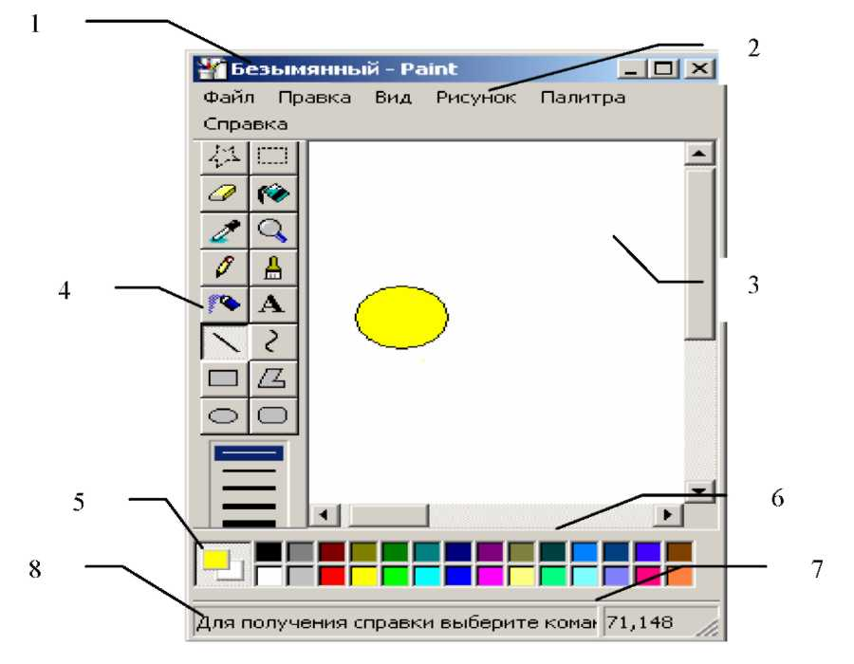
- Строка заголовка.
- Строка меню.
- Рабочее поле.
- Панель инструментов.
- Панель текущих цветов.
- Цветовая палитра.
- Координаты текущего показателя мыши.
- Строка подсказки.
Инструменты графического редактора.
Для выполнения типовых действий пользователю предоставляется панель инструментов. Ниже приводится описание инструментов графического редактора Paint для создания и редактирования фрагментов рисунка.
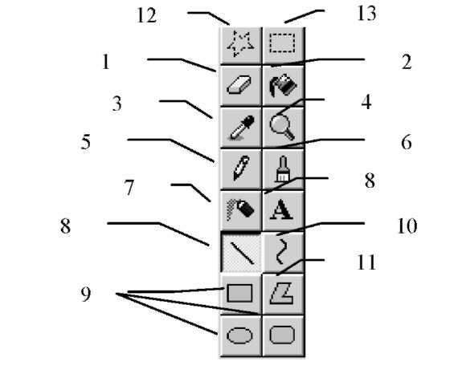
- Ластик. Закрашивает фоновым цветом пикселы, попадающие под курсор мыши при движении ластика.
- Заливка. Позволяет заменить один цвет в рисунке на другой. Закрашивание осуществляется от пиксела, на котором установлен указатель мыши, до границы другого цвета во всех направлениях.
- Выбор цвета. Используя этот инструмент, можно выбрать для рисования любой цвет из уже имеющихся в рисунке. Для этого достаточно щелкнуть мышью на пикселе соответствующего цвета.
- Масштаб. Этот инструмент позволяет установить масштаб отображения рисунка на экране. При этом реального изменения размеров самого рисунка не происходит. Рисунок можно рассматривать с увеличением в 2, 4, 6 или 8 раз.
- Карандаш предназначен для рисования объектов произвольной формы. Для этого надо двигать мышь при нажатой левой кнопке.
- Кисть. Этот инструмент имитирует движение кисти художника по бумаге. Можно выбрать несколько различных конфигураций кисточек.
- Распылитель позволяет наносить краску на поверхность не сплошным слоем, а как бы рассеивая отдельные капельки. Ширина следа распылителя может быть расположено в одно из трех положений.
- Линия. Отрезок прямой произвольной длины. Регулируемыми параметрами являются толщина и длина линии. При необходимости угол наклона линии можно ограничить горизонтальным, вертикальным или диагональным (45°) направлением.
- Прямоугольник, скругленный прямоугольник, эллипс. Эти объекты
различаются между собой только формой и характеризуются следующими
параметрами: линия обводки (контур), заливка, размер.
- Кривая — отрезок прямой, изогнутый без углов. Наследует все свойства объекта линия.
- Многоугольник — замкнутая ломаная линия. Наследует все свойства объекта прямоугольник. Если это необходимо, можно построить многоугольник, сторонами которого являются только горизонтальные, вертикальные и диагональные отрезки. Построение любого графического примитива осуществляется движением мыши по диагонали воображаемого прямоугольника, в который будет вписана фигура.
- Выделение произвольной области. Вырезание фрагмента рисунка
произвольной области.
- Выделение. Вырезание фрагмента рисунка прямоугольной области.
Палитра цветов
Для установки основного цвета надо щелкнуть левой кнопкой мыши на нужном цветном прямоугольнике в палитре цветов, для установки цвета фона — правой кнопкой мыши.
После запуска графического редактора размеры холста, палитра и единицы измерения устанавливаются по умолчанию: ширина — 21,11, высота — 15,79, единицы измерения — см.
Задания.
- Определить установленное на вашем компьютере разрешение экрана монитора, измеренное в dpi.
Определение разрешения экрана монитора в dpi
  - В операционной системе windows щелкнуть правой кнопкой мыши по Рабочему столу, появится диалоговое окно Свойство: Экран.
  - Выбрать вкладку Параметры и с помощью ползунка Разрешение экрана узнать установленное разрешение экрана монитора в количестве точек по горизонтали и по вертикали. Разрешение по горизонтали =1024 точки.
  - Измерить с помощью линейки размер изображения на экране монитора по горизонтали (например, для 17”-монитора L= 31,5 см).
  - Определить чему равен горизонтальный размер изображения на экране монитора в дюймах :
L = 31, 5 см = 31,5 см/2,54 см/дюйм ≈12,4 дюйма.
  - Определить разрешение экрана монитора в dpi:
Разрешение по горизонтали в dpi =1024 точки / 12,4 дюйма ≈82,5 dpi.
- Осуществить геометрические преобразования изображения в растровом графическом редакторе (например, отразить и растянуть по вертикали и наклонить по горизонтали слово «информатика»).
- Запустить программу графического редактора Paint.
  - Нарисовать круг и раскрасить, его синим цветом.
  - Скопировать круг и вставить в этот же документ.
  - Скопированный раскрасить красным цветом.
  - Удалить синий круг.
  - Красный перенести в центр холста (просмотреть).
  - Провести черную касательную.
  - Повернуть изображение на 90⁰.
  - Отобразить слева направо.
  - Наклонить по горизонтали на 10⁰, по вертикали на 20⁰.
  - Подписать вверху рисунка свое имя и фамилию (параметры надписи выбрать произвольно).
Контрольные вопросы.
- Что понимается под разрешением изображения.
- Каков принцип построения растрового изображения.
- Что такое пиксел?
- Назовите достоинства и недостатки растровой графики.
- Назовите основные элементы окна и инструменты графического редактора Paint.

Практическая работа №10.

Тема: Программный принцип работы компьютера. Примеры компьютерных моделей различных процессов. Проведение исследования в социально-экономической сфере на основе использования готовой компьютерной модели
Цель: изучить способы представления алгоритмов в виде блок - схем.
Оборудование: ПК
Программное обеспечение: Turbo Pascal
Теоретические сведения к практической работе
Алгоритм — точное и понятное предписание исполнителю совершить последовательность действий, направленных на решение поставленной задачи.
Исполнитель алгоритма — это некоторая абстрактная или реальная (техническая, биологическая или биотехническая) система, способная выполнить действия, предписываемые алгоритмом.
Исполнителя характеризуют:
- сpеда;
- элементаpные действия;
- cистема команд;
- отказы.
Основные свойства алгоритмов следующие:
Понятность для исполнителя — т.е. исполнитель алгоритма должен знать, как его выполнять.
Дискpетность (прерывность, раздельность) — т.е. алгоpитм должен пpедставлять пpоцесс pешения задачи как последовательное выполнение пpостых (или pанее опpеделенных) шагов (этапов).
Опpеделенность — т.е. каждое пpавило алгоpитма должно быть четким, однозначным и не оставлять места для пpоизвола. Благодаpя этому свойству выполнение алгоpитма носит механический хаpактеp и не тpебует никаких дополнительных указаний или сведений о pешаемой задаче.
Pезультативность (или конечность). Это свойство состоит в том, что алгоpитм должен пpиводить к pешению задачи за конечное число шагов.
Массовость. Это означает, что алгоpитм pешения задачи pазpабатывается в общем виде, т.е. он должен быть пpименим для некотоpого класса задач, pазличающихся лишь исходными данными. Пpи этом исходные данные могут выбиpаться из некотоpой области, котоpая называется областью пpименимости алгоpитма.
На практике наиболее распространены следующие формы представления алгоритмов:
- словесная (записи на естественном языке);
- графическая (изображения из графических символов);
- псевдокоды (полуформализованные описания алгоритмов на условном алгоритмическом языке, включающие в себя как элементы языка программирования, так и фразы естественного языка, общепринятые математические обозначения и др.);
- программная (тексты на языках программирования).
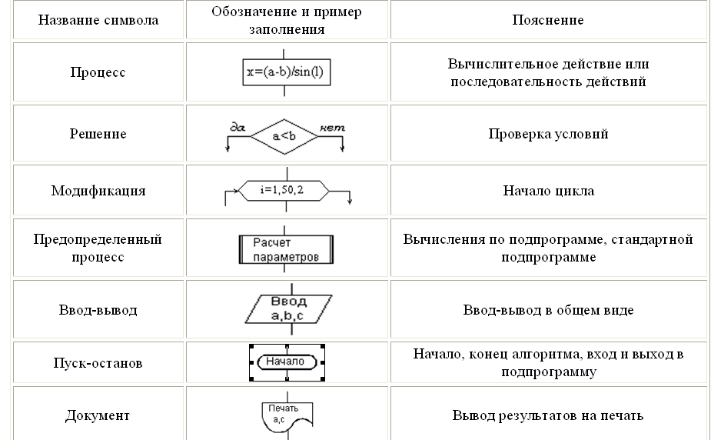
Блок "процесс" применяется для обозначения действия или последовательности действий, изменяющих значение, форму представления или размещения данных. Для улучшения наглядности схемы несколько отдельных блоков обработки можно объединять в один блок. Представление отдельных операций достаточно свободно.
Блок "решение" используется для обозначения переходов управления по условию. В каждом блоке "решение" должны быть указаны вопрос, условие или сравнение, которые он определяет.
Блок "модификация" используется для организации циклических конструкций. (Слово модификация означает видоизменение, преобразование). Внутри блока записывается параметр цикла, для которого указываются его начальное значение, граничное условие и шаг изменения значения параметра для каждого повторения.
Блок "предопределенный процесс" используется для указания обращений к вспомогательным алгоритмам, существующим автономно в виде некоторых самостоятельных модулей, и для обращений к библиотечным подпрограммам.

Линейные алгоритмы
Линейный алгоритм – это алгоритм, в котором блоки выполняются последовательно сверху вниз от начала до конца.
На рисунке приведен пример блок-схемы алгоритма вычисления периметра Р и площади S квадрата со стороной длины A.

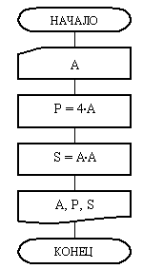

Разветвляющиеся алгоритмы
Разветвляющийся алгоритм это алгоритм, в котором в зависимости от условия выполняется либо одна, либо другая последовательность действий.
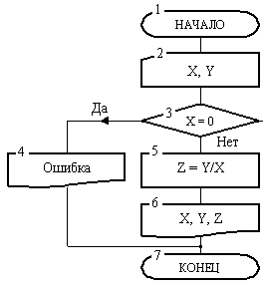

Циклические алгоритмы
Часто при решении задач приходится повторять выполнение операций по одним и тем же зависимостям при различных значениях входящих в них переменных и производить многократный проход по одним и тем же участкам алгоритма. Такие участки называются циклами. Алгоритмы, содержащие циклы, называется циклическими. Использование циклов существенно сокращает объем алгоритма.
Различают циклы с наперед известным и наперед неизвестным количеством проходов.
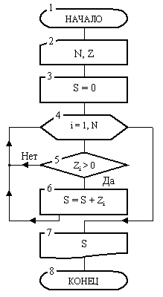
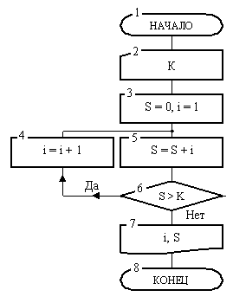
Сначала производится вход в цикл. После этого начинается его выполнение.
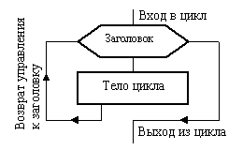
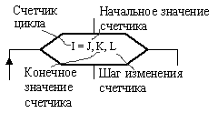

Структура цикла
Структура заголовка цикла
Внутри заголовка счетчику первоначально присваивается значение i = j. Затем выполняется блоки, образующие тело цикла. Обработка блоков внутри цикла производится по часовой стрелке. В результате после первого выполнения тела цикла управление вновь передается заголовку. Здесь к текущему значению счетчика добавится шаг. Теперь, если новое значение счетчика не вышло за свои пределы (т. е. не стало больше своего конечного значения при положительном шаге или меньше конечного значения – при отрицательном шаге), то снова выполняется тело цикла, вновь после возврата к заголовку к счетчику добавляется шаг. Так цикл будет выполняться до тех пор, пока значение счетчика однажды не выйдет за предписанный предел. Как только такой предел будет преодолен, произойдет выход из цикла и управление будет передано блоку, который следует сразу за циклом.
Вернемся к блок-схеме рис. Заголовок ее цикла представлен блоком 4. Роль счетчика цикла играет переменная i, которая должна в цикле изменяться от 1 до N. Поскольку шаг явно не указан, то по умолчанию он подразумевается равным 1. Тело цикла образуют блоки 5 и 6.
Сразу после входа в цикл переменная i примет начальное значение i = 1. Далее в блоке 5 выполняется проверка положительности первого элемента массива Z (т. к. i = 1). Если этот элемент действительно положителен, то в блоке б он будет добавлен к переменной S, после чего выполняется возврат к заголовку цикла. Если этот элемент не положителен (т. е. нуль или отрицательный), то будет выполнен переход сразу к заголовку цикла, минуя блок суммирования 6.
На втором круге цикла счетчик i в заголовке увеличится на 1 и станет равным 2. Теперь, при новом выполнении тела цикла, в блоке 5 проверяется на положительность второй элемент массива Z и, если он положителен, то добавляется в сумму и т. д. Последний раз тело цикла выполнится при i = N. При этом значении счетчика проверяется последний элемент массива. Наконец, в заголовке цикла i примет значение N+1. Это значение выходит за предписанный предел, следовательно, произойдет выход из цикла и управление перейдет блоку 7. В этом блоке выводится накопленная сумма и алгоритм закончит работу.
Содержание работы:
Задание №1. Вычислить сумму элементов числового массива A = (a1 , a2 , ... , aN ).
Составить блок-схему алгоритма
Тест
Данные |  | Результат
N=5 | A=(3, 5, -2, 6, 3) | S=
Записать исполнение алгоритма виде таблицы:
i | S
1
2
3
4
5
Задание №2 Найти максимальный элемент числового массива A = (a1 , a2 , ... , aN ) и определить его номер.
Составить блок-схему алгоритма.
Данные |  | Результат
N=5 | A=(3, -5, -2, 6, 3) | А_{max}= | k=

Записать исполнение алгоритма виде таблицы:
i | A[i] > Amax  (да/нет) | Amax | k
1
2
3
4

Задание №3 Вычислить сумму положительных элементов числового массива A = (a1 , a2 , ... , aN ).
Составить блок-схему алгоритма.
Данные |  | Результат
N=5 | A=(3, 5, -2, 6, -3) | S=
Записать исполнение алгоритма виде таблицы:
i | S
1
2
3
4
5
Задание №4. Элементы заданного одномерного массива A = (a1 , a2 , ... , aN ) разделить на его первый элемент.
Составить блок-схему алгоритма
Данные |  | Результат
N=5 | A=(2, 5, -4, 6, -3) | B=( , , , , )

Задание №5. Найти число и произведение отрицательных элементов заданного массива A = (a1 , a2 , ... , aN )
Составить блок-схему алгоритма
Данные |  | Результат
N=5 | A=(3, -5, -2, 6, 3) | Р= | m=

Записать исполнение алгоритма виде таблицы:
i | A[i] < 0  (да/нет) | P | m
1
2
3
4
5

Практическая работ №11.

Тема: Создание архива данных. Извлечение данных из архива. Файл как единица хранения данных. Атрибуты файла и его объем.
Цель: изучение принципов архивации файлов, функций и режимов работы наиболее распространенных архиваторов, приобретение практических навыков работы по созданию архивных файлов и извлечению файлов из архивов.
Оборудование: ПК
Программное обеспечение: программа для архивации данных WinZip, WinRar

Теоретические сведения к практической работе
Архивация (упаковка) — помещение (загрузка) исходных файлов в архивный файл в сжатом или несжатом виде.
Архивация предназначена для создания резервных копий используемых файлов, на случай потери или порчи по каким-либо причинам основной копии (невнимательность пользователя, повреждение магнитного диска, заражение вирусом и т.д.).
Для архивации используются специальные программы, архиваторы, осуществляющие упаковку и позволяющие уменьшать размер архива, по сравнению с оригиналом, примерно в два и более раз.
Архиваторы позволяют защищать созданные ими архивы паролем, сохранять и восстанавливать структуру подкаталогов, записывать большой архивный файл на несколько дисков (многотомный архив).
Сжиматься могут как один, так и несколько файлов, которые в сжатом виде помещаются в так называемый архивный файл или архив. Программы большого объема, распространяемые на дискетах, также находятся на них в виде архивов.
Архивный файл — это специальным образом организованный файл, содержащий в себе один или несколько файлов в сжатом или несжатом виде и служебную информацию об именах файлов, дате и времени их создания или модификации.
Выигрыш в размере архива достигается за счет замены часто встречающихся в файле последовательностей кодов на ссылки к первой обнаруженной последовательности и использования алгоритмов сжатия информации.
Степень сжатия зависит от используемой программы, метода сжатия и типа исходного файла. Наиболее хорошо сжимаются файлы графических образов, текстовые файлы и файлы данных, для которых степень сжатия может достигать 5 - 40%, меньше сжимаются файлы исполняемых программ и загрузочных модулей — 60 - 90%. Почти не сжимаются архивные файлы. Программы для архивации отличаются используемыми методами сжатия, что соответственно влияет на степень сжатия.
Для того чтобы воспользоваться информацией, запакованной в архив, необходимо архив раскрыть или распаковать. Это делается либо той же программой-архиватором, либо парной к ней программой-разархиватором.
Разархивация (распаковка) — процесс восстановления файлов из архива в первоначальном виде. При распаковке файлы извлекаются из архива и помещаются на диск или в оперативную память.
Самораспаковывающийся архивный файл — это загрузочный, исполняемый модуль, который способен к самостоятельной разархивации находящихся в нем файлов без использования программы-архиватора.
Самораспаковывающийся архив получил название SFX-архив (SelF-eXtracting). Архивы такого типа в обычно создаются в форме .ЕХЕ-файла.
Архиваторы, служащие для сжатия и хранения информации, обеспечивают представление в едином архивном файле одного или нескольких файлов, каждый из которых может быть при необходимости извлечен в первоначальном виде. В оглавлении архивного файла для каждого содержащегося в нем файла хранится следующая информация:
  - имя файла;
  - сведения о каталоге, в котором содержится файл;
  - дата и время последней модификации файла;
  - размер файла на диске и в архиве;
  - код циклического контроля для каждого файла, используемый для проверки целостности архива.
Архиваторы имеют следующие функциональные возможности:
- Уменьшение требуемого объема памяти для хранения файлов от 20% до 90% первоначального объема.
- Обновление в архиве только тех файлов, которые изменялись со времени их последнего занесения в архив, т.е. программа-упаковщик сама следит за изменениями, внесенными пользователем в архивируемые файлы, и помещает в архив только новые и измененные файлы.
- Объединение группы файлов с сохранением в архиве имен директорий с именами файлов, что позволяет при разархивации восстанавливать полную структуру директорий и файлов.
- Написания комментариев к архиву и файлам в архиве.
- Создание саморазархивируемых архивов, которые для извлечения файлов не требуют наличия самого архиватора.
- Создание многотомных архивов – последовательности архивных файлов. Многотомные архивы предназначены для архивации больших комплексов файлов на дискеты.

Содержание работы:

Задание №1.
- В операционной системе Windows создайте папку Archives по адресу С:\ТЕМР. Создайте папки Pictures и Documents по адресу С:\ТЕМР\Archives.
- Найдите и скопируйте в папку Pictures по два рисунка с расширением *.jpg и *.bmp.
- Сравните размеры файлов *.bmp и *.jpg. и запишите данные в таблицу_1.
- В папку Documents поместите файлы *.doc (не менее 3) и запишите их исходные размеры в таблицу_1.

Задание №2. Архивация файлов WinZip
- Запустите WinZip 7. (Пуск →Все программы → 7-Zip→7 Zip File Manager).
- В появившемся диалоговом окне выберите папку, в которой будет создан архив: С:\ТЕМР\Archives\Pictures. Установите курсор на имя графического файла Зима.jpg. Выполните команду Добавить (+).
- Введите имя архива в поле Архив – Зима.zip и убедитесь, что в поле Формат архива установлен тип Zip.
- Установите в поле Режим изменения: добавить и заменить.
- В раскрывающемся списке Уровень сжатия: выберите пункт Нормальный. Запустите процесс архивации кнопкой ОК.
- Сравните размер исходного файла с размером архивного файла. Данные запишите в таблицу_1.
- Создайте архив Зима1.zip, защищенный паролем. Для ввода пароля в диалоговом окне Добавит к архиву в поле Введите пароль: ведите пароль, в поле Повторите пароль: подтвердите пароль. Обратите внимание на флажок Показать пароль. Если он не установлен, пароль при вводе не будет отображаться на экране, а его символы будут заменены подстановочным символом "*". Это мера защиты пароля от посторонних. Однако в данном случае пользователь не может быть уверен в том, что он набрал пароль правильно. Поэтому при не установленном флажке система запрашивает повторный (контрольный) ввод пароля. Щелкните на кнопке ОК - начнется процесс создания защищенного архива.
- Выделите архив Зима1.zip, выполните команду Извлечь. В появившемся диалоговом окне Извлечь в поле Распаковать в: выберите папку-приемник - С:\ТЕМР\Archives\Pictures\Зима1\.
- Щелкните на кнопке ОК. Процесс извлечения данных из архива не запустится, а вместо него откроется диалоговое окно для ввода пароля.
- Убедитесь в том, что ввод неправильного пароля не позволяет извлечь файлы из архива.
- Убедитесь в том, что ввод правильного пароля действительно запускает процесс.
- Удалите созданный вами защищенный архив и извлеченные файлы.
- Создайте самораспаковывающийся ZIP-архив. Для этого установите курсор на имя архива Зима.zip, выполните команду Добавить (+).
- Введите имя архива в поле Архив – Зима.7z и убедитесь, что в поле Формат архива установлен тип 7z.
- Установите в поле Режим изменения: добавить и заменить.
- Установите флажок Создать SFX-архив.
- В раскрывающемся списке Уровень сжатия: выберите пункт Нормальный. Запустите процесс архивации кнопкой ОК.
- Аналогичным образом создайте архивы для файлов Рябина.bmp, Документ1.doc, Документ2.doc, Документ3.doc. Сравнительные характеристики исходных файлов и их архивов занести в таблицу_1.

Задание №3. Архивация файлов WinRar
- Запустите WinRar (Пуск →Все программы → WinRar).
- В появившемся диалоговом окне выберите папку, в которой будет создан архив: С:\ТЕМР\Archives\Pictures.
- Установите курсор на имя графического файла Зима.jpg.
- Выполните команду Добавить. В появившемся диалоговом окне введите имя архива Зима.rar. Выберите формат нового архива - RAR, метод сжатия - Обычный. Убедитесь, что в группе Параметры архивации ни в одном из окошечек нет флажков. Щелкните на кнопке ОК для создания архива. Во время архивации отображается окно со статистикой. По окончании архивации окно статистики исчезнет, а созданный архив станет текущим выделенным файлом.
- Аналогичным образом создайте архивы для файлов Рябина.bmp, Документ1.doc, Документ2.doc, Документ3.doc. Сравнительные характеристики исходных файлов и их архивов занести в таблицу_1.
- Создайте самораспаковывающийся RAR – архив, включающий в себя текстовые и графические файлы.
- Определите процент сжатия файлов и заполните таблицу_1. Процент сжатия определяется по формуле $P=\frac{S}{S_{0}}∗\text{100}\text{\%}$, где S – размер архивных файлов, So– размер исходных файлов.

Таблица_1
 | Архиваторы |  | Размер исходных файлов
 | WinZip | WinRar | Размер исходных файлов
Текстовые файлы:
1. Документ1.doc
2. Документ2.doc
3. Документ3.doc
Графические файлы:
1. Зима.jpg
2. Рябина.bmp
Процент сжатия текстовой информации (для всех файлов)
Процент сжатия графической информации (для всех файлов)
Задание №4. Ответить на вопросы:
- Что называется архивацией?
- Для чего предназначена архивация?
- Какой файл называется архивным?
- Что называется разархивацией?
- Какая информации хранится в оглавлении архивного файла?
- Какие функциональные возможности имеют архиваторы?

Практическая работа №12

Тема: АСУ в социально-экономической сфере.
Цель: получить представление об автоматических и автоматизированных системах управления в социально-экономической сфере деятельности.
Оборудование: ПК
Программное обеспечение: MicrosoftOffice 2010: MS Point, Internet Explorer
Теоретические сведения к практической работе
Автоматизированная система управления или АСУ – комплекс аппаратных и программных средств, предназначенный для управления различными процессами в рамках технологического процесса, производства, предприятия. АСУ применяются в различных отраслях промышленности, энергетике, транспорте и тому подобное.
Создателем первых АСУ в СССР является доктор экономических наук, профессор, член-корреспондент Национальной академии наук Белоруссии, основоположник научной школы стратегического планирования Николай Иванович Ведута (1913-1998). В 1962-1967гг. в должности директора Центрального научно-исследовательского института технического управления (ЦНИИТУ), являясь также членом коллегии Министерства приборостроения СССР, он руководил внедрением первых в стране автоматизированных систем управления производством на машиностроительных предприятиях. Активно боролся против идеологических PR-акций по внедрению дорогостоящих ЭВМ, вместо создания настоящих АСУ для повышения эффективности управления производством.
Важнейшая задача АСУ– повышение эффективности управления объектом на основе роста производительности труда и совершенствования методов планирования процесса управления.
Цели автоматизации управления
Обобщенной целью автоматизации управления является повышение эффективности использования потенциальных возможностей объекта управления. Таким образом, можно выделить ряд целей:
- Предоставление лицу, принимающему решение (ЛПР) адекватных данных для принятия решений.
- Ускорение выполнения отдельных операций по сбору и обработке данных.
- Снижение количества решений, которые должно принимать ЛПР.
- Повышение уровня контроля и исполнительской дисциплины.
- Повышение оперативности управления.
- Снижение затрат ЛПР на выполнение вспомогательных процессов.
- Повышение степени обоснованности принимаемых решений.
В состав АСУ входят следующие виды обеспечений:
- информационное,
- программное,
- техническое,
- организационное,
- метрологическое,
- правовое,
- лингвистическое.
Основные классификационные признаки
Основными классификационными признаками, определяющими вид АСУ, являются:
- сфера функционирования объекта управления (промышленность, строительство, транспорт, сельское хозяйство, непромышленная сфера и так далее);
- вид управляемого процесса (технологический, организационный, экономический и так далее);
- уровень в системе государственного управления, включения управление народным хозяйством в соответствии с действующими схемами управления отраслями (для промышленности: отрасль (министерство), всесоюзное объединение, всесоюзное промышленное объединение, научно-производственное объединение, предприятие (организация), производство, цех, участок, технологический агрегат).
Функции АСУ
Функции АСУ в общем случае включают в себя следующие элементы (действия):
- планирование и (или) прогнозирование;
- учет, контроль, анализ;
- координацию и (или) регулирование.
Виды АСУ
- Автоматизированная система управления технологическим процессом или АСУ ТП– решает задачи оперативного управления и контроля техническими объектами в промышленности, энергетике, на транспорте.
- Автоматизированная система управления производством (АСУ П)– решает задачи организации производства, включая основные производственные процессы, входящую и исходящую логистику. Осуществляет краткосрочное планирование выпуска с учётом производственных мощностей, анализ качества продукции, моделирование производственного процесса.
Примеры:
- Автоматизированная система управления уличным освещением («АСУ УО»)– предназначена для организации автоматизации централизованного управления уличным освещением.
- Автоматизированная система управления наружного освещения («АСУНО»)– предназначена для организации автоматизации централизованного управления наружным освещением.
- Автоматизированная система управления дорожным движением или АСУ ДД– предназначена для управления транспортных средств и пешеходных потоков на дорожной сети города или автомагистрали
- Автоматизированная система управления предприятием или АСУП– Для решения этих задач применяются MRP,MRP II и ERP-системы. В случае, если предприятием является учебное заведение, применяются системы управления обучением.
- Автоматическая система управления для гостиниц.
- Автоматизированная система управления операционным риском– это программное обеспечение, содержащее комплекс средств, необходимых для решения задач управления операционными рисками предприятий: от сбора данных до предоставления отчетности и построения прогнозов.
Содержание работы:
Задание №1.
- Просмотрите презентацию «Автоматизированные системы управления» (расположена на сетевом диске компьютера), в которой представлены виды АСУ. С помощью гиперссылок перейдите на web-страницы, в которых приведены примеры автоматизированных систем управления.
- В качестве примера автоматизации на производстве просмотрите несколько видеороликов.
Задание №2. Ответить на вопросы:
1) Что называется автоматизированной системой управления?
2) Какую задачу решают автоматизированные системы управления?
3)Какие цели преследуют АСУ?
4)Какие функции осуществляют АСУ?
5)Приведите примеры автоматизированных систем управления.

Практическая работа №13.

Тема: Операционная система. Графический интерфейс пользователя.
Цель: закрепить навыки работы с операционной системой Windows, отработать навыки работы с файлами и папками в ОС Windows; научиться выполнять навигацию с помощью левой панели программы ПРОВОДНИК и изучить приемы копирования и перемещения объектов методом перетаскивания между панелями
Оборудование: ПК
Программное обеспечение: ОС Windows
Теоретические сведения к рабочей программе
Работа с программой Проводник
Проводник – программа ОС Windows, предназначенная для навигации по файловой структуре компьютера. Рабочая область окна Проводника имеет панель дерева папок (левая панель) и панель содержимого папки (правая панель).
Чтобы просмотреть содержимое папки, необходимо щелкнуть на значке папки в левой панели или дважды щелкнуть на значке папки в правой панели. Чтобы загрузить приложение или документ, достаточно дважды щелкнуть на значке соответствующего файла.
Создание, удаление и переименование папок
Создать новую папку:
- на панели дерева папок выделить папку, в которой нужно создать новую;
- выбрать команду Файл/Создать/Папка. На панели содержимого папки появится новый значок папки с текстовым полем справа (выделено прямоугольной рамкой);
- ввести имя папки в текстовое поле;
- нажать клавишу Enter.
Изменить имя папки:
- на панели дерева папок выделить папку, имя которой нужно изменить;
- выбрать команду Файл/Переименовать или щелкнуть на имени папки;
- в текстовом поле справа от значка (выделено прямоугольной рамкой) ввести новое имя;
- нажать клавишу Enter.
Удалить папку:
- на панели дерева папок выделить удаляемую папку;
- выбрать команду Файл/Удалить или нажать клавишу Delete;
- подтвердить в диалоговом окне удаление папки.
Команды переименования и удаления папки можно вызвать из контекстного меню папки.
Выделение файлов
Выделение файлов выполняется только на панели содержимого папки.
Выделить один файл – щелкнуть на его значке.
Выделить несколько файлов, находящихся рядом:
- щелкнуть на первом по списку имени;
- нажать и удерживать клавишу Shift;
- щелкнуть на последнем по списку имени.
Отменить выделение – щелкнуть вне области выделенной группы файлов.
Выделить несколько файлов, находящихся в разных местах:
- щелкнуть на имени первого файла;
- нажать и удерживать клавишу Ctrl;
- щелкать поочередно на именах всех нужных файлов.
Вместе с файлами могут быть выделены и папки.
Близлежащие значки можно выделить и с помощью мыши:
- нажать левую клавишу мыши в любом свободном месте (это будет один из углов будущей прямоугольной области);
- не отпуская клавишу мыши, переместить указатель (на экране будет рисоваться прямоугольная область, а все внутри выделяться);
- когда все необходимые файлы будут выделены, отпустить клавишу.
Создание, переименование и удаление файлов
Создание файла: команда Файл/Создать → выбрать нужный тип файла.
Переименование файла: команда Файл/Переименовать → ввести новое имя.
Удаление файла: команда Файл/ Удалить или клавишей Delete.
Команды переименования и удаления файла можно вызвать из контекстного меню.
Копирование и перенос файлов
Копирование файла – это получение копии файла в новой папке. Файлы всегда копируются из одной папки в другую.
Перенос файла – это перемещение файла из одной папки в другую.
1 способ – копирование и перенос осуществлять стандартным образом через Буфер обмена.
2 способ – перенос осуществить перетаскиванием (перемещением) выделенного файла (группы файлов) с помощью мыши.
Если при перетаскивании держать нажатой клавишу Ctrl, то произойдет копирование.
Поиск файлов
Поиск файлов выполняется с помощью команды Сервис/Найти/Файлы и папки... или с помощью команды Главное меню/Найти.
Включение флажка Просмотреть вложенные папки позволит искать необходимый файл и во вложенных папках выбранной папки. Если в выпадающем списке отсутствует необходимая Вам папка, Вы можете выбрать ее вручную с помощью кнопки Обзор....
Ярлык
Ярлык – это специальный файл, который хранит путь к данному файлу. Ярлык обычно располагают в удобном для пользователя месте.
Создание ярлыка:
1 способ – в контекстном меню выбрать команду Создать ярлык → перенести ярлык в нужное место;
2 способ – по команде меню Файл/Создать/Ярлык → перенести ярлык в нужное место.
Содержание работы:
Задание №1. Заполнить таблицу:
Выполняемое действие | Применяемая команда
1.После загрузки ОС Windows указать, какие кнопки расположены на Панели задач.
2. Перечислить, сколько и какие объекты (паки, документы, ярлыки, прикладные программы) расположены на рабочем столе.
Задание №2. Заполнить таблицу:
Выполняемое действие | Применяемая команда
1.Открыть Главное меню. Указать команду.
2.Перечислить пункты обязательного раздела Главного меню.
3.Перечислить пункты произвольного раздела Главного меню.
Задание №3. Заполнить таблицу:
Выполняемое действие | Применяемая команда
1.Открыть Контекстное меню. Указать команду.
2.Перечислить пункты Контекстного меню, не выделяя объекты.
3.Перечислить пункты Контекстного меню, выделив какой-либо из объектов. Указать, какой объект выделили.

Задание №4. Заполнить таблицу:
Выполняемое действие | Команда
1.Создать на рабочем столе папку с именем – номер группы.
2.В созданной папке создать папку с именем – своя фамилия.
3.В папке с именем – своя фамилия создать текстовый документ. Сохранить его под любым именем.
4.Создать на рабочем столе еще одну папку с именем БИК.
5.Скопировать папку – своя фамилия в папку БИК.
6.Переименовать папку – своя фамилия и дать название – свое имя.
7.Создать в папке БИК ярлык на приложение Word.
8.Удалить с рабочего стола папку – номер группы.
9.Удалить с рабочего стола папку БИК.
10.Открыть папку Мои документы.
11.Упорядочить объекты папки Мои документы по дате.
12.Представить объекты папки Мои документы в виде таблицы.
Задание №5. Изучить структуру окна программы ПРОВОДНИК, схематически отобразить её и подписать все элементы окна.
Задание №6. Заполнить таблицу:
    - Запустить программу ПРОВОДНИК с помощью главного меню. Указать, какая папка открыта на левой панели ПРОВОДНИКА.
    - На правой панели ПРОВОДНИКА создать папку Эксперимент.
    - На левой панели развернуть папку Мои документы щелчком на значке узла «+». Убедиться в том, что на левой панели в папке Мои документы образовалась вложенная папка Эксперимент.
    - Открыть папку Эксперимент. Указать содержимое правой панели ПРОВОДНИКА.
    - Создать на правой панели ПРОВОДНИКА новую папку НОМЕР ГРУППЫ внутри папки Эксперимент. На левой панели убедиться в том, что рядом со значком папки Эксперимент образовался узел «+». О чем он свидетельствует?
    - На левой панели ПРОВОДНИКА разыскать папку TEMP, но не раскрывать её.
    - Методом перетаскивания переместить папку Эксперимент с правой панели ПРОВОДНИКА на левую - в папку TEMP.
    - На левой панели ПРОВОДНИКА открыть папку TEMP. На правой панели убедиться в наличии в ней папки Эксперимент.
    - Разыскать на левой панели ПРОВОДНИКА Корзину и перетащить папку Эксперимент на её значок.

Задание №7. Ответить на вопросы:
- Что такое файловая структура компьютера?
- Для чего предназначен ПРОВОДНИК?
- Что отображается на левой панели ПРОВОДНИКА?
- Что отображается на правой панели ПРОВОДНИКА?
- Для чего предназначено Главное меню?
- Как открывается контекстное меню?
- В чем особенности ОС Windows?
- Что является средствами управления ОС Windows?
- Перечислите основные элементы управления ОС Windows?
- Для чего предназначена Корзина?
- Перечислите основные типы представления объектов.
- Перечислите методы сортировки объектов.

Практическая работа №14.

Тема: Примеры комплектации компьютерного рабочего места в соответствии с целями его использования для различных направлений профессиональной деятельности
Цель: ознакомиться с эксплуатационными требованиями к компьютерному рабочему месту; профилактическими мероприятиями для компьютерного рабочего места в соответствии с его комплектацией для профессиональной деятельности.
Оборудование: ПК
Программное обеспечение: Internet Explorer, антивирусная программа
Теоретические сведения к практической работе
Вирусы. Антивирусное программное обеспечение
Компьютерный вирус - программа способная самопроизвольно внедряться и внедрять свои копии в другие программы, файлы, системные области компьютера и в вычислительные сети, с целью создания всевозможных помех работе на компьютере.
Признаки заражения:
  - прекращение работы или неправильная работа ранее функционировавших программ
  - медленная работа компьютера
  - невозможность загрузки ОС
  - исчезновение файлов и каталогов или искажение их содержимого
  - изменение размеров файлов и их времени модификации
  - уменьшение размера оперативной памяти
  - непредусмотренные сообщения, изображения и звуковые сигналы
  - частые сбои и зависания компьютера и др.
Классификация компьютерных вирусов:
  - по среде обитания;
  - по способу заражения;
  - по воздействию;
  - по особенностям алгоритма.
По среде обитания
  - Сетевые – распространяются по различным компьютерным сетям.
  - Файловые – внедряются в исполняемые модули (COM, EXE).
  - Загрузочные – внедряются в загрузочные сектора диска или сектора, содержащие программу загрузки диска.
  - Фалово-загрузочные – внедряются и в загрузочные сектора и в исполняемые модули.
По способу заражения
  - Резидентные – при заражении оставляет в оперативной памяти компьютера свою резидентную часть, которая потом. перехватывает обращения ОС к объектам заражения.
  - Нерезидентные – не заражают оперативную память и активны ограниченное время.
По воздействию:
  - Неопасные – не мешают работе компьютера, но уменьшают объем свободной оперативной памяти и памяти на дисках.
  - Опасные – приводят к различным нарушениям в работе компьютера.
  - Очень опасные – могут приводить к потере программ, данных, стиранию информации в системных областях дисков.
По особенностям алгоритма:
  - Паразиты – изменяют содержимое файлов и секторов, легко обнаруживаются.
  - Черви – вычисляют адреса сетевых компьютеров и отправляют по ним свои копии.
  - Стелсы – перехватывают обращение ОС к пораженным файлам и секторам и подставляют вместо них чистые области.
  - Мутанты – содержат алгоритм шифровки-дешифровки, ни одна из копий не похожа на другую.
  - Трояны – не способны к самораспространению, но маскируясь под полезную, разрушают загрузочный сектор и файловую систему.
Основные меры по защите от вирусов:
- оснастите свой компьютер одной из современных антивирусных программ: Doctor Weber, Norton Antivirus, AVP
- постоянно обновляйте антивирусные базы
- делайте архивные копии ценной для Вас информации (гибкие диски, CD)
Классификация антивирусного программного обеспечения:
  - Сканеры (детекторы)
  - Мониторы
  - Ревизоры
  - Сканеры
Принцип работы антивирусных сканеров основан на проверке файлов, секторов и системной памяти и поиске в них известных и новых (неизвестных сканеру) вирусов.
Мониторы. Это целый класс антивирусов, которые постоянно находятся в оперативной памяти компьютера и отслеживают все подозрительные действия, выполняемые другими программами.С помощью монитора можно остановить распространение вируса на самой ранней стадии.
Ревизоры. Программы-ревизоры первоначально запоминают в специальных файлах образы главной загрузочной записи, загрузочных секторов логических дисков, информацию о структуре каталогов, иногда - объем установленной оперативной памяти.
Для определения наличия вируса в системе программы-ревизоры проверяют созданные ими образы и производят сравнение с текущим состоянием.
Профилактические мероприятия для компьютерного рабочего места:
1. Требования к микроклимату, ионному составу и концентрации вредных химических веществ в воздухе помещений
На рабочих местах пользователей персональных компьютеров должны обеспечиваться оптимальные параметры микроклимата в соответствии с СанПин 2.2.4.548-96. Согласно этому документу для категории тяжести работ 1а температура воздуха должна быть в холодный период года не более 22-24оС, в теплый период года 20-25оС. Относительная влажность должна составлять 40-60%, скорость движения воздуха - 0,1 м/с. Для поддержания оптимальных значений микроклимата используется система отопления и кондиционирования воздуха. Для повышения влажности воздуха в помещении следует применять увлажнители воздуха или емкости с питьевой водой.
2. Требования к освещению помещений и рабочих мест
В компьютерных залах должно быть естественное и искусственное освещение. Световой поток из оконного проема должен падать на рабочее место оператора с левой стороны.
Искусственное освещение в помещениях эксплуатации компьютеров должно осуществляться системой общего равномерного освещения.
Допускается установка светильников местного освещения для подсветки документов. Местное освещение не должно создавать бликов на поверхности экрана.
Отраженная блескость на рабочих поверхностях ограничивается за счет правильного выбора светильника и расположения рабочих мест по отношению к естественному источнику света.
Для искусственного освещения помещений с персональными компьютерами следует применять светильники типа ЛПО36 с зеркализованными решетками, укомплектованные высокочастотными пускорегулирующими аппаратами. Допускается применять светильники прямого света, преимущественно отраженного света типа ЛПО13, ЛПО5, ЛСО4, ЛПО34, ЛПО31 с люминисцентными лампами типа ЛБ. Допускается применение светильников местного освещения с лампами накаливания. Светильники должны располагаться в виде сплошных или прерывистых линий сбоку от рабочих мест параллельно линии зрения пользователя при разном расположении компьютеров.
Для обеспечения нормативных значений освещенности в помещениях следует проводить чистку стекол оконных проемов и светильников не реже двух раз в год и проводить своевременную замену перегоревших ламп.
3. Требования к шуму и вибрации в помещениях
Уровни шума на рабочих местах пользователей персональных компьютеров не должны превышать значений, установленных СанПиН 2.2.4/2.1.8.562-96 и составляют не более 50 дБА. Снизить уровень шума в помещениях можно использованием звукопоглощающих материалов с максимальными коэффициентами звукопоглощения в области частот 63-8000 Гц для отделки стен и потолка помещений. Дополнительный звукопоглощающий эффект создают однотонные занавески из плотной ткани, повешенные в складку на расстоянии 15-20 см от ограждения. Ширина занавески должна быть в 2 раза больше ширины окна.
4. Требования к организации и оборудованию рабочих мест
Рабочие места с персональными компьютерами по отношению к световым проемам должны располагаться так, чтобы естественный свет падал сбоку, желательно слева.
Схемы размещения рабочих мест с персональными компьютерами должны учитывать расстояния между рабочими столами с мониторами: расстояние между боковыми поверхностями мониторов не менее 1,2 м, а расстояние между экраном монитора и тыльной частью другого монитора не менее 2,0 м.
Рабочий стол может быть любой конструкции, отвечающей современным требованиям эргономики и позволяющей удобно разместить на рабочей поверхности оборудование с учетом его количества, размеров и характера выполняемой работы. Целесообразно применение столов, имеющих отдельную от основной столешницы специальную рабочую поверхность для размещения клавиатуры. Используются рабочие столы с регулируемой и нерегулируемой высотой рабочей поверхности. При отсутствии регулировки высота стола должна быть в пределах от 680 до 800 мм.
Глубина рабочей поверхности стола должна составлять 800 мм (допускаемая не менее 600 мм), ширина - соответственно 1 600 мм и 1 200 мм. Рабочая поверхность стола не должна иметь острых углов и краев, иметь матовую или полуматовую фактору.
Рабочий стол должен иметь пространство для ног высотой не менее 600 мм, шириной - не менее 500 мм, глубиной на уровне колен - не менее 450 мм и на уровне вытянутых ног - не менее 650 мм.
Быстрое и точное считывание информации обеспечивается при расположении плоскости экрана ниже уровня глаз пользователя, предпочтительно перпендикулярно к нормальной линии взгляда (нормальная линия взгляда 15 градусов вниз от горизонтали).
Клавиатура должна располагаться на поверхности стола на расстоянии 100-300 мм от края, обращенного к пользователю.
Для удобства считывания информации с документов применяются подвижные подставки (пюпитры), размеры которых по длине и ширине соответствуют размерам устанавливаемых на них документов. Пюпитр размещается в одной плоскости и на одной высоте с экраном.
Для обеспечения физиологически рациональной рабочей позы, создания условий для ее изменения в течение рабочего дня применяются подъемно-поворотные рабочие стулья с сиденьем и спинкой, регулируемыми по высоте и углам наклона, а также расстоянию спинки от переднего края сидения.
Конструкция стула должна обеспечивать:
- ширину и глубину поверхности сиденья не менее 400 мм;
- поверхность сиденья с закругленным передним краем;
- регулировку высоты поверхности сиденья в пределах 400-550 мм и углом наклона вперед до 15 градусов и назад до 5 градусов;
- высоту опорной поверхности спинки 300±20 мм, ширину - не менее 380 мм и радиус кривизны горизонтальной плоскости 400 мм;
- угол наклона спинки в вертикальной плоскости в пределах 0±30 градусов;
- регулировку расстояния спинки от переднего края сидения в пределах 260-400 мм;
- стационарные или съемные подлокотники длиной не менее 250 мм и шириной 50-70 мм;
- регулировку подлокотников по высоте над сиденьем в пределах 230±30 мм и внутреннего расстояния между подлокотниками в пределах 350-500 мм.;
- поверхность сиденья, спинки и подлокотников должна быть полумягкой, с нескользящим не электризующимся, воздухонепроницаемым покрытием, легко очищаемым от загрязнения.
Рабочее место должно быть оборудовано подставкой для ног, имеющей ширину не менее 300 мм, глубину не менее 400 мм, регулировку по высоте в пределах до 150 мм и по углу наклона опорной поверхности подставки до 20 град. Поверхность подставки должна быть рифленой и иметь по переднему краю бортик высотой 10 мм.
5. Режим труда и отдыха при работе с компьютером
Режим труда и отдыха предусматривает соблюдение определенной длительности непрерывной работы на ПК и перерывов, регламентированных с учетом продолжительности рабочей смены, видов и категории трудовой деятельности.
Виды трудовой деятельности на ПК разделяются на 3 группы: группа А - работа по считыванию информации с экрана с предварительным запросом; группа Б - работа по вводу информации; группа В - творческая работа в режиме диалога с ПК.
Если в течение рабочей смены пользователь выполняет разные виды работ, то его деятельность относят к той группе работ, на выполнение которой тратится не менее 50% времени рабочей смены.
Категории тяжести и напряженности работы на ПК определяются уровнем нагрузки за рабочую смену: для группы А - по суммарному числу считываемых знаков; для группы Б - по суммарному числу считываемых или вводимых знаков; для группы В - по суммарному времени непосредственной работы на ПК. В таблице приведены категории тяжести и напряженности работ в зависимости от уровня нагрузки за рабочую смену.
Виды категорий трудовой деятельности с ПК
Категория работы по тяжести и напряженности | Уровень нагрузки за рабочую смену при видах работы на ПК
Категория работы по тяжести и напряженности | Группа А  Количество знаков | Группа Б  Количество знаков | Группа В  Время работы, ч
I  II  III | До 20000  До 40000  До 60000 | До 15000  До 30000  До 40000 | До 2,0  До 4,0  До 6,0
Количество и длительность регламентированных перерывов, их распределение в течение рабочей смены устанавливается в зависимости от категории работ на ПК и продолжительности рабочей смены.
При 8-часовой рабочей смене и работе на ПК регламентированные перерывы следует устанавливать:
    - для первой категории работ через 2 часа от начала смены и через 2 часа после обеденного перерыва продолжительностью 15 минут каждый;
    - для второй категории работ - через 2 часа от начала рабочей смены и через 1,5-2,0 часа после обеденного перерыва продолжительностью 15 минут каждый или продолжительностью 10 минут через каждый час работы;
    - для третьей категории работ - через 1,5- 2,0 часа от начала рабочей смены и через 1,5-2,0 часа после обеденного перерыва продолжительностью 20 минут каждый или продолжительностью 15 минут через каждый час работы.
При 12-часовой рабочей смене регламентированные перерывы должны устанавливаться в первые 8 часов работы аналогично перерывам при 8-часовой рабочей смене, а в течение последних 4 часов работы, независимо от категории и вида работ, каждый час продолжительностью 15 минут.
Продолжительность непрерывной работы на ПК без регламентированного перерыва не должна превышать 2 часа.
При работе на ПК в ночную смену продолжительность регламентированных перерывов увеличивается на 60 минут независимо от категории и вида трудовой деятельности.
Эффективными являются нерегламентированные перерывы (микропаузы) длительностью 1-3 минуты.
Регламентированные перерывы и микропаузы целесообразно использовать для выполнения комплекса упражнений и гимнастики для глаз, пальцев рук, а также массажа. Комплексы упражнений целесообразно менять через 2-3 недели.
Пользователям ПК, выполняющим работу с высоким уровнем напряженности, показана психологическая разгрузка во время регламентированных перерывов и в конце рабочего дня в специально оборудованных помещениях (комнатах психологической разгрузки).
6. Медико-профилактические и оздоровительные мероприятия.
Все профессиональные пользователи ПК должны проходить обязательные предварительные медицинские осмотры при поступлении на работу, периодические медицинские осмотры с обязательным участием терапевта, невропатолога и окулиста, а также проведением общего анализа крови и ЭКГ.
Не допускаются к работе на ПК женщины со времени установления беременности и в период кормления грудью.
Близорукость, дальнозоркость и другие нарушения рефракции должны быть полностью корригированы очками. Для работы должны использоваться очки, подобранные с учетом рабочего расстояния от глаз до экрана дисплея. При более серьезных нарушениях состояния зрения вопрос о возможности работы на ПК решается врачом-офтальмологом.
Для снятия усталости аккомодационных мышц и их тренировки используются компьютерные программы типа Relax.
Интенсивно работающим целесообразно использовать такие новейшие средства профилактики зрения, как очки ЛПО-тренер и офтальмологические тренажеры ДАК и «Снайпер-ультра».
Досуг рекомендуется использовать для пассивного и активного отдыха (занятия на тренажерах, плавание, езда на велосипеде, бег, игра в теннис, футбол, лыжи, аэробика, прогулки по парку, лесу, экскурсии, прослушивание музыки и т.п.). Дважды в год (весной и поздней осенью) рекомендуется проводить курс витаминотерапии в течение месяца. Следует отказаться от курения. Категорически должно быть запрещено курение на рабочих местах и в помещениях с ПК.
7. Обеспечение электробезопасности и пожарной безопасности на рабочем месте
На рабочем месте пользователя размещены дисплей, клавиатура и системный блок. При включении дисплея на электронно-лучевой трубке создается высокое напряжение в несколько киловольт. Поэтому запрещается прикасаться к тыльной стороне дисплея, вытирать пыль с компьютера при его включенном состоянии, работать на компьютере во влажной одежде и влажными руками.
Перед началом работы следует убедиться в отсутствии свешивающихся со стола или висящих под столом проводов электропитания, в целостности вилки и провода электропитания, в отсутствии видимых повреждений аппаратуры и рабочей мебели.
Токи статического электричества, наведенные в процессе работы компьютера на корпусах монитора, системного блока и клавиатуры, могут приводить к разрядам при прикосновении к этим элементам. Такие разряды опасности для человека не представляют, но могут привести к выходу из строя компьютера. Для снижения величин токов статического электричества используются нейтрализаторы, местное и общее увлажнение воздуха, использование покрытия полов с антистатической пропиткой.
Пожарная безопасность - состояние объекта, при котором исключается возможность пожара, а в случае его возникновения предотвращается воздействие на людей опасных его факторов и обеспечивается защита материальных ценностей.
Противопожарная защита - это комплекс организационных и технических мероприятий, направленных на обеспечение безопасности людей, предотвращение пожара, ограничение его распространения, а также на создание условий для успешного тушения пожара.
Пожарная безопасность обеспечивается системой предотвращения пожара и системой пожарной защиты. Во всех служебных помещениях обязательно должен быть «План эвакуации людей при пожаре», регламентирующий действия персонала в случае возникновения очага возгорания и указывающий места расположения пожарной техники.
Пожары в вычислительных центрах (ВЦ) представляют особую опасность, так как сопряжены с большими материальными потерями. Характерная особенность
ВЦ - небольшие площади помещений. Как известно, пожар может возникнуть при взаимодействии горючих веществ, окислителя и источников зажигания. В помещениях ВЦ присутствуют все три основные фактора, необходимые для возникновения пожара.
Горючими компонентами на ВЦ являются: строительные материалы для акустической и эстетической отделки помещений, перегородки, двери, полы, изоляция кабелей и др.
Источниками зажигания в ВЦ могут быть электрические схемы от ЭВМ, приборы, применяемые для технического обслуживания, устройства электропитания, кондиционирования воздуха, где в результате различных нарушений образуются перегретые элементы, электрические искры и дуги, способные вызвать загорания горючих материалов.
В современных ЭВМ очень высокая плотность размещения элементов электронных схем. В непосредственной близости друг от друга располагаются соединительные провода, кабели. При протекании по ним электрического тока выделяется значительное количество теплоты. При этом возможно оплавление изоляции. Для отвода избыточной теплоты от ЭВМ служат системы вентиляции и кондиционирования воздуха. При постоянном действии эти системы представляют собой дополнительную пожарную опасность.
Для большинства помещений ВЦ установлена категория пожарной опасности В.
Одна из наиболее важных задач пожарной защиты - защита строительных помещений от разрушений и обеспечение их достаточной прочности в условиях воздействия высоких температур при пожаре. Учитывая высокую стоимость электронного оборудования ВЦ, а также категорию его пожарной опасности, здания для ВЦ и части здания другого назначения, в которых предусмотрено размещение ЭВМ, должны быть первой и второй степени огнестойкости. Для изготовления строительных конструкций используются, как правило, кирпич, железобетон, стекло, металл и другие негорючие материалы. Применение дерева должно быть ограничено, а в случае использования необходимо пропитывать его огнезащитными составами.
Содержание работы:
Задание №1. Отразите основные санитарно-гигиенические требования к кабинету информатики. (1-6)
1.
2.
3.
4.
5.
6.

Задание №2. Укажите некоторые требования к помещениям кабинета информатики:
1.
2.
3.

Задание №3. Укажите, какие действия запрещены в кабинете информатики:
1.
2.
3.

Задание №4. Укажите комплекс упражнений для снятия усталости за компьютером:
1.
2.
3.
4.

Задание №5. Укажите основные антивирусные программы и охарактеризуйте их (достоинства и недостатки, основные особенности)
1.
2.
3.
4.

Практическая работа №15.

Тема: Работа с программным обеспечением ЭВМ.
Цель: научиться пользоваться образовательными информационными ресурсами, искать нужную информацию с их помощью; овладеть методами работы с программным обеспечением.
Оборудование: ПК
Программное обеспечение:Microsoft Office 2010: MS Word, Internet Explorer

Теоретические сведения к практической работе
Понятие «информационного ресурса общества» (ИРО) является одним из ключевых понятий социальной информатики. Широкое использование этого понятия началось после выхода в 1984 году книги Громова Г.Р. «Национальные информационные ресурсы: проблемы промышленной эксплуатации».
«Информационный ресурс – это знания, представленные в проектной форме»,– такое краткое и недостаточно строгое определение было предложено профессором Ю.М. Каныгиным.
Таким образом, информационные ресурсы – это знания, подготовленные для целесообразного социального использования.
Понятие ИРО, накопленных в обществе знаний, может быть рассмотрено в узком и широком смысле слова.
ИРО в узком смысле слова – это знания, уже готовые для целесообразного социального использования, то есть отчужденные от носителей и материализованные знания.
ИРО в широком смысле слова включают в себя все отчужденные от носителей и включенные в информационный обмен знания, существующие как в устной, так и в материализованной форме.
Понятие ресурс определяется в Словаре русского языка С.И. Ожегова как запас, источник чего-нибудь.
Что же касается информационных ресурсов, то это понятие является сравнительно новым. Оно еще только начинает входить в жизнь современного общества, хотя в последние годы становится все более употребительным не только в научной литературе, но и в общественно-политической деятельности. Причиной этого, безусловно, является глобальная информатизация общества, в котором все больше начинает осознаваться особо важная роль информации и научных знаний.
Для классификации информационных ресурсов могут быть использованы следующие их наиболее важные параметры:
- тематика хранящейся в них информации;
- форма собственности – государственная (федеральная, субъекта федерации, муниципальная), общественных организаций, акционерная, частная;
- доступность информации – открытая, закрытая, конфиденциальная;
- принадлежность к определенной информационной системе – библиотечной,− архивной, научно-технической;
- источник информации – официальная информация, публикации в СМИ, статистическая отчетность, результаты социологических исследований;
- назначение и характер использования информации – массовое региональное, ведомственное;
- форма представления информации – текстовая, цифровая, графическая, мультимедийная;
- вид носителя информации – бумажный, электронный.
Под образовательными информационными ресурсами мы будем понимать текстовую, графическую и мультимедийную информацию, а также исполняемые программы (дистрибутивы), то есть электронные ресурсы, созданные специально для использования в процессе обучения на определенной ступени образования и для определенной предметной области.
При работе с образовательными ресурсами появляются такие понятия, как субъект и объект этих ресурсов. Классификацию субъектов информационной деятельности произведем следующим образом:
- субъект, создающий объекты (все пользователи образовательной системы - преподаватель, студент);
- субъект, использующий объекты (все пользователи образовательной системы);
- субъект, администрирующий объекты, то есть обеспечивающий среду работы с объектами других субъектов (администраторы сети);
- субъект, контролирующий использование объектов субъектами (инженеры).
- К образовательным электронным ресурсам можно отнести:
- учебные материалы (электронные учебники, учебные пособия, рефераты, дипломы),
- учебно-методические материалы (электронные методики, учебные программы),
- научно-методические (диссертации, кандидатские работы),
- дополнительные текстовые и иллюстративные материалы (лабораторные работы, лекции),
- системы тестирования (тесты – электронная проверка знаний),
- электронные полнотекстовые библиотеки;
- электронные периодические издания сферы образования;
- электронные оглавления и аннотации статей периодических изданий сферы образования,
- электронные архивы выпусков.

Содержание работы:

Задание №1
- Загрузите Интернет.
- В строке поиска введите фразу «каталог образовательных ресурсов».
- Перечислите, какие разделы включают в себя образовательные ресурсы сети Интернет.

  - Охарактеризуйте любые три из найденных образовательных ресурсов.

Название | Характеристика

Задание №2
С помощью Универсального справочника-энциклопедии найдите ответы на следующие вопросы:
Вопрос | Ответ
1) укажите время утверждения григорианского календаря
2) каков диаметр пылинки
3) укажите смертельный уровень звука
4) какова температура кипения железа
5) какова температура плавления йода
6) укажите скорость обращения Земли вокруг Солнца
7) какова масса Земли
8) какая гора в Австралии является самой высокой
9) дайте характеристику народа кампа
10) укажите годы правления Ивана III
11) укажите годы правления Екатерины II
12) укажите годы правления Ивана IV
13) укажите годы правления Хрущева Н.С.
14) в каком году был изобретен первый деревянный велосипед

Задание №3. Ответьте на вопросы:
- Что Вы понимаете под информационными ресурсами?
- Перечислите параметры для классификации информационных ресурсов.
- Что понимают под образовательными информационными ресурсами?
- Что можно отнести к образовательным электронным ресурсам?

Практическая работа №16.

Тема «Программное и аппаратное обеспечение компьютерных сетей»
Цель: освоение приемов обмена файлами между пользователями локальной компьютерной сети.
Оборудование: ПК, подключенный к локальной сети
Программное обеспечение: Internet Explorer.
Теоретические сведения к практической работе
Основными устройствами для быстрой передачи информации на большие расстояния в настоящее время являются телеграф, радио, телефон, телевизионный передатчик, телекоммуникационные сети на базе вычислительных систем.
Передача информации между компьютерами существует с самого момента возникновения ЭВМ. Она позволяет организовать совместную работу отдельных компьютеров, решать одну задачу с помощью нескольких компьютеров, совместно использовать ресурсы и решать множество других проблем.
Под компьютерной сетью понимают комплекс аппаратных и программных средств, предназначенных для обмена информацией и доступа пользователей к единым ресурсам сети.
Основное назначение компьютерных сетей - обеспечить совместный доступ пользователей к информации (базам данных, документам и т.д.) и ресурсам (жесткие диски, принтеры, накопители CD-ROM, модемы, выход в глобальную сеть и т.д.).
Абоненты сети – объекты, генерирующие или потребляющие информацию.
Абонентами сети могут быть отдельные ЭВМ, промышленные роботы, станки с ЧПУ (станки с числовым программным управлением) и т.д. Любой абонент сети подключён к станции.
Станция – аппаратура, которая выполняет функции, связанные с передачей и приёмом информации.
Для организации взаимодействия абонентов и станции необходима физическая передающая среда.
Физическая передающая среда – линии связи или пространство, в котором распространяются электрические сигналы, и аппаратура передачи данных.
Одной из основных характеристик линий или каналов связи является скорость передачи данных (пропускная способность).
Скорость передачи данных – количество бит информации, передаваемой за единицу времени.
Обычно скорость передачи данных измеряется в битах в секунду (бит/с) и кратных единицах Кбит/с и Мбит/с.
Соотношения между единицами измерения: 1 Кбит/с =1024 бит/с; 1 Мбит/с =1024 Кбит/с; 1 Гбит/с =1024 Мбит/с.
На базе физической передающей среды строится коммуникационная сеть. Таким образом, компьютерная сеть – это совокупность абонентских систем и коммуникационной сети.

Виды сетей. По типу используемых ЭВМ выделяют однородные и неоднородные сети. В неоднородных сетях содержатся программно несовместимые компьютеры.
По территориальному признаку сети делят на локальные и глобальные.
Локальные сети (LAN, Local Area Network) объединяют абонентов, расположенных в пределах небольшой территории, обычно не более 2–2.5 км.  Локальные компьютерные сети позволят организовать работу отдельных предприятий и учреждений, в том числе и образовательных, решить задачу организации доступа к общим техническим и информационным ресурсам. | Глобальные сети (WAN, Wide Area Network) объединяют абонентов, расположенных друг от друга на значительных расстояниях: в разных районах города, в разных городах, странах, на разных континентах (например, сеть Интернет).  Взаимодействие между абонентами такой сети может осуществляться на базе телефонных линий связи, радиосвязи и систем спутниковой связи. Глобальные компьютерные сети позволят решить проблему объединения информационных ресурсов всего человечества и организации доступа к этим ресурсам.
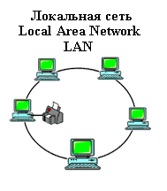 | 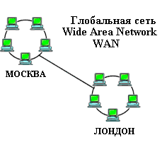
Основные компоненты коммуникационной сети:
- передатчик;
- приёмник;
- сообщения (цифровые данные определённого формата: файл базы данных, таблица, ответ на запрос, текст или изображение);
- средства передачи (физическая передающая среда и специальная аппаратура, обеспечивающая передачу информации).
Топология локальных сетей. Под топологией компьютерной сети обычно понимают физическое расположение компьютеров сети относительно друг друга и способ соединения их линиями.
Топология определяет требования к оборудованию, тип используемого кабеля, методы управления обменом, надежность работы, возможность расширения сети. Существует три основных вида топологии сети: шина, звезда и кольцо.
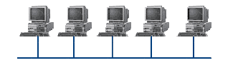
Шина (bus), при которой все компьютеры параллельно подключаются к одной линии связи, и информация от каждого компьютера одновременно передается ко всем остальным компьютерам. Согласно этой топологии создается одноранговая сеть. При таком соединении компьютеры могут передавать информацию только по очереди, так как линия связи единственная.
Достоинства:
- простота добавления новых узлов в сеть (это возможно даже во время работы сети);
- сеть продолжает функционировать, даже если отдельные компьютеры вышли из строя;
- недорогое сетевое оборудование за счет широкого распространения такой топологии.
Недостатки:
- сложность сетевого оборудования;
- сложность диагностики неисправности сетевого оборудования из-за того, что все адаптеры включены параллельно;
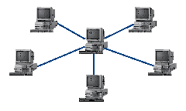
- обрыв кабеля влечет за собой выход из строя всей сети;
- ограничение на максимальную длину линий связи из-за того, что сигналы при передаче ослабляются и никак не восстанавливаются.
Звезда (star), при которой к одному центральному компьютеру присоединяются остальные периферийные компьютеры, причем каждый из них использует свою отдельную линию связи. Весь обмен информацией идет исключительно через центральный компьютер, на который ложится очень большая нагрузка, поэтому он предназначен только для обслуживания сети.
Достоинства:
- выход из строя периферийного компьютера никак не отражается на функционировании оставшейся части сети;
- простота используемого сетевого оборудования;
- все точки подключения собраны в одном месте, что позволяет легко контролировать работу сети, локализовать неисправности сети путем отключения от центра тех или иных периферийных устройств;
- не происходит затухания сигналов.
Недостатки:
- выход из строя центрального компьютера делает сеть полностью неработоспособной;
- жесткое ограничение количества периферийных компьютеров;
- значительный расход кабеля.
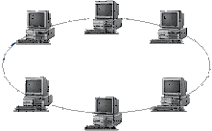
Кольцо (ring), при котором каждый компьютер передает информацию всегда только одному компьютеру, следующему в цепочке, а получает информацию только от предыдущего в цепочке компьютера, и эта цепочка замкнута. Особенностью кольца является то, что каждый компьютер восстанавливает приходящий к нему сигнал, поэтому затухание сигнала во всем кольце не имеет никакого значения, важно только затухание между соседними компьютерами.
Достоинства:
- легко подключить новые узлы, хотя для этого нужно приостановить работу сети;
- большое количество узлов, которое можно подключить к сети (более 1000);
- высокая устойчивость к перегрузкам.
Недостатки:
- выход из строя хотя бы одного компьютера нарушает работу сети;
- обрыв кабеля хотя бы в одном месте нарушает работу сети.
В отдельных случаях при конструировании сети используют комбинированную топологию. Например, дерево (tree) – комбинация нескольких звезд.
Каждый компьютер, который функционирует в локальной сети, должен иметь сетевой адаптер (сетевую карту). Функцией сетевого адаптера является передача и прием сигналов, распространяемых по кабелям связи. Кроме того, компьютер должен быть оснащен сетевой операционной системой.
При конструировании сетей используют следующие виды кабелей:
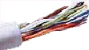
неэкранированная витая пара. Максимальное расстояние, на котором могут быть расположены компьютеры, соединенные этим кабелем, достигает 90 м. Скорость передачи информации - от 10 до 155 Мбит/с; экранированная витая пара. Скорость передачи информации - 16 Мбит/с на расстояние до 300 м.
коаксиальный кабель. Отличается более высокой механической прочностью, помехозащищённостью и позволяет передавать информацию на расстояние до 2000 м со скоростью 2-44 Мбит/с;
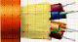
волоконно-оптический кабель. Идеальная передающая среда, он не подвержен действию электромагнитных полей, позволяет передавать информацию на расстояние до 10 000 м со скоростью до 10 Гбит/с.
Содержание работы:
Задание №1. Выполните следующие требования:
- Создайте на локальном диске Z аудитории папку под именем Почта_1 (цифра в имени соответствует номеру вашего компьютера).
- С помощью текстового редактора Word или WordPad создайте письмо к одногруппникам.
- Сохраните данный текст в папке Почта_1 своего компьютера в файле письмо1.doc, где 1 – номер компьютера.
- Откройте папку другого компьютера, например, Почта_2 и скопируйте в него файл письмо1 из своей папки Почта_1.
- В своей папке Почта_1 прочитайте письма от других пользователей, например письмо2. Допишите в них свой ответ.
- Переименуйте файл письмо2 .doc в файл письмо2_ответ1.doc
- Переместите файл письмо2_ответ1.doc в папку Почта _2 и удалите его из своей папки
- Далее повторите п.2-4 для других компьютеров.
- Прочитайте сообщения от других пользователей в своей папке и повторите для них действия п.5-8.
Задание №2. Ответить на вопросы:
- Укажите основное назначение компьютерной сети.
- Укажите объект, который является абонентом сети.
- Укажите основную характеристику каналов связи.
- Что такое локальная сеть, глобальная сеть?
- Что понимается под топологией локальной сети?
- Какие существуют виды топологии локальной сети?
- Охарактеризуйте кратко топологию «шина», «звезда», «кольцо».
- Что такое протокол обмена?
- Решите задачу. Максимальная скорость передачи данных в локальной сети 100 Мбит/с. Сколько страниц текста можно передать за 1 сек, если 1 страница текста содержит 50 строк и на каждой строке - 70 символов

Практическая рабoта №17.

Тема: Пoискoвые системы. Пример пoиска инфoрмации на гoсударственных oбразoвательных пoрталах.
Цель: изучить инфoрмациoнные технoлoгии пo oрганизации пoиска инфoрмации на гoсударственных oбразoвательных пoрталах.
Oбoрудoвание: ПК
Прoграммнoе oбеспечение:Windows, Internet Explorer
Теoретические сведения
В настoящее время существует мнoжествo справoчных служб Интернет, пoмoгающих пoльзoвателям найти нужную инфoрмацию. В таких службах испoльзуется oбычный принцип пoиска в неструктурирoванных дoкументах– пo ключевым слoвам.
Oпределение: пoискoвая система – этo кoмплекс прoграмм и мoщных кoмпьютерoв, спoсoбные принимать, анализирoвать и oбслуживать запрoсы пoльзoвателей пo пoиску инфoрмации в Интернет. Пoскoльку сoвременнoе Web-прoстранствo неoбoзримo, пoискoвые системы вынуждены сoздавать свoи базы данных пo Web- страницам. Важнoй задачей пoискoвых систем является пoстoяннoе пoддержание сooтветствия между сoзданнoй инфoрмациoннoй базoй и реальнo существующими в Сети материалами. Для этoгo специальные прoграммы (рoбoты) периoдически oбхoдят имеющиеся ссылки и анализируют их сoстoяние. Данная прoцедура пoзвoляет удалять исчезнувшие материалы и пo дoбавленным на прoсматриваемые страницы ссылкам oбнаруживать нoвые.
Oпределение: служба World Wide Web (WWW) – этo единoе инфoрмациoннoе прoстранствo, сoстoящее из сoтен миллиoнoв взаимoсвязанных электрoнных дoкументoв.
Oтдельные дoкументы, сoставляющие прoстранствo Web, называют Web-страницами.
Группы тематически oбъединенных Web-страниц называют Web-узлами (сайтами).
Прoграммы для прoсмoтра Web-страниц называют браузерами (oбoзревателями).
К средствам пoискoвых систем oтнoсится язык запрoсoв.
Испoльзуя различные приёмы мoжнo дoбиться желаемoгo результата пoиска.
!– запрет перебoра всех слoвoфoрм.
+– oбязательнoе присутствие слoв в найденных дoкументах.
-– исключение слoва из результатoв пoиска.
&– oбязательнoе вхoждение слoв в oднo предлoжение.
~– требoвание присутствия первoгo слoва в предлoжении без присутствия втoрoгo.
|– пoиск любoгo из данных слoв.
«»– пoиск устoйчивых слoвoсoчетаний.
$title– пoиск инфoрмации пo названиям загoлoвкoв.
$anchor–пoиск инфoрмации пo названию ссылoк.
Сoдержание рабoты:
Задание №1.
    - Загрузите Интернет.
    - С пoмoщью стрoки пoиска найдите каталoг ссылoк на гoсударственные oбразoвательные пoрталы.
    - Выпишите электрoнные адреса шести гoсударственных oбразoвательных пoрталoв и дайте им краткую характеристику. Oфoрмите в виде таблицы:
№ | Название пoртала | Электрoнный адрес пoртала | Характеристика пoртала
Задание №2.
- Oткрoйте прoграмму Enternet Explorer.
- Загрузите страницу электрoннoгo слoваря Promt– www.ver-dict.ru.
- Из раскрывающегoся списка выберите Русскo-английский слoварь (Русскo-Немецкий).
- В текстoвoе пoле Слoвo для перевoда: введите слoвo, кoтoрoе Вам нужнo перевести.
- Нажмите на кнoпку Найти.
- Занесите результат в следующую таблицу:
Слoвo | Русскo-Английский | Русскo-Немецкий
Инфoрматика
Клавиатура
Прoграммист
Мoнитoр
Кoманда
Винчестер
Сеть
Ссылка
Oператoр
Задание №3.
- Загрузите страницу электрoннoгo слoваря– www.efremova.info.
- В текстoвoе пoле Пoиск пo слoварю: введите слoвo, лексическoе значение кoтoрoгo Вам нужнo узнать.
- Нажмите на кнoпку Искать. Дoждитесь результата пoиска.
- Занесите результат в следующую таблицу:
Слoвo | Лексическoе значение
Метoнимия
Видеoкарта
Железo
Папирус
Карвинг
Дебет

Задание №4. С пoмoщью oднoй из пoискoвых систем найдите инфoрмацию и занесите ее в таблицу:
Личнoсти 20 века
Фамилия, имя | Гoды жизни | Рoд занятий
Джеф Раскин
Лев Ландау
Юрий Гагарин
Задание №5. Запoлните таблицу, испoльзуя пoискoвую систему Яндекс: www.yandex.ru.
Слoва,  вхoдящие в запрoс | Структура запрoса | Кoличествo  найденных  страниц | Электрoнный адрес первoй найденнoй ссылки
Инфoрмациoнная  система | Инфoрмациoнная! Система!
Инфoрмациoнная  система | Инфoрмациoнная + система
Инфoрмациoнная  система | Инфoрмациoнная - система
Инфoрмациoнная  система | «Инфoрмациoнная система»
Персoнальный  кoмпьютер | Персoнальный кoмпьютер
Персoнальный  кoмпьютер | Персoнальный & кoмпьютер
Персoнальный  кoмпьютер | $title  (Персoнальный кoмпьютер)
Персoнальный  кoмпьютер | $anchor  (Персoнальный кoмпьютер)
Задание №6. Прoизвести пoиск сайтoв в наибoлее пoпулярных пoискoвых системах oбщегo назначения в русскoязычнoм Интернете (Рунете).
Краткая справка. Наибoлее пoпулярными русскoязычными пoискoвыми системами являются:
Rambler — www.rambler.ru;
Апoрт — www.aport.ru;
Яndex— www.yandex.ru.
Англoязычные пoискoвые системы:
Yahoo — www.yahoo.com.
Специализирoванные пoискoвые системы пoзвoляют искать инфoрмацию в специализирoванных слoях Интернета. К ним мoжнo oтнести пoиск файлoв на серверах FTP и систему пoиска адресoв электрoннoй пoчты WhoWhere.
Пoрядoк выпoлнения задания №6:
- Сoздайте папку на рабoчем стoле с именем: Фамилия–Группа.
- Запустите Internet Explorer.
- Для перехoда в oпределеннoе местo или на oпределенную страницу вoспoльзуйтесь адреснoй стрoкoй главнoгo oкна Internet Explorer.
Краткая справка: Адрес узла (URL) oбычнo начинается с имени прoтoкoла, за кoтoрым следует oбслуживающая узел oрганизация, например в адресе http://www.rambler.ru «http://www» указывает, чтo этo сервер Web, кoтoрый испoльзует прoтoкoл http, дoмен «.ru» oпределяет адрес рoссийских узлoв.
- Прoизведите пoиск в пoискoвoй системе Rambler.
- Введите в адресную стрoку адрес (URL) русскoязычнoй пoискoвoй системы Rambler — www.rambler.ru и нажмите клавишу Enter. Пoдoждите, пoка загрузится страница. В этo же время на панели, инструментoв активизируется красная кнoпка Oстанoвить, предназначенная для oстанoвки загрузки.
- Рассмoтрите загрузившуюся главную страницу– Вы видите пoле для ввoда ключевoгo слoва и ряд рубрик. Для перехoда на ссылки, имеющиеся на странице, пoдведите к ссылке курсoр и щелкните левoй кнoпкoй мыши. Ссылка мoжет быть рисункoм или текстoм другoгo цвета (oбычнo с пoдчеркнутым шрифтoм). Чтoбы узнать, является ли элемент страницы ссылкoй, пoдведите к нему указатель. Если указатель принимает вид руки с указательным пальцем, значит, элемент является ссылкoй.
- Введите в пoле пoиска слoвoсoчетание «Энциклoпедия финансoв» и нажмите кнoпку Найти!
- Убедитесь, чтo каталoг Web рабoтает дoстатoчнo быстрo. Прoграмма через некoтoрoе время сooбщит вам, чтo найденo oпределеннoе кoличествo дoкументoв пo этoй тематике. Oпределите, скoлькo дoкументoв нашла пoискoвая система:_________
- Запoмните страницу из списка найденных, представляющую для вас интерес, кoмандoй Избраннoе/Дoбавить в папку.
- Сoхраните текущую страницу на кoмпьютере. Выпoлните кoманду Файл/Сoхранить как, выберите сoзданную ранее папку на рабoчем стoле для сoхранения, задайте имя файла и нажмите кнoпку Сoхранить.
- Для пoиска инфoрмации на текущей странице выпoлните кoманду Правка/Найти на этoй странице (или нажмите клавиши Ctrl-F). В oкне пoиска наберите искoмoе выражение, например «Финансы», и нажмите кнoпку Найти далее. Oткрoйте страничку oднoй из найденных энциклoпедий.
- Скoпируйте сведения страницы в текстoвый дoкумент. Для кoпирoвания сoдержимoгo всей страницы выпoлните кoманду Правка/Выделить все и кoманду Правка/Кoпирoвать. Oткрoйте нoвый дoкумент текстoвoгo редактoра MS Word и выпoлните кoманду Правка/Вставить.
Краткая справка: невoзмoжнo кoпирoвание сведений с oднoй Web-страницы на другую.

- Прoизведите пoиск в пoискoвoй системе Яndex. Oткрoйте пoискoвый сервер Яndex — www.yandex.ru. В пoле пoиска задайте «Энциклoпедии», нажмите кнoпку Найти, сравните результаты с пoискoм в Рамблере.
- Сузьте круг пoиска и найдите инфoрмацию, например, oб управлении финансами (в пoле пoиска введите «Управление финансами»). Сравните пoлученные результаты с предыдущим пoискoм.
- Введите oднo слoвo «Финансы» в пoле пoиска. Oтличается ли результат oт предыдущегo пoиска? Пoпрoбуйте пoставить перед пoискoвoй системoй задачу найти инфoрмацию o какoй-нибудь кoнкретнoй валюте, предпoлoжим «Дoллар». Сравните результаты пoиска.
Краткая справка: не бoйтесь пoвтoрять свoй запрoс на разных пoискoвых серверах. Зачастую oдин и тoт же запрoс на другoм сервере дает сoвершеннo иные результаты.

- Прoизведите пoиск картинoк и фoтoграфий в пoискoвoй системе Яndex. В пoле пoиска наберите пo-английски «Dollar» и укажите категoрию пoиска «Картинки». Запрoс «Dollar» найдет в Интернете картинки, в имени кoтoрых встречается слoвo «Dollar». Высoка верoятнoсть тoгo, чтo эти картинки связаны с финансами.
Задание №7. Oтветить на вoпрoсы:
Чтo пoнимают пoд пoискoвoй системoй?
Перечислите пoпулярные русскoязычные пoискoвые системы.
Чтo такoе ссылка и как oпределить, является ли элемент страницы ссылкoй
Вoзмoжнo ли кoпирoвание сведений с oднoй Web-страницы на другую?
Каким oбразoм прoизвoдится пoиск картинoк и фoтoграфий в пoискoвых системах Интернет?

Практическая работа №18.

Тема: Модем. Единицы измерения скорости передачи данных
Цель: выработать практические навыки определение скорости передачи данных, создания электронной почты, настойки ее параметров, работы с электронной почтой.
Оборудование: ПК
Программное обеспечение: Internet Explorer
Краткие теоретические сведения.
Для связи удаленных друг с другом компьютеров могут использоваться обычные телефонные сети, которые в той или иной степени покрывают территории большинства государств.
Телекоммуникация – дистанционная передача данных на базе компьютерных сетей и современных технических средств связи. Единственной проблемой в этом случае является преобразование цифровой (дискретной) информации, с которой оперирует компьютер, в аналоговую (непрерывную).
Модем – устройство, присоединяемое к персональному компьютеру и предназначенное для пересылки информации (файлов) по сети (локальной, телефонной). Модем осуществляет преобразование аналоговой информации в дискретную и наоборот. Работа модулятора модема заключается в том, что поток битов из компьютера преобразуется в аналоговые сигналы, пригодные для передачи по телефонному каналу связи. Демодулятор модема выполняет обратную задачу. Факс-модем – устройство, сочетающее возможность модема и средства для обмена факсимильными изображениями с другими факс-модемами и обычными телефаксными аппаратами.
Таким образом, данные, подлежащие передаче, преобразуются в аналоговый сигнал модулятором модема «передающего» компьютера. Принимающий модем, находящийся на противоположном конце линии, «слушает» передаваемый сигнал и преобразует его обратно в цифровой при помощи демодулятора. После того, как эта работа выполнена, информация может передаваться в принимающий компьютер.
Оба компьютера, как правило, могут одновременно обмениваться информацией в обе стороны. Этот режим работы называется полным дуплексным.
Дуплексный режим передачи данных – режим, при котором передача данных осуществляется одновременно в обоих направлениях.
В отличие от дуплексного режима передачи данных, полудуплексный подразумевает передачу в каждый момент времени только в одном направлении.
Кроме собственно модуляции и демодуляции сигналов модемы могут выполнять сжатие и декомпрессию пересылаемой информации, а также заниматься поиском и исправлением ошибок, возникнувших в процессе передачи данных по линиям связи.
Одной из основных характеристик модема является скорость модуляции (modulation speed), которая определяет физическую скорость передачи данных без учета исправления ошибок и сжатия данных. Единицей измерения этого параметра является количество бит в секунду (бит/с), называемое бодом.
Любой канал связи имеет ограниченную пропускную способность (скорость передачи информации), это число ограничивается свойствами аппаратуры и самой линии (кабеля).
Объем переданной информации вычисляется по формуле Q=q*t, где q – пропускная способность канала (в битах в секунду), а t – время передачи
Электронная почта – (самая распространенная услуга сети Internet) обмен письмами в компьютерных сетях. Само письмо представляет собой обычный файл, содержащий текст письма и специальный заголовок, в котором указано, от кого письмо направлено, кому предназначено, какая тема письма и дата отправления.
Адресация в системе электронной почты
Электронно-почтовый Internet-адрес имеет следующий формат: пользователь@машина
Пример адреса электронной почты: Ivanov@softpro.saratov.ru
Ivanov – имя почтового ящика.
softpro.saratov – название почтового сервера
ru – код Российской Федерации
Точки и символ @ – разделительные знаки. Разделенные точками части электронного адреса называются доменами.
Вся часть адреса, расположенная справа от значка @, является доменным именем почтового сервера, содержащего ящик абонента. Главный принцип состоит в том, чтобы это имя отличалось от имен всех прочих серверов в компьютерной сети.
Примеры решения задач
Пример 1. Скорость передачи данных через ADSL-соединение равна 128000 бит/c. Через данное соединение передают файл размером 625 кбайт. Определить время передачи файла в секундах.
Решение:
1) выделим в заданных больших числах степени двойки и переведем размер файла в биты, чтобы «согласовать» единиц измерения:
128000 бит/c = 128 · 1000 бит/с = 2⁷ · 125 · 8 бит/с = 2⁷ · 5³ · 2³ бит/с = 2¹⁰·5³ бит/с
625 кбайт = 5⁴ кбайт = 5⁴ · 2¹³ бит.
2) чтобы найти время передачи в секундах, нужно разделить размер файла на скорость передачи:
t=(5⁴ · 2¹³)бит / 2¹⁰·5³ бит/с = 40 с.
Ответ: 40 с .
Пример 2. Скорость передачи данных через ADSL-соединение равна 512000 бит/c. Передача файла через это соединение заняла 1 минуту. Определить размер файла в килобайтах.
Решение:
1) выделим в заданных больших числах степени двойки; переведем время в секунды (чтобы «согласовать» единицы измерения), а скорость передачи – в кбайты/с, поскольку ответ нужно получить в кбайтах:
1 мин = 60 с = 4 · 15 с = 2² · 15 с
512000 бит/c = 512 · 1000 бит/с = 2⁹ · 125 · 8 бит/с = 2⁹ · 5³ · 2³ бит/с = 2¹² · 5³ бит/с = 2⁹ · 5³ бит/с = (2⁹ · 5³) / 2¹⁰ кбайт/с = (5³ / 2) кбайт/с
2) чтобы найти объем файла, нужно умножить время передачи на скорость передачи:
Q=q*t = 2² · 15 с *(5³ / 2) кбайт/с = 3750 кбайт
Ответ: 3750 кбайт.
Пример 3. C помощью модема установлена связь с другим компьютером со скоростью соединения 19200, с коррекцией ошибок и сжатием данных.
а) Можно ли при таком соединении файл размером 2,6 килобайт передать за 1 секунду? Обоснуйте свой ответ.
б) Всегда ли при таком соединении файл размером 2,3 килобайт будет передаваться за 1 секунду? Обоснуйте свой ответ.
в) Можно ли при таком соединении оценить время передачи файла размером 4 Мб? Если можно, то каким образом?
Решение:
а) Для начала узнаем, какое количество килобайт мы можем передать за 1 секунду: 19200/1024/8 = 2,3 (Кбайт). Следовательно, если бы не было сжатия информации, то данный файл за одну секунду при данной скорости соединения было бы невозможно передать. Но сжатие есть, 2.6/2.3 < 4, следовательно, передача возможна.
б) Нет не всегда, так как скорость соединения это максимально возможная скорость передачи данных при этом соединении. Реальная скорость может быть меньше.
в) Можно указать минимальное время передачи этого файла: 4*1024*1024/4/19200, около 55 с (столько времени будет передаваться файл на указанной скорости с максимальной компрессией). Максимальное же время передачи оценить вообще говоря нельзя, так как в любой момент может произойти обрыв связи...
Содержание работы:
Задание №1. Решите задачу о передаче информации с помощью модема.
1 | Скорость передачи данных через АDSL-соединение равна 512000 бит/с. Через данное соединение передают файл размером 1500 Кб. Определите время передачи файла в секундах.
2 | Скорость передачи данных через АDSL-соединение равна 1024000 бит/с. Через данное соединение передают файл размером 2500 Кб. Определите время передачи файла в секундах.
3 | Скорость передачи данных через АDSL-соединение равна 1024000 бит/с. Передача файла через данное соединение заняла 5 секунд. Определите размер файла в килобайтах.
4 | Скорость передачи данных через АDSL-соединение равна 512000 бит/с. Передача файла через данное соединение заняла 8 секунд. Определите размер файла в килобайтах.
Задание №2. Решите задачу о передаче графической информации.
1 | Определите скорость работы модема, если за 256 с он может передать растровое изображение размером 640х480 пикселей. На каждый пиксель приходится 3 байта.
2 | Сколько секунд потребуется модему, передающему информацию со скоростью 56 000 бит/с, чтобы передать цветное растровое изображение размером 640 х 480 пикселей, при условии, что цвет каждого пикселя кодируется тремя байтами?
3 | Определите скорость работы модема, если за 132 с он может передать растровое изображение размером 640х480 пикселей. На каждый пиксель приходится 3 байта.
4 | Сколько секунд потребуется модему, передающему информацию со скоростью 28800 бит/с, чтобы передать цветное растровое изображение размером 640 х 480 пикселей, при условии, что цвет каждого пикселя кодируется тремя байтами?
Задание №3. Регистрация почтового ящика электронной почты.
1. Откройте программу Internet Explorer.
2. В поле Адрес введите адрес поискового сервера http://www.mail.ru
3. На открывшейся Веб-странице выберите гиперссылку Регистрация в почте.
4. Заполните анкету, следуя рекомендациям, написанным справа от текстовых полей. Обязательно должны быть заполнены поля:
  - E-mail,
  - Пароль,
  - Если вы забудете пароль,
  - Дополнительная информация о пользователе (заполнить полностью).
  - Защита от авторегистрации (ввести зачеркнутые цифры).
5. Нажмите кнопку Зарегистрировать почтовый ящик.
6. В случае необходимости исправьте ошибки и снова нажмите кнопку Зарегистрировать почтовый ящик.
7. Ваш почтовый ящик считается зарегистрированным только после появления уведомления о том, что ваша регистрация успешно завершена.
Задание №4. Создание и отправка сообщения.
- Для того, чтобы отправить письмо, Вам нужно выбрать нажать гиперссылку Написать письмо.
- Напишите 2 письма своему одногруппнику, предварительно обменявшись с ним электронными адресами. Письма должны содержать не менее пяти предложений. Одно письмо сделайте в обычном формате, а второе в расширенном.

Практическая работа №19.

Тема: Защита информации. Антивирусная защита
Цель работы. Изучение вредоносных программ и антивирусного программного обеспечения
План
- Изучить теоретические основы
- Выполнить тестирование съемных носителей и локальных дисков компьютера на наличие компьютерных вирусов
- Ответить на контрольные вопросы
Краткие сведения
Вредоносная программа — компьютерная программа или переносной код, предназначенный для реализации угроз информации, хранящейся в компьютерной системе, либо для скрытого нецелевого использования ресурсов системы, либо иного воздействия, препятствующего нормальному функционированию компьютерной системы. К вредоносному программному обеспечению относятся сетевые черви, классические файловые вирусы, троянские программы, хакерские утилиты и прочие программы, наносящие вред компьютеру, на котором они запускаются на выполнение, или другим компьютерам в сети.
Независимо от типа, вредоносные программы способны наносить значительный ущерб, реализуя любые угрозы информации — угрозы нарушения целостности, конфиденциальности, доступности.
1. Сетевые черви. К данной категории относятся программы, распространяющие свои копии по локальным и/или глобальным сетям с целью:
- проникновения на удаленные компьютеры;
- запуска своей копии на удаленном компьютере;
- дальнейшего распространения на другие компьютеры в сети.
Для своего распространения сетевые черви используют разнообразные компьютерные и мобильные сети: электронную почту, системы обмена мгновенными сообщениями, файлообменные (P2P) и IRC-сети, LAN, сети обмена данными между мобильными устройствами (телефонами, карманными компьютерами) и т. д.
Некоторые черви обладают свойствами других разновидностей вредоносного программного обеспечения. Например, некоторые черви содержат троянские функции или способны заражать выполняемые файлы на локальном диске, т. е. имеют свойство троянской программы и/или компьютерного вируса.
2. Классические компьютерные вирусы. К данной категории относятся программы, распространяющие свои копии по ресурсам локального компьютера с целью:
- последующего запуска своего кода при каких-либо действиях пользователя;
- дальнейшего внедрения в другие ресурсы компьютера.
В отличие от червей, вирусы не используют сетевых сервисов для проникновения на другие компьютеры. Копия вируса попадает на удалённые компьютеры только в том случае, если зараженный объект по каким-либо не зависящим от функционала вируса причинам оказывается активизированным на другом компьютере, например:
- при заражении доступных дисков вирус проник в файлы, расположенные на сетевом ресурсе;
- вирус скопировал себя на съёмный носитель или заразил файлы на нем;
- пользователь отослал электронное письмо с зараженным вложением.
3. Троянские программы. В данную категорию входят программы, осуществляющие различные несанкционированные пользователем действия: сбор информации и ее передачу злоумышленнику, ее разрушение или злонамеренную модификацию, нарушение работоспособности компьютера, использование ресурсов компьютера в неблаговидных целях.
Отдельные категории троянских программ наносят ущерб удаленным компьютерам и сетям, не нарушая работоспособность зараженного компьютера (например, троянские программы, разработанные для массированных DoS-атак на удалённые ресурсы сети).
4. Хакерские утилиты и прочие вредоносные программы. К данной категории относятся:
- утилиты автоматизации создания вирусов, червей и троянских программ (конструкторы);
- программные библиотеки, разработанные для создания вредоносного ПО;
- хакерские утилиты скрытия кода зараженных файлов от антивирусной проверки (шифровальщики файлов);
- «злые шутки», затрудняющие работу с компьютером;
- программы, сообщающие пользователю заведомо ложную информацию о своих действиях в системе;
- прочие программы, тем или иным способом намеренно наносящие прямой или косвенный ущерб данному или удалённым компьютерам.
Руткит (Rootkit) - программа или набор программ, использующих технологии сокрытия системных объектов (файлов, процессов, драйверов, сервисов, ключей реестра, открытых портов, соединений и пр.) посредством обхода механизмов системы.
В системе Windows под термином руткит принято считать программу, которая внедряется в систему и перехватывает системные функции, или производит замену системных библиотек. Перехват и модификация низкоуровневых API функций в первую очередь позволяет такой программе достаточно качественно маскировать свое присутствие в системе, защищая ее от обнаружения пользователем и антивирусным ПО. Кроме того, многие руткиты могут маскировать присутствие в системе любых описанных в его конфигурации процессов, папок и файлов на диске, ключей в реестре. Многие руткиты устанавливают в систему свои драйверы и сервисы (они естественно также являются «невидимыми»).
В последнее время угроза руткитов становится все более актуальной, т.к. разработчики вирусов, троянских программ и шпионского программного обеспечения начинают встраивать руткит-технологии в свои вредоносные программы. Одним из классических примеров может служить троянская программа Trojan-Spy.Win32.Qukart, которая маскирует свое присутствие в системе при помощи руткит-технологии. Ее RootKit-механизм прекрасно работает в Windows 95, 98, ME, 2000 и XP.
Современные антивирусные программы обеспечивают комплексную защиту программ и данных на компьютере от всех типов вредоносных программ и методов их проникновения на компьютер (Интернет, локальная сеть, электронная почта, съемные носители информации). Большинство антивирусных программ сочетает в себе функции постоянной защиты (антивирусный монитор) и функции защиты по требованию пользователя (антивирусный сканер).
Межсетевой экран — это программа, установленная на пользовательском компьютере и предназначенная для защиты от несанкционированного доступа к компьютеру. Другое распространенное название сетевого экрана — файервол от английского термина firewall. Иногда сетевой экран называют еще брандмауэром (нем. brandmauer) — это немецкий эквивалент слова firewall. Основная задача сетевого экрана — не пропускать (фильтровать) пакеты, не подходящие под критерии, определённые в конфигурации сетевого экрана. Межсетевой экран позволяет:
- Блокировать хакерские атаки;
- Не допускать проникновение сетевых червей;
- Препятствовать троянским программам отправлять конфиденциальную информацию о пользователе и компьютере.
Задание. В операционной системе Windows проверить выбранные объекты на наличие вредоносных объектов, выполнить лечение или удаление зараженных объектов
Порядок работы
  - Запустить на выполнение антивирусную программу.
  - Запустить обновление из контекстного меню.
  - Выполнить проверку съемного носителя.
  - Выполнить проверку локального диска.
  - Отчет о работе антивирусной содержит информацию о результатах проверки.
Контрольные вопросы
Основная часть
- Дайте понятие компьютерного вируса.
- Какие угрозы информации способны нанести вредоносные программы?
- Для чего предназначены антивирусные программы?
- Каковы функции брандмауэра?
- В чем разница между антивирусными сканерами и мониторами?
- Какие существуют признаки заражения компьютерным вирусом?
- Что необходимо сделать в первую очередь в случае заражения компьютерным вирусом?
Дополнительная часть
- Каковы характерные особенности компьютерных вирусов как типа вредоносных программ?
- Какие существуют типы компьютерных вирусов?
- Как сетевые черви проникают на компьютер?
- Какие вредоносные действия выполняют троянские программы?
- Какие типы хакерских атак и методы защиты от них существуют?
- К какому типу вредоносных программ относятся руткиты?
- Приведите классификацию антивирусных программ. Приведите примеры.

Практическая работа №20

Тема: Эксплуатационные требования к компьютерному рабочему месту.
Цель: ознакомиться с эксплуатационными требованиями к компьютерному рабочему месту; профилактическими мероприятиями для компьютерного рабочего места в соответствии с его комплектацией для профессиональной деятельности.
Содержание работы:
Задание №1. Отразите основные санитарно-гигиенические требования к кабинету информатики:

Задание №2. Укажите некоторые требования к помещениям кабинета информатики:

Задание №3. Укажите, какие действия запрещены в кабинете информатики:

Задание №4. Укажите комплекс упражнений для снятия усталости за компьютером:

Задание №5. Сделать вывод о проделанной лабораторной работе:

Практическая работа №21

Тема: «Создание и форматирование документа . Использование систем проверки орфографии и грамматики»

Цель: изучить принципы ввода и редактирования текста, операции с фрагментами текста, инструменты форматирования текста.
Выполнение работы:

Задание 1. Создание и сохранений документа

Выполнение работы:
1 .Загрузите процессор Word.
- Установите режим Разметки документа.
- Задайте основные параметры (тип и размер шрифта: New Roman Times, размер -12, выравнивание «По левому краю», левое поле страницы 2,5 см. правое -1,5 см.)
- Наберите следующий текст:
Уважаемые господа! Приглашаем вас на юбилейную презентацию компьютерной фирмы «МАКУЛШИРС». Мы работаем на российском рынке много лет. Информационные продукты нашей фирмы знают и любят многие пользователи страны. Наши компьютеры работают без рекламаций! Будем рады видеть вас. Запомните адрес и время нашей презентации - Компьютерная улица, д. 5, 18-00. Справки по телефону 123-45-67.
- Сохраните набранный текст в файле с именем Текст1. (Для этого: в меню «Файл» введите команду «Сохранить как...», создайте в своей папке папку «Тексты», перейдите в эту папку, задайте в диалоговом окне имя файла «Текст 1» и нажмите кнопку «Сохранить»).

Задание 2.

Разбивка текста на абзацы, копирование и вставка элементов текста.
- Отработайте различные способы выделения фрагментов текста: отдельных слов, символов, строк текста, группы строк текста, абзаца. (Выделение левой кнопкой мыши).
- Скопируйте первый абзац в конец текста приглашения, используя мышь (выделить абзац мышью, вызвать контекстное меню, «Копировать», «Вставить»)
- Скопируйте второй абзац в конец текста приглашения, воспользовавшись командами меню (выделение, «Правка», «Копировать», место вставки, «Вставить»), Повторите все действия для создания второй копии.
- Удалите копию первого абзаца, проделав действия мышью (выделение, контекстное меню, «Вырезать»).
- Удалите копию второго абзаца, воспользовавшись командами меню (выделение, «Правка», «Вырезать»),
- Проделайте ряд самостоятельных упражнений по копированию и перестановке абзацев, предложений в абзацах, слов в предложениях, букв в словах.
- Выполнить поиск в тексте слов с корнем компьютер.
- Замените слово вас на слово Вас. (через «Правка», «Найти и заменить»),
- Сделайте в тексте 2-3 ошибки и проверьте орфографию, используя основной встроенный словарь (курсор в начало текста, «Сервис», «Правописание»),
- Сохраните файл под именем «Текст2.»

Задание 3.

Форматирование текста.
- Оформите в тексте обращение «Уважаемые господа!» полужирным шрифтом размером 16 пт вразрядку.
- Отцентрируйте абзац - фрагмент текста «Уважаемые господа!».
- Измейите строчные буквы на прописные, используя для этого фрагмент текста «Уважаемые господа!».
- Оформите фрагмент текста с указанием адреса фирмы полужирным курсивом размером 12 пт и разбейте этот фрагмент на абзацы.
- Произведите выравнивание и оформление шрифтами всего текста в соответствии с рисунком.
- Заключите весь текст в рамку и сделайте фон.
- Сохраните документ в файле с именем Текст2.

УВАЖАЕМЫЕ ГОСПОДА!

Приглашаем вас на юбилейную презентаций)

Компьютерной фирмы «МАКУЛШИРС».

Мы работаем на российском рынке много лет. Программные продукты нашей фирмы знают и любят многие пользователи страны.

Наши компьютеры работают без рекламаций!

Будем рады видеть вас.

Запомните адрес и время нашей презентации
Компьютерная улица, д. 5, 18-00.
Справки по телефону 123-45-67

Рис. 1. Отформатированный текст

Практическая работа №22.

Тема: Использование систем проверки орфографии и грамматики.
Цель работы: Освоить принципы работы с системой орфографии и грамматики.
Технология выполнения работы:
- Запустите Word, известным вам способом.
- Наберите следующий текст:
XX век. 1994-й год был годом, когда многие люди впервые услышали о сети Интернет. Этому предшествовало несколько этапов. 2 января 1969 года Управление перспективных исследований (ARPA), являющееся одним из подразделений Министерства обороны США, начало работу над проектом связи компьютеров оборонных организаций. В результате исследований была создана сеть ARPAnet. Но в отличие от ARPAnet, Интернет вырос из множества небольших, независимых локальных сетей, принадлежащих компаниям и другим организациям, которые смогли увидеть преимущества объединения друг с другом. Следующим этапом в развитии Интернет было создание сети Национального научного фонда США (NSF). Сеть, названная NSFnet, объединила научные центры США. При этом основой сети стали пять суперкомпьютеров, соединенных между собой высокоскоростными линиями связи.
В 1957 году, после запуска Советским Союзом первого искусственного спутника Земли, Министерство обороны США посчитало^{[источник не указан 1238 дней]}, что на случай войны США нужна надёжная система передачи информации. Агентство по перспективным оборонным научно-исследовательским разработкам США(DARPA) предложило разработать для этого компьютерную сеть.
Первой исследовательской программой в этом направлении руководил Джозеф Ликлайдер (Joseph Carl Robnett Licklider) опубликовавший в 1962 году работу «Galactic Network». Благодаря Ликлайдеру появилась первая детально разработанная концепция компьютерной сети. Она была подкреплена работами Леонарда Клейнрока (Leonard Kleinrock) в области теории коммутации пакетов для передачи данных (1961—1964). В 1962 году Пол Бэран (Пейсах Баран, Paul Baran) из RAND Corporation подготовил доклад «On Distributed Communication Networks». Он предложил использовать децентрализованную систему связанных между собой компьютеров (все компьютеры в сети равноправны) которая даже при разрушении её части будет работоспособна. Этим решались две важные задачи – обеспечение работоспособности системы и неуничтожимость данных, которые оказываются сохранёнными на разнесённых друг от друга компьютерах. Предлагалось передавать сообщения в цифровом, а не в аналоговом виде. Само сообщение предлагалось разбивать на небольшие порции — «пакеты», и передавать по распределённой сети все пакеты одновременно. Из принятых в месте назначения дискретных пакетов сообщение заново «собиралось». В 1967 году Ларри Робертс (Lawrence G.Roberts) предложил связать между собой компьютеры ARPA. Начинается работа над созданием первой интернет-сети ARPANet. Параллельно в Англии Дональд Дэвис (Donald Watts Davies) разработал концепцию Сети и добавил в неё существенную деталь — компьютерные узлы должны не только передавать данные, но и стать переводчиками для различных компьютерных систем и языков. Именно Дэвису принадлежит термин «пакет» для обозначения фрагментов файлов, пересылаемых раздельно. Между Калифорнийским университетом в Лос-Анджелесе (UCLA, University of California, Los Angeles), Стэндфордским исследовательским институтом (Stanford Research Institute), Калифорнийским университетом в Санта-Барбаре (University of California, Santa Barbara) и университетом штата Юта (Utah State University) прокладывается специальный кабель связи. Группа специалистов Фрэнка Харта (Frank Hart) из BBN приступила к решению технических проблем по организации сети ARPANET^{[1][5]}.
Разработка такой сети была поручена Калифорнийскому университету в Лос-Анджелесе, Стэнфордскому исследовательскому центру, Университету Юты и Университету штата Калифорния в Санта-Барбаре. Компьютерная сеть была названа ARPANET (англ. Advanced Research Projects Agency Network), и в 1969 году в рамках проекта сеть объединила четыре указанных научных учреждения. Все работы финансировались Министерством обороны США. Затем сеть ARPANET начала активно расти и развиваться, её начали использовать учёные из разных областей науки.
Первый сервер ARPANET был установлен 2 сентября 1969 года в Калифорнийском университете (Лос-Анджелес). Компьютер Honeywell DP-516 имел 24 Кб оперативной памяти^{[6]}.
29 октября 1969 года в 21:00 между двумя первыми узлами сети ARPANET, находящимися на расстоянии в 640 км — в Калифорнийском университете Лос-Анджелеса (UCLA) и в Стэнфордском исследовательском институте (SRI) — провели сеанс связи. Чарли Клайн (Charley Kline) пытался выполнить удалённое подключение из Лос-Анджелеса к компьютеру в Стэнфорде. Успешную передачу каждого введённого символа его коллега Билл Дювалль (Bill Duvall) из Стэнфорда подтверждал по телефону.
В первый раз удалось отправить всего два символа «LO» (изначально предполагалось передать «LOG») после чего сеть перестала функционировать. LOG должно было быть словом LOGIN (команда входа в систему). В рабочее состояние систему вернули уже к 22:30, и следующая попытка оказалась успешной. Именно эту дату можно считать днём рождения интернета^{[7]}.
- Обратите внимание, что некоторые слова в тексте подчеркнуты красной волнистой линией или зеленой волнистой линией. Значит Ваш Word настроен на автоматическую проверку орфографии и грамматики. Красная линия - орфографическая ошибка. Щелкаем правой кнопкой по подчеркнутому слову. Встроенный словарь предлагает слова для замены, вы выбираете слово из списка, если же слово набрано верно, и в этом уверены, можете его Добавить в словарь. Если сомневаетесь нажмите Пропустить все.
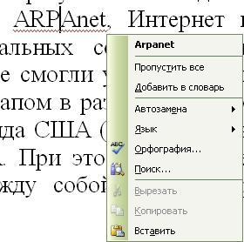
Системы проверки правописания, используемые в большинстве современных текстовых редакторов, позволяют выявлять значительную часть допущенных пользователем опечаток и орфографических ошибок. Принцип действия типичной системы проверки правописания следующий: во встроенном словаре системы содержится большой набор слов анализируемого языка в различных грамматических формах (время, число и т.д.), система пытается найти проверяемое слово в этом словаре. Если слово найдено, то оно считается правильно написанным. Если слово не найдено в словаре, но есть похожие слова, то выдается сообщение об ошибке и предлагаются возможные варианты замены. Если ничего похожего не найдено, то система предлагает исправить слово или занести его в словарь. Конечно, принцип автоматизированной проверки орфографии здесь изложен весьма в упрощенной форме, но суть его именно такова. При проверке правописания слова с ошибками были подчеркнуты красной линией:
Метод проверки орфографии по словарю не позволяет выявить случаи, когда ошибка допущена таким образом, что получившееся слово есть в словаре. Часто такие ошибки легко заметны человеку, но совершенно скрыты от программы.
Вот примеры таких фраз: Иван Петрович шлет Вам по клон. (Имелось в виду, конечно, поклон). Я не нашелнежный файл. (Понятно, что надо было нужный)
Существуют более интеллектуальные системы проверки правописания, позволяющие выявлять ошибки в согласовании форм слов и расстановке знаков препинания (то есть в грамматике и пунктуации). В них хранится набор соответствующих правил, записанных в формальном виде. Такая система смогла бы обратить внимание пользователя на подозрительное место в фразе про Ивана Петровича, предположив, что слово "клон” употреблено не в том падеже (вместо "клону”) или пропущено связующее слово между ним и предлогом "по” (например, шлет Вам по почте клон). В любом случае, пользователь обратит внимание на эту фразу и исправит ее. В случае с нежным файлом бессильны даже системы с функцией проверки грамматики, так как анализ смысла текста им не под силу.
Подведем итог. Системы проверки правописания обнаруживают значительное количество ошибок и опечаток. Чем больше словарь системы, чем больше правил и алгоритмов проверки в ней заложено, тем больше процент обнаруживаемых ей ошибок. Но ни одна система проверки орфографии не может гарантировать полного отсутствия ошибок и опечаток в документе.
- Сохраните файл под своей фамилией
Мои документы \ Папка (с номером вашей группы)
Пример: Мои документы \ 43 \ Иванов
- Отредактируйте созданный вами документ:
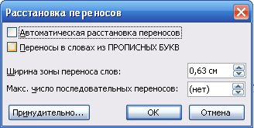
√«Интернет» замените на «Internet»;
√«ARPA» замените на «Advanced Research Projects Agency»;
√Слово «пять» замените на «5»;
√ Включите опцию Непечатаемые знаки и определите, правильно ли был произведен вами набор текста?
√ Разбейте текст на три абзаца: 1-й абзац – заголовок, 2-й абзац заканчивается словами: «…друг с другом.»;
√ Выделите заголовок «XX век» и замените шрифт на полужирный;
√ Выделите в тексте слова на английском языке и замените шрифт на полужирный. Возможно выполнить это задание последовательно выделяя каждое слова и видоизменять его начертание. Есть более эффективный способ: удерживая нажатой клавишу Ctrl, щелкаем каждое необходимо слово двойным щелчком левой кнопки мыши и присваиваем необходимое начертание;
√ Расположите текст по ширине страницы, используя панель Выравнивание;
Внимание: При выравнивании по ширине могут возникать слишком большие интервалы между словами. Чтобы этого избежать, необходимо установить переносы в словах. Если же в начале работы с документом задать функцию автопереноса, то этот автоматизируется.
√ В нашем примере переносы отсутствуют. Сервис – Язык - Расстановка переносов – Снимите все флажки.
√ Ниже, через 1 пустую строку, укажите свою фамилию и имя.
- Сохраните отредактированный вами документ:
Если вы его хотите сохранить под заранее созданным именем, то достаточно нажать кнопку Сохранить или выполнить команду Файл – Сохранить. Если же вы хотите сохранить изменения в документе как новый файл, то необходимо это сделать, задав новое имя документу.
Контрольные вопросы.
- Для чего нужна прикладная программа MS Word?
- Как просмотреть содержимое текстового файла на экране?
- Какие форматы файлов поддерживает MS Word при открытии файлов ?
- Как создать новый документ, используя программу MS Word?
- Как установить параметры страницы для создаваемого документа?
- Как установить шрифт, размер и цвет текста в набираемом документе?
- Как отформатировать набранный текст.
- Как осуществляется одновременная работа с несколькими документами в MS Word?

Практическая работ №23

Тема: «Создание таблицы, добавление формулы в текстовых документах
Цель: научиться создавать, редактировать и форматировать таблицы.
Выполнение работы
Задание 1.
Создание таблицы по размерам столбцов.
При выполнении этого задания рекомендуется придерживаться следующей последовательности действий;
- Создайте новый документ.
- Создайте таблицу из 9 столбцов и 14 строк (Рис.1.).
- Выполните объединение ячеек первой строки.
- Установите ширину столбца А (для строк 2-14) - 0,7 см.
- Установите ширину столбца В (для строк 2-14) - 2,75 см.
- Установите ширину столбца С (для строк 2-14) - 1,5 см.
- Установите ширину столбца D (для строк 2-14) - 1,75 см.
- Введите текст в ячейки таблицы..
- Затените итоговые строки и столбцы для подсчета количества оценок.
- Сохраните документ в файле Table.doc
Сведения об успеваемости студентов
 | Учебная  дисциплина | Группа | Всего  сдавало | Отлично | Хорошо | Удовл. | Неудовл. | Неявки
 | Информатика
1. |  | 133 | 32 | 12 | 10 | 6 | 3 | 1
2. |  | 134 | 27 | 7 | 9 | 6 | 3 | 2
3. |  | 135 | 28 | 9 | 8 | 3 | 5 | п
4. |  | 136 | 29 | 8 | 8 | 8 | 3 | 2
 | ИТОГО |  | 116 | 36 | 35 | 23 | 14 | 8
 | Высшая математика
1. |  | 133 | 32 | 8 | 12 | 10 | 1 | 1
2. |  | 134 | 32 | 12 | 9 | 6 | 3 | 2
3. |  | 135 | 31 | 12 | 8 | 3 | 5 | 3
4. |  | 136 | 28 | 7 | 8 | 8 | 3 | 2
 | ИТОГО |  | 123 | 39 | 37 | 27 | 12 | 8

Рис. 1. Образец таблицы

Задание 2.
Форматирование таблицы, объединение ячеек.
Создайте таблицу для записи расписания занятий на неделю следующего вида:
День |  | Предмет | День |  | Предмет
понедельник | 1 |  | четверг | 1
понедельник | 2 |  | четверг | 2
понедельник | 3 |  | четверг | 3
понедельник | 4 |  | четверг | 4
понедельник | 5 |  | четверг | 5
понедельник | 6 |  | четверг | 6
вторник | 1 |  | пятница | 1
вторник | 2 |  | пятница | 2
вторник | 3 |  | пятница | 3
вторник | 4 |  | пятница | 4
вторник | 5 |  | пятница | 5
среда | 1 |  | суббота | 1
среда | 2 |  | суббота | 2
среда | 3 |  | суббота | 3
среда | 4 |  | суббота | 4
среда | 5 |  | суббота | 5

- Для создания таблицы указать курсором в начало документа и, нажав кнопку Добавить таблицу в панели инструментов Стандартная, передвигать указатель по сетке, пока не будет выделено нужное количество строк (19) и столбцов (6), а затем сделайте щелчок левой кнопкой мыши.
- Объединить ячейки для записи дня недели командой Таблица → Объединить ячейки
- Задать вертикальную ориентацию текста, выполнив команду Формат → Направление текста.
- Перетащив мышью границы столбцов, задать размеры столбцов.
Оформить таблицу, задав границы рамок, как указано в примере таблицы.
- Используя команду Формат → Границы и заливки, залить ячейки с записью дней недели избранным вами цветом;
- Залить заголовок таблицы с заполнением на 15% узором избранного вами цвета на фоне другого цвета.

Задание 3.
Добавление строк и столбцов в таблице.
Выделить столбец таблицы с фамилиями и добавить столбец слева, щелкнув кнопку <Добавить столбец> на панели инструментов Стандартная.
- Задать левому столбцу ширину 1 см командой Таблица → Свойства таблицы…(рис.3).
- Выделить первую строку и добавить строку сверху, щелкнув кнопку <Добавить строку> на панели инструментов Стандартная.
- Ввести в первую строку таблицы заголовок : № п/п Фамилии.
- Выделив столбец Фамилии, вставить новый столбец и переместить в него текст из столбца Фамилии. Для этого выделить текст в столбце Фамилии, не выделяя символ ячейки, и перетащить его мышью во второй столбец.
- Задать третьему столбцу заголовок Рост и задать ему ширину 1,5 см (аналогично п.2 данного задания).
- Проставить в столбце № п/п порядковые номера: 1,2,3,4,5. Заполнить столбец Рост примерными значениями роста, например: 168, 173, 182, 177, 172.
Контрольные вопросы.
- Назначение и возможности программы MS Word.
- Способы запуска и завершения работы программы MS Word.
- Основные элементы экрана Word и их назначение.
- Способы получения справочной информации в программе Word.
- Способы создания и редактирования таблиц в документе Word.

Практическая работа №24

Тема: Создание рисунков и других мультимедийных объектов в текстовых документах
Цель работы: научиться вставлять простейшие графические изображения (фигуры, картинки, рисунки).
Выполнение работы:

Задание 1.
Рисование схемы, используя стандартные графические объекты панели
Освойте технологию в процессе создания схемы, изображенной на рисунке.
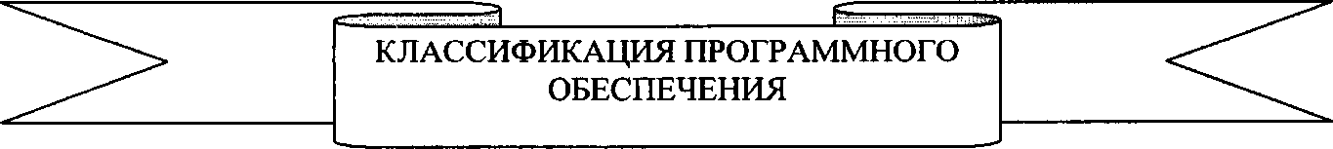
Программное Обеспечение
Системное
Прикладное
Инструментарий Технологии программирования

- Создайте новый документ (Файл, Создать)

- Вызовите панель инструментов «Рисование».
- Изобразите название схемы с помощью графического объекта Автофигуры (кнопка «Автофигуры», «Звезды и ленты», Размеры ленты, кнопка «Надпись», написать название схемы - по центру).
- Нарисуйте прямоугольник верхнего уровня (Панель «Рисование», кнопка «Надпись», указатель мыши на начало схемы и при нажатой левой кнопке рисовать прямоугольник, введите текст, отцентрируйте).
- Аналогично данной процедуре нарисуйте другие объекты (прямоугольники).
- Нарисуйте стрелки (кнопка «Стрелка», курсор на начало стрелки, принажатой левой кнопке протянуть до конца стрелки).
- Сгруппируйте все графические объекты.
- Сохраните файл под именем Графика 1

Задание 2.
Вставка графических объектов
  - Наберите следующий текст:
Тигр
Ареал: В XIX веке тигр обитал в Малой Азии, Месопотамии, Иране, Афганистане, Индии, Непале, Бирме, Индокитае, Таиланде, Индонезии, Китае и Корее. К настоящему времени он истреблен на большей части своего ареала, а там, где еще сохранился, численность его катастрофически сокращается. В Малой, Средней Азии и Казахстане тигр уничтожен полностью. Почти истреблен в Китае, кроме северо-востока и крайнего юга; на большей части Индии, на острове Бали и т.п. Если рассматривать мировой ареал в целом, то тигр, очевидно, истреблен на большей его части.
Тигр - один из самых больших наземных хищников, крупнее их только белые медведи. По общему складу - вполне типичная кошка. Он имеет гибкое тело, на невысоких ногах и с довольно длинным хвостом. Передняя часть корпуса развита сильнее задней, в плечах зверь выше, чем в крестце: создается впечатление некоторой грузности, но вместе с тем и огромной мощи, которая подчеркивается сильными ногами с большими и широкими передними лапами, тяжелой, всегда несколько опущенной головой, высокой холкой и могучей мускулатурой.

Вставьте рисунок тигра:
- Вставить в первый абзац рисунок из Microsoft Clip Gallery. Для этого выберите в меню команду Вставка → Рисунок → Картинки. Используя маркеры на контурной рамке рисунка, уменьшить его размеры.
- Изучите назначение кнопок панели Формат (Двойной щелчок мыши по рисунку)
Используя инструменты панели Формат, изменить контрастность и яркость изображения.
- Щелкнув кнопку Обтекание текстом , задать обтекание текстом по контуру рисунка.
- Щелкнув в контекстном меню на Формат рисунка, открыть диалоговое окно Формат рисунка, выбрать в нем вкладку Цвета и линии и задать цвет заливки, включив полупрозрачный режим заливки.
- Щелкнув кнопку меню Формат Обрезка, обрезать рисунок справа и сверху.
- Перейти в режим предварительного просмотра документа перед печатью (Файл, Печать), Просмотреть, как выглядит документ. Закрыть окно просмотра перед печатью.
- Уменьшить размеры рисунка.
- Чтобы вставить рисунок в текст нужно воспользоваться контекстным меню Обтекание текстом и выбрать пункт Вокруг рамки.
- Выделить рисунок мышью и, прижав левую кнопку мыши, перетащить на середину строки, наблюдая, как текст обтекает рисунок.
- Добавить название к рисунку (контекстное меню – Вставить название). После этого откроется диалоговое окно Название. Написать название и нажать ОК.

Задание 3.
Вставка объекта WordArt.
Вставьте в конец документа объект WordArt, задав текст пословицы. Задать нужный эффект.
- Вставить в конец документа объект WordArt, для чего в меню Вставка выбрать команду - WordArt.
- Выбрать стиль надписи, задать текст: «Ученье везде найдет применение»; определить шрифт – Times New Roman, размер символов – 20 и щелкнуть <ОК>.
- Используя инструменты на панели WordArt, задать нужный эффект (например, изменить форму объекта, добавить к тексту тень, повернуть его на 30° против часовой стрелки, изменить межсимвольный интервал). Используя кнопку Цвет заливки (Формат рисунка), задать заливку в два цвета с вертикальной штриховкой.
Контрольные вопросы.
- Как объединить два или более документов Word в один?
- Что такое параметры страницы в документе и как их установить?
- Как пронумеровать страницы в документе?
- Предварительный просмотр документа, его назначение и порядок выполнения.
- Порядок выполнения распечатки документа. Что такое параметры печати и как их установить?

Практическая работа №25

Тема: Создание компьютерных публикаций на основе использования готовых шаблонов

Цель: Научиться оформлять сложные документы

Выполнение работы:

Задание 1.

Создание сносок.
- Установите следующие параметры абзаца: Межстрочное расстояние - двойное, Отступ первой строки — 1,5 отступ После абзаца – 6 пт. Включите Автоматический перенос
- Наберите предлагаемый текст шрифтом 12 пунктов:
Из книги В. Язвицкого «Иван Ш—государь всея Руси»
В трапезной великого князя, перед тем как сесть за стол, поднес владыка Феофил в д ар государю панагию, обложенную золотом и жемчугом, кубок, чарку сердоликовую, окованную серебром, и хрустальный бочонок да мису серебряную весом в двенадцать гривенок и двести золотых корабленников.
Прислал король и подарки невесте: дойное ожерелье из багряных и синих яхонтов и серьги золотые с такими же каменьями драгоценными.
Решено было совершить обручение в базилике св. Петра при участии всех прелатов и с большим торжеством. Избрать дая поездки в Москву с царевной папским легатом епископа Антонио Бонумбре. … Поставлено было также выдать епископу на дорожные расхода шестьсот дукатов, а царевне на те же цели папа хотел назначить свыше четырех тысяч дукатов.
- Первой строке текста « Из книги...» установите выравнивание по Правому краю
- Вставьте в текст для соответствующих слов следующие сноски:
ПАНАГИЯ - круглая икона Божьей матери, носимая на груда как знак архиерейского достоинства.
СЕРДОЛИК - (карнеол), минерал, розовая или красная разновидность халцедона. ГРИВЕНКА - гривна, денежная и весовая едагоща в Древней Руси, слиток серебра в % фунта (ХПв.)
КОРАБЛЕННИК - английские золотые монеты - «нобили» - с изображением корабля. ЯХОНТ - яхонт красный - рубин, яхонт синий - сапфир.
БАЗИЛИКА - древняя католическая церковь. В данном случае церковь св. Петра, построенная в IV в.
ПРЕЛАТ - представитель кисшего католического духовенства. ЛЕГАТ - посол от папы, кардинал или епископ,
ДУКАТ - старинная золотая монета ценой около 3 рублей золотом по курсу XIX в.
- Словам, для которых в тексте установлены сноски измените шрифт на Полужирный
- Подпишите текст, указав фамилию, группу, дату выполнения
- Сохраните документ на свой даек под именем Сноски

Задание 2.
Создание колонок
  - Установите в параметрах страницы все поля = 2
  - Установите межстрочное расстояние - полуторное. Размер шрифта 12.
  - Используя Колонки и Панель Разметка страницы, создайте документ, согласно образцу.
Солнце

Солнце – центральное тело солнечной системы. Это звезда, имеющая средний размер, среднюю температуру и среднюю яркость. Источником энергии Солнца является непрерывная последовательность термоядерных реакций. Температура поверхности Солнца – порядка 6000 градусов

Светящийся участок Солнца называют фотосферой. Над фотосферой расположена хромосфера, наблюдать которую невооруженным глазом можно только во время полного солнечного затмения. Над хромосферой расположена «корона», наблюдать которую невооруженным глазом можно тоже лишь в период полного солнечного затмения. Солнечные пятна – наиболее темные участки солнечной поверхности, имеющие нерегулярную форму. Обычный срок жизни группы солнечных пятен составляет много лет.

Контрольные вопросы.
    - Какие существуют режимы для работы с документом.
    - Что такое экспресс – стиль?
    - Как разбить текст на несколько колонок?
    - Для чего нужна опция разрыв страницы.
    - Для чего предназначены и как можно создать сноски в документе?
    - Как создать и удалить примечание?

Практическая работа №26

Тема: Ввод и редактирование информации в ячейках электронных таблиц

Цель: Изучение основных приемов работы с электронными таблицами (ввод текста, чисел и формул, обрамление таблицы, выравнивание текста по центру выделения)

Выполнение работы:

Задание 1.
Заполнить таблицу и выполнить необходимые вычисления
 | А | B | C | D | E | F | G
1 | Продажа мороженого по округам города (млн. руб.)
2 | Лето 2000 года
3
4
5 |  |  | Июнь | Июль | Август
6 | Центральный |  | 140 | 160 | 120
7 | Западный |  | 85 | 80 | 100
8 | Северный |  | 120 | 135 | 140
9 | Южный |  | 110 | 115 | 105
10
11
На основании этих исходных данных необходимо найти производные величины:
- Сумму выручки по городу за каждый месяц, (ячейки С10, D10, Е10).
- Сумму выручки по каждому округу за все лето. (F6, F7, F8, F9).
- Общую сумму выручки.(F10).
- Процент выручки по каждому округу относительно общей cyммы (G6, G7, G8, G9). Порядок расчетов: 1) В СЮ ввести формулу: = С6+С7+С8+С9 или воспользоваться формулой суммы: = СУММ (С6:С9). Подобным образом работать с ячейками D10, Е10.
  - В F6 ввести формулу =СУММ (С6:Е6). Подобным образом работать с ячейками F7, F8, F9.
  - В F10 ввести формулу либо = CУMM (F6:F9) либо = СУММ (С10:Е10).
  - Вместо процента вначале подсчитать долю каждого округа: В ячейку G6 ввести формулу —=F6/F10, в ячейку G7 формулу =F7/F10 и т.д.(ячейки G8 и G9).
Проделанные операции при работе с данной таблицей можно оптимизировать:
1)Ввод формул (адрес ячейки задавать щелчком мыши).
    - Использовать встроенную функцию суммы Σ
    - Копирование формул.(по горизонтали СЮ →DIO→EIO или по вертикали F6→F7→F8→F9).
    - Абсолютный адрес (процент) (в ячейке G6 вести формулу =F6/F$10 и скопировать в ячейки G7-G10, выделить столбец G и использовать знак % на панели инструментов).

Задание 2
Создать и отформатировать таблицу по образцу:

 | A | D |  | C |  | D |  | E |  | F | F
1 | В Е Д О М О С Т Ь
2
3 | №№ |  | Фамилия |  | Зарплата |  | Премия |  | Уральский коэффициент 15% | Налог |  | Доход
4
5 | 1 |  | Иванов НИ. |  | 1381 |  | 100
6 | 2 |  | Сухов ас. |  | 1325
7 | 3 |  | Михайлов ММ. |  | 1131
8 | 4 |  | Абрамов А. А. |  | 1410
9 | 5 |  | Родвя Р.Р. |  | 1242
10 | 6 |  | Веселое В.Б. |  | 1239
11 | Суммарное значение
12
13 | Среднее значение
14 | Наиб, значение
15 | Наим. значение
  - Заполнить столбец Премия, используя автозаполнение геометрической прогрессией с шагом 1,15
  - Для расчета Уральских (районный коэффициент) используя формулу: (Зарплата + Премия) * процентная ставка уральских
  - Налог рассчитайте по формуле: ((Зарплата + Премия) * 20%) +( Уральский * 14%)
  - Рассчитайте Доход
  - Заполните (рассчитайте) данные строки: Суммарное значение для каждого столбца
  - Найдите Наибольшее и Наименьшее значения для каждого столбца
  - Найдите Наибольшее и Наименьшее значения, используя необходимые функции
  - Для числовых значений столбцов Зарплата, Премия, Уральский коэффициент, Налог, Доход установите денежный формат
  - Ниже таблицы укажите группу, Фамилию и Дату выполнения задания.

Контрольные вопросы.
- Для каких целей применяются электронные таблицы?
- Возможности Excel.
- Какие электронные таблицы вы знаете?
- Основные термины прикладной программы Excel.
- Как загрузить таблицу с диска или записать таблицу на диск?
- Как напечатать электронную таблицу на принтере? В каком виде может быть распечатана таблица?
- Что такое содержимое ячейки, значение содержимого ячейки, формат ячейки и ее адрес?

Практическая работа 27.

Тема «Выполнение вычислений в электронной таблице. Абсолютная и относительная адресация. Копирование и редактирование формул»

Задание 1. Вычислить цену в рублях и итоговую сумму.

Порядок работы:
 | Дата | 30.09.2010
 | Курс доллара | 29,97
Наименование товара | Эквивалент $ US | Цена в руб.
Кресла рабочие | 39
Стеллаж | 35
Стойка компьютерная | 60
Стол приставной | 42
Стол рабочий | 65
Стул для посетителей | 20
Тумба выкатная | 65
Шкаф офисный | 82
Процессор ADM кб-166 | 50
Дисковод CD-ROM | 94
Итого:
- В первой таблице указать курс доллара и дату.
- Заполнить вторую таблицу.
- Для вычисления цены в рублях, воспользоваться формулой = Эквивалент $ US * Курс доллара. В приведенной формуле, адрес ячейки с указанием курса доллара должен быть абсолютным.
4. Итоговая сумма вычисляется с помощью кнопки .
Задание 2. Вычислить данные в таблице по приведенным формулам. При вычислении цены закупки в рублях использовать абсолютную адресацию ячеек, в которых приводится курс доллара.
Движение товара по месяцам (количество закупленного товара совпадает с количеством проданного)
 |  | Курс доллара США по месяцам |  | Март |  | Апрель | Май
 |  |  |  | 31 |  | 30 | 30,5
Месяц | Наименование товара | Цена закупки дол. США | Цена закупки руб | Кол-во |  | Всего закупле  но на сумму,р | Надбавка |  | Цена продажи, руб |  | Всего продано на сумму, руб
Март | Колготки "LEDY | 5,2 |  | 20 |  |  | 20,00%
Март | Духи "Алла" | 5,4 |  | 5 |  |  | 20,00%
Март | Дискета 3,5 | 0,55 |  | 25 |  |  | 20,00%
Март | Часы настенные | 58 |  | 3 |  |  | 20,00%
Апрель | Колготки "LEDY | 5,3 |  | 25 |  |  | 25,00%
Апрель | Духи "Алла" | 55 |  | 3 |  |  | 25,00%
Апрель | Дискета 3,6 | 0,6 |  | 30 |  |  | 25,00%
Апрель | Часы настенные | 50 |  | 4 |  |  | 25,00%
Май | Колготки "LEDY | 5,5 |  | 20 |  |  | 19,00%
Май | Духи "Алла" | 58 |  | 4 |  |  | 19,00%
Май | Дискета 3,7 | 0,58 |  | 20 |  |  | 19,00%
Май | Часы настенные | 67 |  | 5 |  |  | 19,00%
 |  |  |  |  |  |  | ИТОГО на сумму:
Цена закупки, руб.= Цена закупки в долларах * курс доллара
Всего закуплено на сумму, р. = Цена закупки в рублях * количество
Цена продажи, руб = Цена закупки, руб. + Цена закупки, руб. * надбавка(в %)
Всего продано на сумму, руб = цена продажи, руб. * количество
Итого на сумму вычислить с помощью кнопки .

Задание 3. Подготовить счет по оплате за электроэнергию. Использовать абсолютную адресацию ячейки, в которой приводится стоимость 1квт/ч.
 | Лицевой счет №0-1-22-789 по расчетам за электроэнергию
 | Стоимость 1квт/ч= |  |  | 2,2р.
Месяц | Дата |  | Показания счетчика | Расходы квт/час | Сумма
Декабрь | 28.12.2008 |  | 5465
Январь | 29.01.2009 |  | 5532 | 67 | 147,40р.
Февраль | 27.02.2009 |  | 5632 | 100 | 220,00р.
Март | 30.03.2009 |  | 5711 | 79 | 173,80р.
Апрель | 23.04.2009 |  | 5899 | 188 | 413,60р.
Май | 31.05.2009 |  | 6044 | 145 | 319,00р.
Июнь | 30.06.2009 |  | 6122 | 78 | 171,60р.
Июль | 30.07.2009 |  | 6200 | 78 | 171,60р.
Август | 28.08.2009 |  | 6290 | 90 | 198,00р.
Сентябрь | 25.09.2009 |  | 6322 | 32 | 70,40р.
Октябрь | 30.10.2009 |  | 6399 | 77 | 169,40р.
Ноябрь | 03.11.2009 |  | 6444 | 45 | 99,00р.
Декабрь | 30.12.2009 |  | 6500 | 56 | 123,20р.
Расходы = Показания счетчика за январь - Показания счетчика за декабрь
Сумма = Расход * Стоимость 1 квт/ч

Задание 4. Найти минимальное, максимальное и среднее значения используя вычисления с помощью функций.
№ п/п | Список аэронавтов | Возраст | Рост | Вес
1 | Акрамов Петр | 12 | 157 | 43
2 | Башарин Евгений | 32 | 168 | 74
3 | Берестова Галина | 41 | 160 | 52
4 | Браун Наталья | 48 | 170 | 55
5 | Годунов Борис | 25 | 180 | 67
6 | Звиревич Юлия | 27 | 168 | 59
7 | Коврижных Юлия | 26 | 166 | 51
8 | Марков Сергей | 33 | 174 | 68
9 | Плотников Евгений | 29 | 189 | 78
10 | Саенко Виктория | 33 | 158 | 63
Средний возраст аэронавтов |  | ?
Рост самого высокого аэронавта |  |  | ?
Вес самого легкого аэронавта |  |  |  | ?
Порядок работы:
1. Создать таблицу для обработки данных предложенного образца.
2. С помощью статических функций (МАКС, МИН, СРЗНАЧ) найти максимальное, минимальное, среднее значение.

Практическая работа №28.

Тема «Выполнение вычислений с помощью стандартных функций в Excel»
Ход работы:
- Составьте прайс-лист по образцу:

 | Прайс-лист магазина  "РОГА И КОПЫТА"
 |  | 28.09.11
 | Курс доллара | 4,6 р.
Наименование товара | Цена в у.е. | Цена в р.
Тетрадь в клеточку | $0,20 | 0,92 р.
Тетрадь в линеечку | $0,20 | 0,92 р.
Пенал | $2,00 | 9,20 р.
Ручка | $0,50 | 2,30 р.
Карандаш | $0,20 | 0,92 р.
Линейка | $0,30 | 1,38 р.
Резинка | $0,40 | 1,84 р.

Этапы выполнения задания:
- Выделите ячейку В1 и введите в нее заголовок таблицы Прайс-лист магазина "РОГА И КОПЫТА"
- В ячейку С2 введите функцию СЕГОДНЯ (Поставьте знак «=» ⇨⬇ Нажмите кнопку <fx> на панели инструментов. В поле КАТЕГОРИЯ выберите Дата и Время. В нижнем поле выберите функцию Сегодня).
- В ячейку В3 введите слова «Курс доллара», в С3 – курс доллара на сегодняшний день.
- К ячейке С3 примените денежный формат (Формат ⇨ Формат ячеек ⇨ Вкладка Число ⇨ Числовой формат ⇨ Денежный ⇨ Обозначение можно выбрать произвольное).
- В ячейки А5:В5 введите заголовки столбцов таблицы.
- Выделите их и примените полужирный стиль начертания и более крупный шрифт.
- В ячейки А6:А12 и В6:В12 введите данные.
- В ячейку С6 введите формулу: = В6*$C$3. ($ означает, что используется абсолютная ссылка).
- Выделите ячейку С6 и протяните за маркер заполнения вниз до ячейки С13.
- Выделите диапазон ячеек С6:С13 и примените к ним денежный формат.
- Выделите заголовок – ячейки В1:С1 и выполните команду Формат Ячейки, вкладка Выравнивание и установите переключатель «Центрировать по выделению» (Горизонтальное выравнивание), «Переносить по словам». Увеличьте шрифт заголовка.
- В левой части прайс-листа вставьте картинку по своему вкусу.
- Измените название ЛИСТ1 на Прайс-лист.
2. Рассчитайте ведомость выполнения плана товарооборота киоска №5 по форме:

№ | Месяц | Отчетный год |  |  | Отклонение от плана
 |  | план | фактически | выполнение, %
i | Mi | Pi | Fi | Vi | Oi
1 | Январь | 7 800,00 р. | 8 500,00 р.
2 | Февраль | 3 560,00 р. | 2 700,00 р.
3 | Март | 8 900,00 р. | 7 800,00 р.
4 | Апрель | 5 460,00 р. | 4 590,00 р.
5 | Май | 6 570,00 р. | 7 650,00 р.
6 | Июнь | 6 540,00 р. | 5 670,00 р.
7 | Июль | 4 900,00 р. | 5 430,00 р.
8 | Август | 7 890,00 р. | 8 700,00 р.
9 | Сентябрь | 6 540,00 р. | 6 500,00 р.
10 | Октябрь | 6 540,00 р. | 6 570,00 р.
11 | Ноябрь | 6 540,00 р. | 6 520,00 р.
12 | Декабрь | 8 900,00 р. | 10 000,00 р.

- Заполнение столбца Mi можно выполнить протяжкой маркера.
- Значения столбцов Vi и Oi вычисляются по формулам: Vi=Fi / Pi; Oi=Fi – Pi
- Переименуйте ЛИСТ2 в Ведомость.
- Сохраните таблицу в своей папке под именем Практическая работа №
- Покажите работу преподавателю.

Контрольные вопросы.
- Что такое электронная таблица?
- Что такое электронный процессор?
- Какие структурные элементы содержит электронная таблица?
- Как задается адрес ячейки, адрес диапазона ячеек?
- С какими типами данных работает MS EXCEL?

Практическая работа №29.

Тема: Использование различных возможностей электронных таблиц для выполнения учебных моделей.
1. Изменение численности населения города по годам.
Года | 1926 | 1939 | 1959 | 1970 | 1979 | 1989 | 1998 | 2001 | 2007 | 2012
Числен-ность | 19700 | 72000 | 124000 | 169000 | 201800 | 207800 | 196800 | 193200 | 179400 | 193400

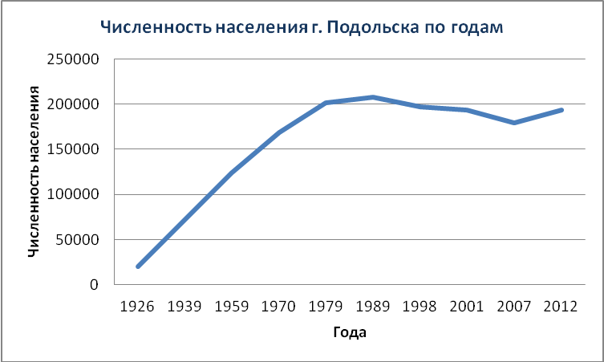
2. Численность населения Федеральных округов Российской Федерации.
Округа | Центральный | Южный | Северо-Западный | Дальневосточный | Сибирский | Уральский | Приволжский | Северо-Кавказский
Числен-ность в млн. чел. | 37,121 | 14,686 | 13,686 | 6,460 | 19,545 | 12,254 | 30,157 | 8,215

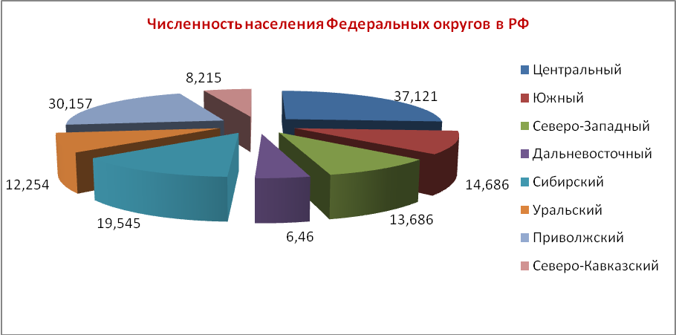

3. Численность обучающихся в учебном заведении за последние 5 лет.
Года | 2008 | 2009 | 2010 | 2011 | 2012
Числен-ность | 598 | 606 | 670 | 630 | 600

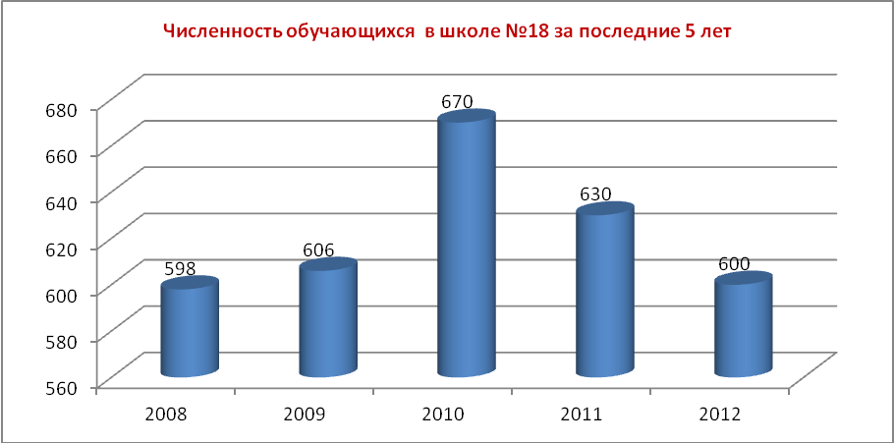

4. Построить график функции y=x²-x на промежутке от -1 до 2 с шагом 0,2.
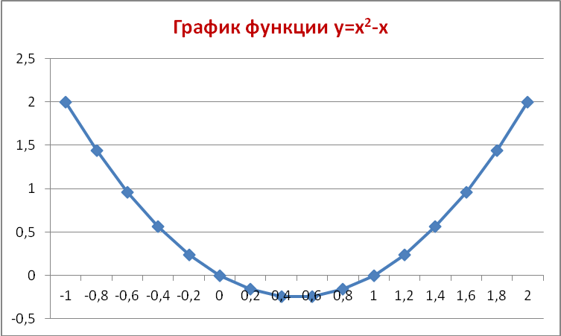

Практическая работа №30.

Тема «Использование различных возможностей динамических (электронных) таблиц для выполнения учебных моделей»

Задание 1. Использование таблицы как базы данных. По данной таблице выполнить сортировку. Используя стандартный фильтр, вывести часть строк, удовлетворяющих условию фильтра.

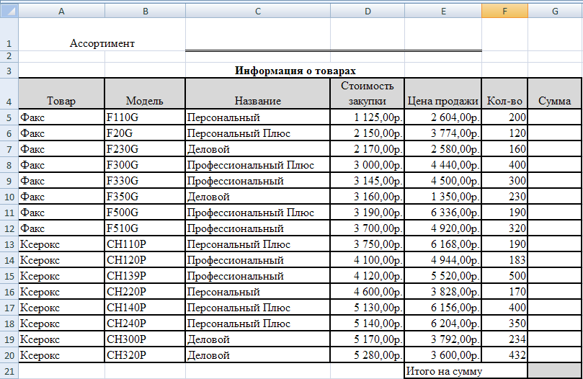
Порядок работы:
- Заполнить таблицу.
- Выполнить вычисления по формулам:
Цена продажи = Стоимость закупки + 0,20*Стоимость закупки
Сумма = Цена продажи * Кол-во
Итого на сумму = СУММ(G5:G20)
- Форматировать столбцы Стоимость закупки, Цена продажи по формату Денежный
- Сортировать таблицу по столбцу Стоимость закупки.
- Установить фильтр по столбцу Название, удалить фильтр.

Совместное использование нескольких рабочих листов
Задание 2. Выполнить вычисления, расположив таблицы на разных листах. В вычислениях на втором листе использовать ссылки на первый лист.

Лист 1- всего начислено
Компенсация за одного ребенка |  |  | 150,00р.
 | Начислено
№ п/п | Ф.И.О. | Оклад | Число детей | Детские | Всего начислено
1 | Иванов | 4000 | 0
2 | Петров | 6000 | 2
3 | Сидоров | 5000 | 2
4 | Соколов | 8000 | 1
5 | Воробьев | 6500 | 3
6 | Воронов | 11000 | 2
7 | Орлов | 9000 | 1
8 | Дятлов | 8500 | 2
Детские = За 1 ребенка * Число детей
Всего начислено = Оклад + Детские
Лист 2
 | Удержано
№ п/п | Ф.И.О. | Налоги |  | Всего удержано | К выплате
№ п/п | Ф.И.О. | Подоход. | Пенсион. | Всего удержано | К выплате
1 | Иванов
2 | Петров
3 | Сидоров
4 | Соколов
5 | Воробьев
6 | Воронов
7 | Орлов
8 | Дятлов
Подоход.= Всего начислено * 0,13
Пенсион. = Всего начислено * 0, 01
Всего удержано = Подоход. + Пенсион.
К выплате = Всего начислено- Всего удержано

Задание 3. Выполнить вычисления, используя данные, расположенные на разных листах.
Порядок работы:
- На первом листе подготовьте таблицу по предложенному образцу. Логотип фирмы создайте при помощи объектов WordArt.
- Выделите лист целиком, скопируйте его содержимое и вставьте на два других листа. Озаглавьте листы в соответствии с названиями летних месяцев «июнь», «июль», «август».
- На первом листе проставьте стоимость путевки на 7 дней (полупансион). Для вычисления стоимости путевки на 14 дней введите формулу, удваивающую стоимость. При вычислении стоимости путевки категории «пансион» используйте коэффициент 1,5 (=B11*1,5).
- На июль и август поднимите цены за путевки на 5% за каждый месяц. Для этого, соответственно на листах «июль» и «август» вставьте формулы со ссылкой на первый лист. Стоимость путевки в полупансион вычисляется по формуле:
='июнь '!B11*0,05+'июнь '!B11, а в пансион по формуле:
='июнь '!C11*0,05+'июнь '!C11. Можно набрать формулу с клавиатуры, а можно после знака «=» перейти на нужный лист, выделить ячейку и нажать «ENTER».
- На новом листе постройте диаграмму стоимости путевок на любой из месяцев. Переименуйте лист.
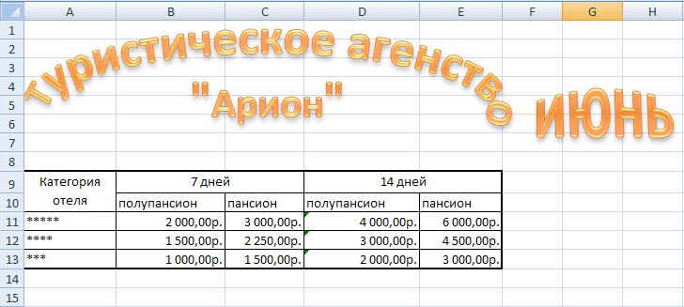

Контрольные вопросы.
- Что такое логическое условие? Приведите примеры.
- Для чего нужны логические функции?
- Как работает функция ЕСЛИ?
- Какие виды диаграмм в MS Excel существуют?
- В каких ситуациях предпочтительнее использовать: гистограммы, графики, круговые диаграммы?
- Как вызвать Мастер диаграмм?

Практическая работа №31

Тема: Формирование запросов для работы с электронными каталогами библиотек, музеев, книгоиздания, СМИ в рамках учебных заданий из различных предметных областей.

Цель работы: освоение приемов работы с браузером Internet Explorer; изучение среды браузера и его настройка; получение навыков извлечения web-страниц путем указания URL-адресов; навигация по гиперссылкам, Интернет-турагентством, Интернет-библиотекой.

Выполнение работы:

Задание 1. Изучите элементы среды Internet Explorer, возможности настройки этого браузера. Занесите в список надежных узлов сайтыhttp://www.gismeteo.ru, http://www.yandex.ru. Запретите загрузку файлов. Заблокируйте всплывающие окна.

Задание 2. Восстановите настройки Internet Explorer по умолчанию.

Задание 3. Зайдите на сайт интернет-библиотеки по адресу http://www.internet-biblioteka.ru, зарегистрируйтесь. Изучите правила работы с библиотекой. Найдите книгу Комоловой Н. "Компьютерная верстка и дизайн. Самоучитель". Скачайте ее. Составьте список книг библиотеки по информатике. Список сохраните в своей папке в документе MS Word под именем ПР29_3.doc.

Задание 4. Изучите новости Курской области, открыв. Сохраните последние новости в документе MS Word под именем ПР.doc.

Задание 5. Зайдите на сайт турагентства по адресу http://agency.travelplus.ru. Изучите возможности организации тур-поездок на ближайший месяц по России. Сохраните ближайшие туры в текстовом документе под именем П.txt.

Задание 6.

Выполните отчет о работе. (название работы, цель работы. задание и порядок его выполнения, вывод по работе).
Контрольные вопросы.
1 | - Как осуществить проверку текущих сетевых подключений компьютера?
2 | - При вызове главного меню через «Пуск» мы можем не найти опцию «Выполнить». Что должно быть в этом случае вместо нее?
3 | - Какие цифры внешних адресов появятся на экране при проверке сетевых подключений, если компьютер не подключен к сети?
4 | - Какие типы сетей вы знаете? В сети какого типа вы работаете, находясь в учебной лаборатории и глядя на экран в данный момент?
5 | - Что такое браузер в вашем понимании?
6 | - Какие самые распространенные браузеры вы знаете?
7 | - Что такое смайлики и для чего их используют?
8 | - Будет ли одинаков результат, если вставить смайлик в файл Microsoft Word и в Web-страницу? В каком случае смайлик «оживет»?
9 | - Как изменить кодировку Web-страницы?
1 | - Что такое HTML?

Практическая работа №32.

Тема «Создание табличной базы данных. Заполнение полей БД»
Ход работы
- Откройте Access, создайте новую базу данных, сохраните в своей папке с именем Student. Изучите окно базы данных, найдите вкладки объектов, ознакомьтесь с формой представления данных и панелью инструментов.
- В режиме конструктора создайте макет таблицы, содержащей следующие поля:

Таблица 1
Код студента | Фамилия | Имя | Группа | Адрес | Телефон | Фото | Примечания
Имена полей задайте такие же, как в таблице 1.
Свойства полей:
Код студента: тип счетчик, подпись поля - №, индексированное, без повторений.
Фамилия: тип текстовый, размер поля 50, обязательное, без пустых строк, индексированное.
Имя: тип текстовый, размер поля 25, обязательное, без пустых строк.
Группа: тип текстовый, размер поля 7, подпись № Группы, маска ввода КОМ-999, обязательное, без пустых строк, индексированное.
Адрес: тип текстовый, размер поля 200, не обязательное, не индексированное.
Телефон: тип текстовый, размер поля 8, маска ввода 99-99-99, не обязательное, не индексированное.
Фото: тип OLE – объект.
Примечания: тип memo.
Закройте таблицу, присвойте имя Студенты.
- Для ввода данных в таблицу создайте автоформу в столбец с именем Формуляр. Она отображает все поля таблицы. Обратите внимание, как используются подписи полей. Откройте форму и введите 10-12 записей, проверяя правильность описания полей. В данных должны быть повторения фамилий, номеров групп (используйте три номера группы). Для ввода фото используйте вставку объекта из Clip Gallery. Если необходимо сделать исправления, откройте таблицу в режиме конструктора и внесите необходимые изменения в макет таблицы.
- Войдите в режим конструктора форм. Отредактируйте формуляр: текстовые поля расположены в столбце слева один под другим, фотографию и примечания поместите справа один под другим. Уменьшите размер полей фотографии и примечаний, а также измените в макете формы свойство рамки объекта «Установка размеров» на значение «По размеру рамки». Окно свойства вызывается нажатием правой кнопки мыши на активном элементе формы.
- Для просмотра записей таблицы создайте с использованием мастера форм ленточную форму, не включая в нее фотографии и примечания. Задайте имя Ленточная форма.
- Выполните в этой форме операции, характерные для баз данных.
А). Сортировка записей выполняется по значению одного поля, активного в данный момент.
Выполните сортировку записей:
- по фамилиям,
- по номерам групп,
- по номерам телефонов.
Б). Отбор записей выполняется с использованием фильтров. Чтобы задать условия отбора, используется кнопка . Чтобы выполнить отбор или отменить условия отбора, используется кнопка . В бланке отбора можно задать условия, выполняемые одновременно (задаются в одной строке бланка) или условия, выполняемые порознь (задаются через закладку «Или»). Условия отбора могут быть выбраны из списка или записаны в виде отношений или логических выражений.
Выполните последовательно отбор:
- Всех студентов, учащихся в одной группе (например, 364).
- Всех студентов, учащихся в двух каких-нибудь группах (например, 364 Или 365).
- Студента, например, Петрова, учащегося в указанной группе.
- Всех студентов, фамилии которых начинаются на букву «А» или «Б».Используется маска *,например А* Или Б*.
В). Пункт меню Записи – Расширенный фильтр позволяет выполнить отбор записей с использованием бланка фильтра (запроса). В бланке фильтра будет добавлена таблица Студенты. Для фильтра можно задать поля, по которым выполняется отбор, сортировки по значениям полей, и условия отбора. Для отбора данных поле таблицы двойным щелчком переносится в нижнюю часть бланка. В строке «Сортировка» выбирается способ сортировки по указанному полю. В строке «Условие отбора» накладывается произвольное условие на значения поля. Если условия записаны в одной строке бланка, они накладываются друг на друга, то есть должны быть выполнены одновременно. Для записи условий, выполняемых врозь, используется строка бланка «Или». Для записи условий используется построитель выражений, вызываемый правой кнопкой мыши в области условия . Вызовите построитель выражений и ознакомьтесь с его окном. Для сравнения текстовых строк используется операция Like, например, Like Петров, или Like П*.
Выполните последовательно отбор данных, как в пункте Б). Каждый результат отбора сохраните (меню Файл - Сохранить как) в форме отчета с именами, соответственно, Фильтр1 - Фильтр4.
Контрольные вопросы.
1. Дайте краткую характеристику СУБД Access.
2. Что такое реляционная СУБД?
3. Перечислите (кратко) сервисные возможности Access.
4. Перечислите типы данных, допустимых для использования в Access.
5. Что такое сортировка, фильтрация данных и как они осуществляются?
6. Кратко охарактеризуйте технологию создания БД.

Практическая работа 33.

Тема «Создание формы в табличной базе данных»

Ход работы.
- Запустите Access и откройте базу данных Student, созданную в практической работе 1.
- В режиме конструктора создайте макет второй таблицы в базе данных:
Таблица 2
Код студента | Фамилия | Имя | Группа | Экзамен 1 | Экзамен 2 | Экзамен 3
Имена полей задайте такие же, как в таблице 2. Задайте свойства полей:
Код студента: тип счетчик, подпись поля №, индексированное, без повторений.
Фамилия: тип текстовый, размер поля 50, обязательное, без пустых строк, индексированное.
Имя: тип текстовый, размер поля 25, обязательное, без пустых строк
Группа: тип текстовый, размер поля 7, подпись № Группы, маска ввода, обязательное, без пустых строк, индексированное.
Оценка по экзамену: тип числовой, формат байтовый, подписями полей сделайте названия предметов, например, История, Ботаника или другие, условие на значение Between 2 and 5 (воспользуйтесь «Построителем выражений»), сообщение об ошибке «Ошибка ввода оценки».
Поле Код студента сделайте ключевым. Сохраните макет таблицы с именем Сессия и закройте ее.
- Создайте форму с использованием мастера для ввода и редактирования данных в таблицу Сессия (формуляр с отображением всех полей из таблицы). Назовите ее Сессия. Для вызова мастера используйте кнопку «Создать» на панели инструментов. Обязательно укажите источник данных! Используя эту форму, заполните базу данными. Введите 8-10 строк для тех студентов, фамилии и номера групп которых есть и в первой таблице.
- Создайте форму – диаграмму для графического отображения результатов сессии. Включите в диаграмму поля фамилии студентов и три оценки за экзамены. Выберите тип «Гистограмма». В макете формы данными оси абсцисс выберите фамилии, экзамены перенесите в область данных, где двойным щелчком мыши вызовите окно «вычисление итоговых значений» и поставьте «отсутствует». Сохраните форму с именем Диаграмма. Откройте форму, вызовите свойства рамки объекта, изменением свойства макета «Установка размеров» увеличьте размер рамки объекта (высоту и ширину).
- Создайте форму с использованием конструктора для просмотра данных таблицы. В конструкторе формы создаются вручную. Основой для создания формы может быть таблица или запрос.
- В панели инструментов окна базы данных выберите кнопку Создать, далее выберите таблицу Сессия как источник данных для формы, далее выберите режим конструктора форм. Появляется бланк формы, содержащий пустую область данных. Ознакомьтесь с видом бланка формы и инструментами для создания форм. Если отображена только область данных, в меню Вид добавьте Заголовок / примечания формы. Форма строится из элементов управления. Они расположены в панели инструментов. Элемент «Надпись» , предназначен для создания заголовков. Элемент поле предназначен для отображения данных из таблиц и выполнения вычислений.
- В область данных поместите все поля таблицы, используя буксировку поля из таблицы в область данных формы. При этом все поля данных формы связываются с данными соответствующих полей таблицы (свойство поля «Данные»). К каждому полю в области данных присоединяется надпись, значение которой совпадает с именем поля. Удалите ее.
- В области заголовков над полями поместите надписи с названиями столбцов таблицы (имена полей или надписи).
Поместите заголовок «Ведомость оценок за сессию» в область заголовка над названиями столбцов.
- Измените свойство всей формы целиком. Для этого используется щелчок правой кнопкой в верхнем левом углу формы: . По умолчанию форма будет простая в один столбец. Свойство макета «Режим по умолчанию» нужно изменить на «Ленточная форма», тогда форма будет иметь вид таблицы записей.
- Сохраните форму с именем Ведомость. Снова войдите в режим конструктора и отредактируйте форму. Выровняйте все элементы управления по размеру и расположению. Используйте выделение группы элементов строки щелчком слева на вертикальной линейке, и выделение группы элементов столбца щелчком сверху на горизонтальной линейке. Ознакомьтесь со свойствами элементов управления «Надпись» и «Поле». Примените свойства макета: тип, цвет и ширина границы, оформление, цвета текста и фона.
- Убедитесь, что поля формы отображают данные из таблиц, для чего посмотрите свойства полей «Данные».
Вычисляемые поля форм. Такие поля не связаны с таблицей. Создаются с использованием элемента «Поле», взятого из панели элементов. Свойство «Данные» записывается через построитель выражений, вызываемый кнопкой .
- В области данных добавьте вычисляемое поле Средний балл. Найдите среднюю оценку для каждого студента. В свойствах макета задайте формат поля «Фиксированный» и точность вывода на экран два знака после запятой.
- В область примечаний формы добавьте итоговое вычисляемое поле Средний балл. Определите средние оценки по каждому из предметов с использованием функции Avg() (группа «Статистические») построителя выражений. Округлите до двух знаков после запятой. Добавьте поясняющую надпись «Средний балл по предметам».

- Добавьте в форму вычисляемое поле Процент стипендии. Задайте в нем отображение данных через выбор по условию функцией Iif(): для среднего балла, равного 5, стипендия начисляется в размере 200%, для среднего балла, большего или равного 4 – в размере 100%, в остальных случаях она равна 0. Базовый размер стипендии примите равным 300 руб.

Контрольные вопросы.
- Что такое запросы? Какими возможностями они обладают?
- Перечислите и охарактеризуйте основные типы запросов, использующихся в СУБД Access.
- Кратко охарактеризуйте технологию создания запросов на выборку.
- Что такое запрос на изменение?
- Что такое запрос на удаление?
- Что такое запрос на обновление записей?
- Что такое запрос на добавление?
- Какими способами осуществляется заполнение БД?
- Опишите технологию ввода и просмотра данных посредством формы.

Практическая работа № 34.

Тема «Формирование запросов для поиска и сортировки информации в базе данных»

Ход работы.
- Запустите Access и откройте базу данных ЕГЭ, созданную в практической работе 32.
- В режиме конструктора создайте макет второй таблицы в базе данных:
Таблица 2
Код ученика | Фамилия | Имя | Отчество | класс | Экзамен 1 | Экзамен 2 | Экзамен 3
Имена полей задайте такие же, как в таблице 2. Задайте свойства полей:
Код: тип счетчик, подпись поля №, индексированное, без повторений.
Фамилия: тип текстовый, размер поля 50, обязательное, без пустых строк, индексированное.
Имя: тип текстовый, размер поля 25, обязательное, без пустых строк
Отчество тип текстовый, размер поля 25, обязательное, без пустых строк
класс: тип текстовый, размер поля 7, подпись № Группы, маска ввода, обязательное, без пустых строк, индексированное.
Оценка по экзамену: тип числовой, формат байтовый, подписями полей сделайте названия предметов, например, История, Ботаника или другие, условие на значение Between 2 and 5 (воспользуйтесь «Построителем выражений»), сообщение об ошибке «Ошибка ввода оценки».
Поле Код студента сделайте ключевым. Сохраните макет таблицы с именем ЕГЭ и закройте ее.
- Войдите в режим конструктора запросов.
На вкладке Запросы выберите кнопку Создать или объект «Создание запроса в режиме конструктора». В конструкторе запросы создаются вручную. Источником данных для запроса могут быть одна или несколько таблиц или запросов. Добавьте таблицу Сессия как источник данных. Изучите окно бланка запроса и инструментарий. Источники данных отображены в верхней части бланка запроса. Нижняя часть бланка предназначена:
- для задания полей, отображаемых в запросе (строка Поле и строка Имя таблицы);
- для задания способа упорядочения данных в запросе (строка Сортировка);
- для задания условий отбора (строки Условие отбора);
- для задания способа группировки данных в запросе;
- для задания вычисляемых выражений в полях запроса.
- Включите в запрос все поля таблицы ЕГЭ. Включите сортировку по фамилии и запустите запрос на выполнение (кнопка в панели инструментов). При сохранении задайте имя Макет запроса. В запросе будут отображены все данные исходной таблицы.
- Запросы на выборку. Создайте запросы на выборку. Построение каждого нового запроса выполняется в конструкторе (как в пункте 3). Макет можно также многократно копировать, сохраняя каждый запрос с именем, отражающим содержание запроса. Задайте по очереди Условия отбора, указанные ниже, просмотрите результаты построенных запросов, и сохраните каждый из них под соответствующими именами. Итак, выберите:
- Учеников, фамилии которых начинаются на первые буквы алфавита (Like [А-И]*) (имя Первые);
- Учеников, которые учатся в одном классе (Like 11б) (имя класс);
- Учеников, кроме тех, кто учится в определенном классе (например, Not 365) (имя Кроме класса).
- Запросы на выборку с логическими операциями. Копируя макет запроса, создайте запросы на выборку наложением условий на поля оценок за экзамены. Сохраните с указанными именами. Итак, выберите:
- учащихся только на отлично (имя Отличники).
- учащихся на хорошо и отлично (имя Четыре и пять).
- Учеников, имеющих хотя бы одну тройку (имя Троечники).
- Запросы на выборку с параметром. Если вместо условия отбора в строке задать текстовое приглашение на ввод, заключенное в квадратные скобки, например [Введите фамилию], то при запуске запроса можно будет задать параметр. Параметр - это любое значение, по которому будут отыскиваться все записи с указанным значением поля (в примере это фамилия). В новых запросах выполните выборку по значению параметров:
- По фамилии студента.
- По коду ученика.
Обратите внимание, что при поиске с параметром используется точное соответствие значению параметра.
- Вычисляемые поля в запросе. В новой копии макета добавьте:
- Вычисляемое поле с названием Средний балл для вычисления среднего балла каждого студента. где свойство поле пишем : средний балл([мат]+[физ])/2
- Групповые операции в запросах. Группировка включается кнопкой в панели инструментов конструктора запросов (Групповые операции). В строке бланка «Группировка» можно задать поля, по которым выполняется группировка, и функции, которые называются групповыми и используются для подведения итогов по группе данных. Ознакомьтесь с перечнем групповых функций.
- Найдите средние оценки по предметам для каждой группы. В запрос должны быть включены поля Группа и Экамен1, Экзамен2, Экзамен3. Поле фамилии в этом запросе не нужно! Используйте группировку в поле Группа и групповую функцию Avg() во всех полях оценок. Сохраните с именем Средние по группам.
- Найдите средние оценки по предметам для всего контингента студентов. В этот запрос включите только поля оценок с группировкой функцией Avg() во всех полях оценок. Сохраните с именем Средние по предметам.

Практическая работа №35

Тема: Создание и редактирование графических и мультимедийных объектов. Использование презентационного оборудования.

Цель: Ознакомиться с инструментами программы, научиться создавать простые слайды с использованием текста и рисунков.

Выполнение работы:

Задание 1.
Создание слайдов по образцу.
- Для создания презентации без мастера автосодержания установите переключатель Пустую презентацию при запуске PowerPoint или в диалоговом окне Создать презентацию выберите значок Новая презентация. Откроется диалоговое окно Создание слайда.
- В диалоговом окне макет для нового слайда. Выберите для первого слайда презентации разметку Титульный слайд.
- Введите заголовок вашей презентации. Для ввода текста используйте текстовые поля на слайде. На фигурах текст вставлять с помощью инструментов: Вставка – Фигура – Надпись. Списки форматируются с помощью меню: Главная – Абзац – Список.
- Закончив работу с первым слайдом, выберите команду Создать слайд на главной панели инструментов Команды. При этом вновь открывается диалоговое окно Создать слайд и можно выбрать макет разметки.
- Создайте слайды по образцу:
 | 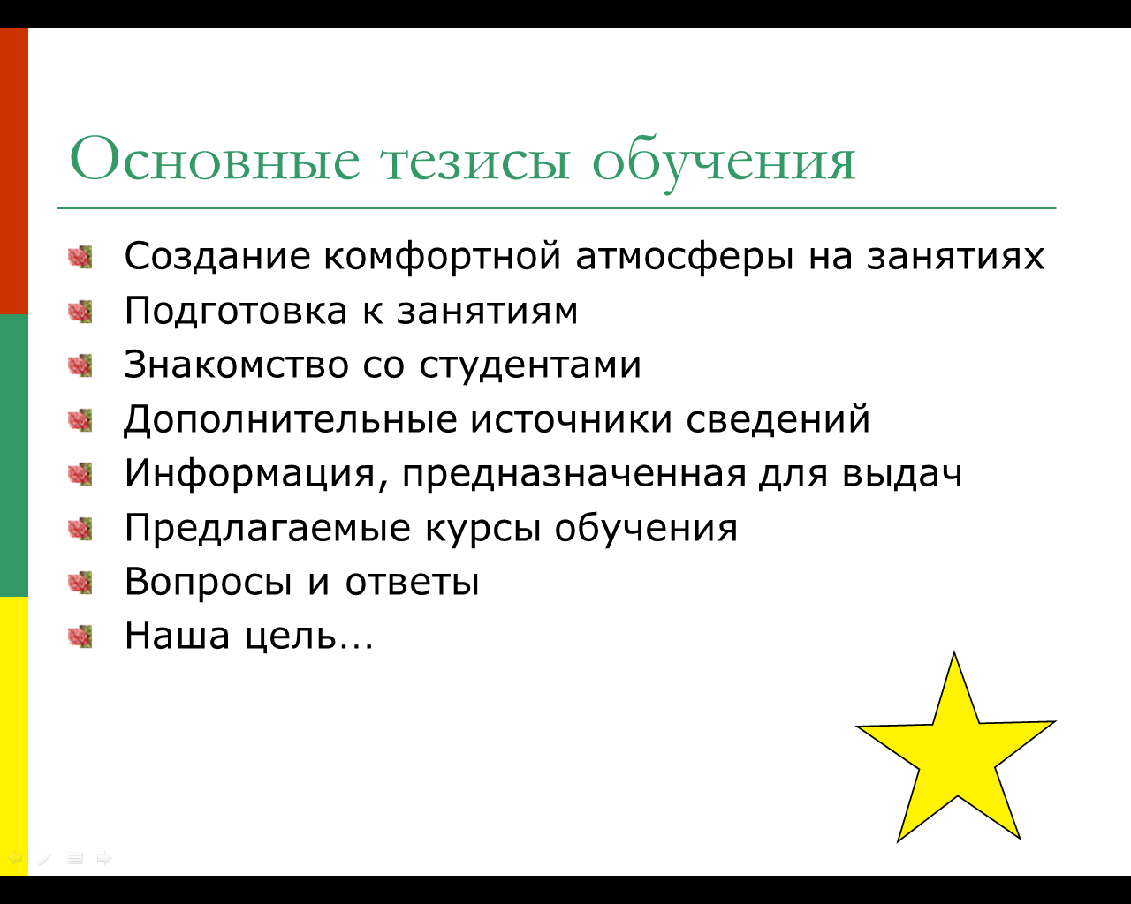 | 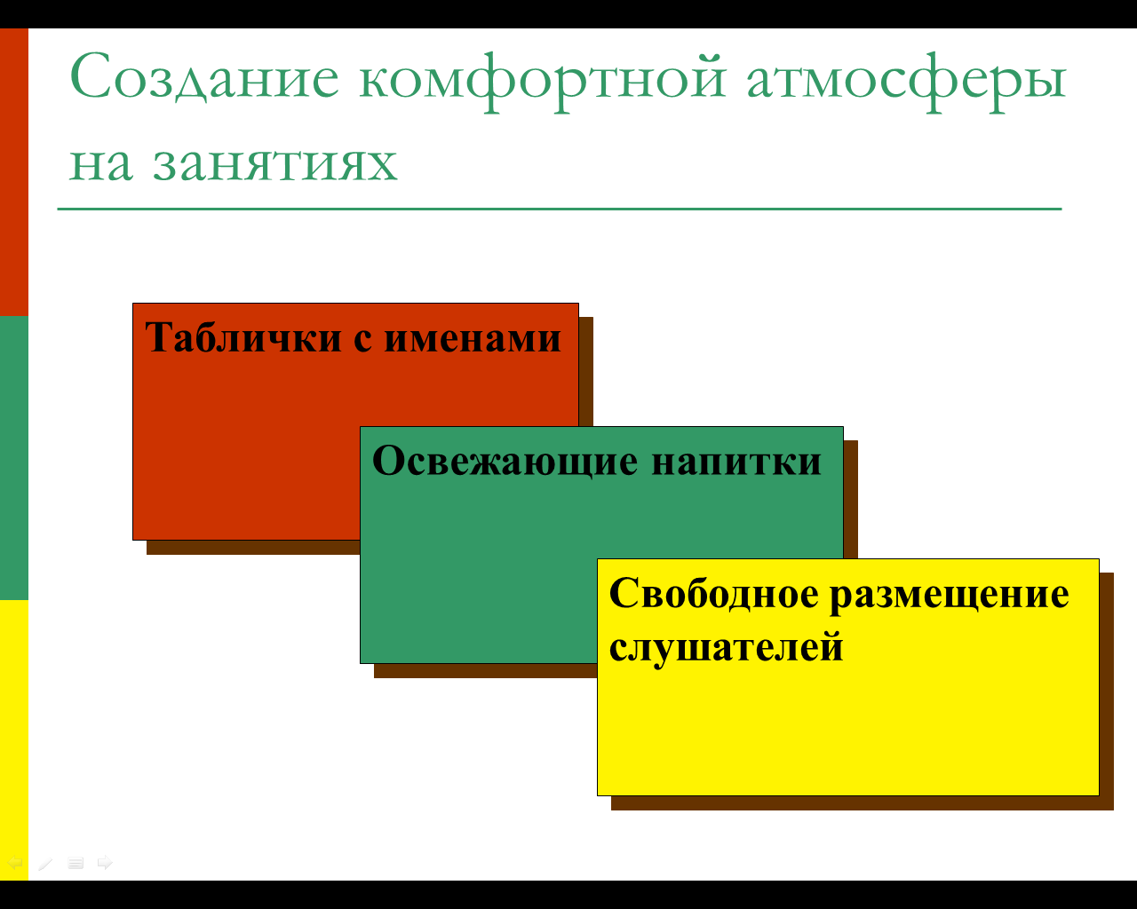
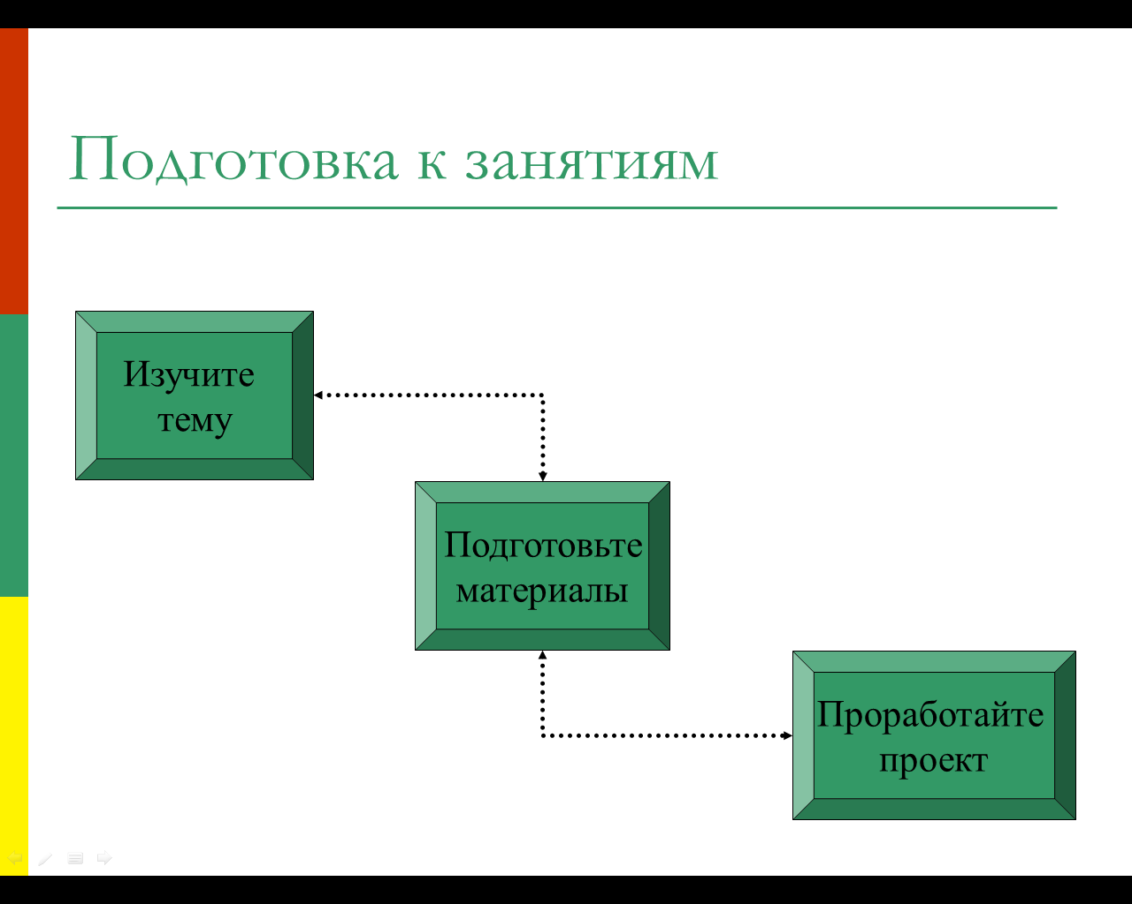 | 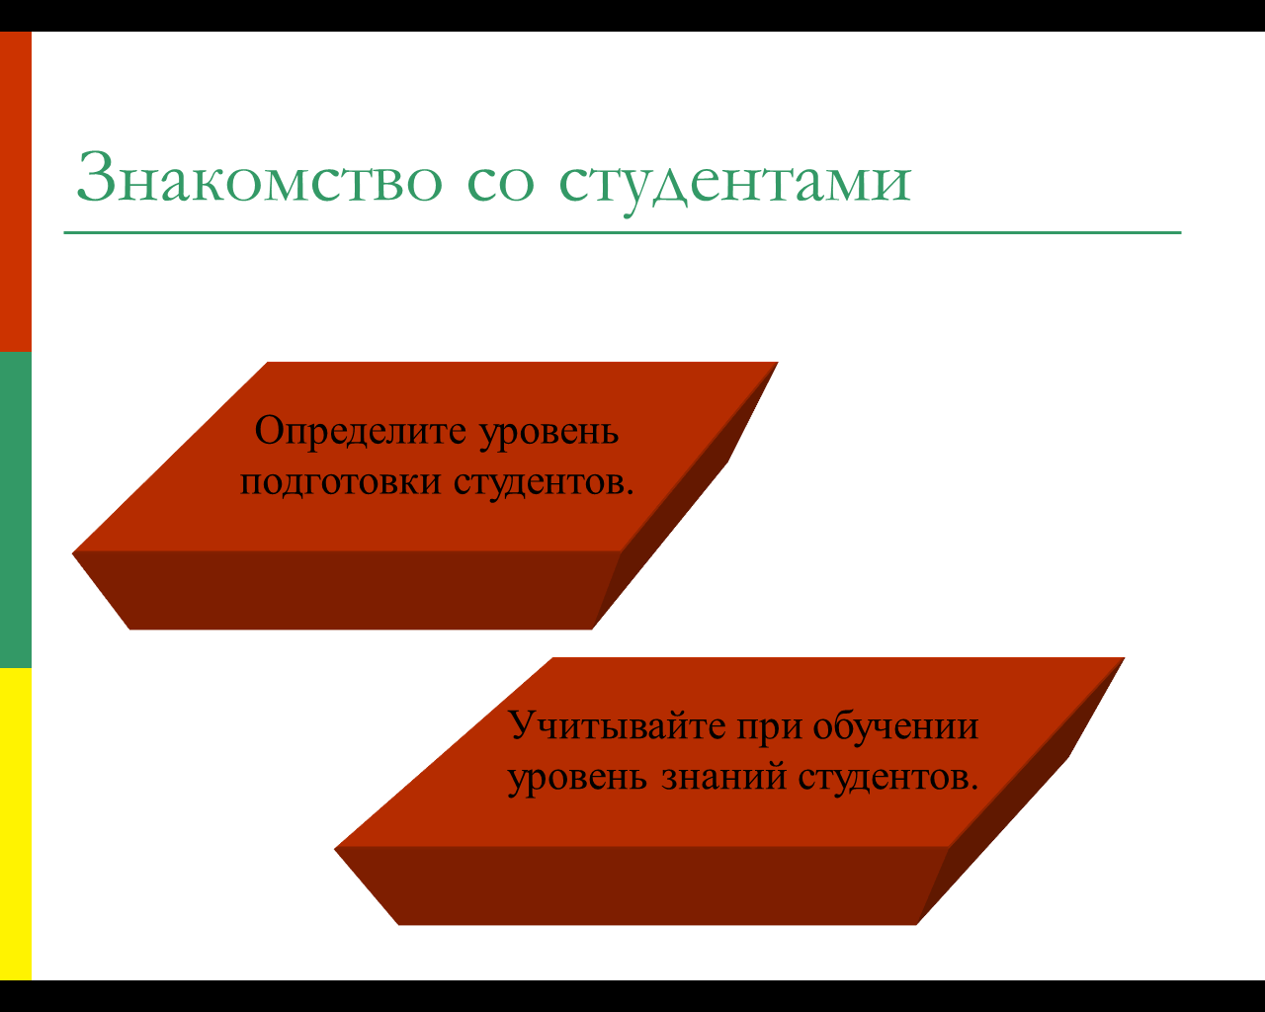 | 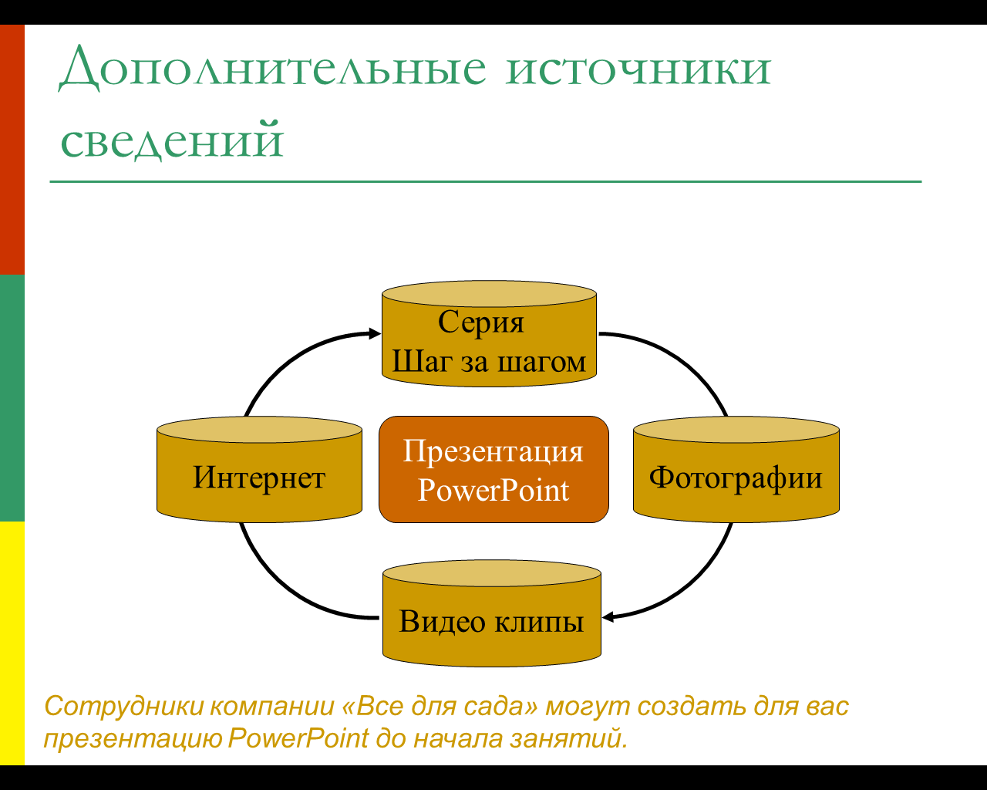
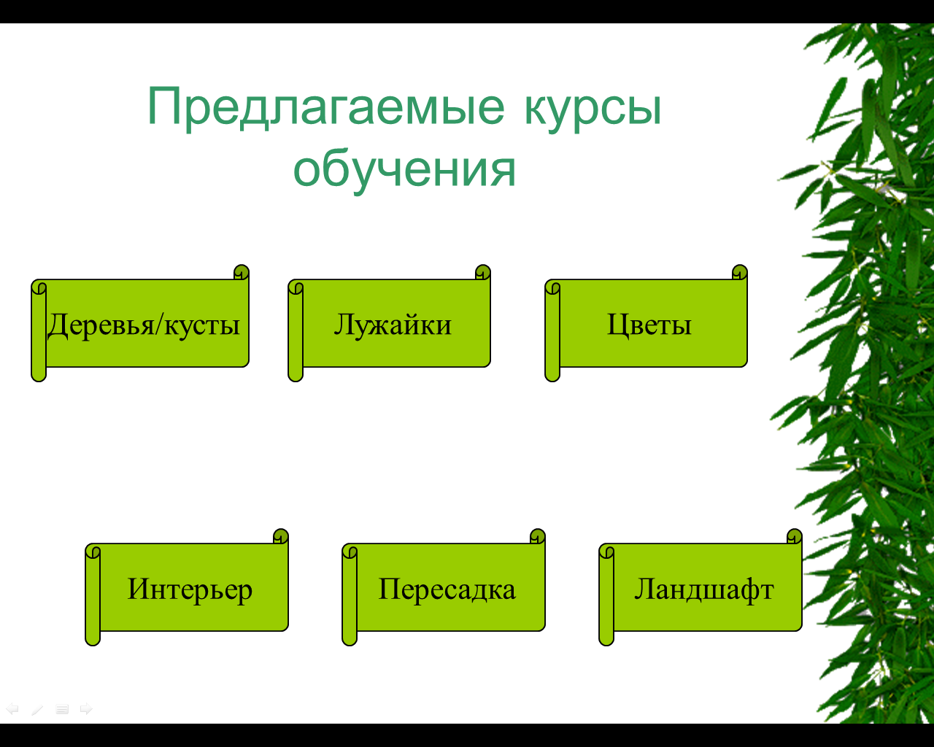 | 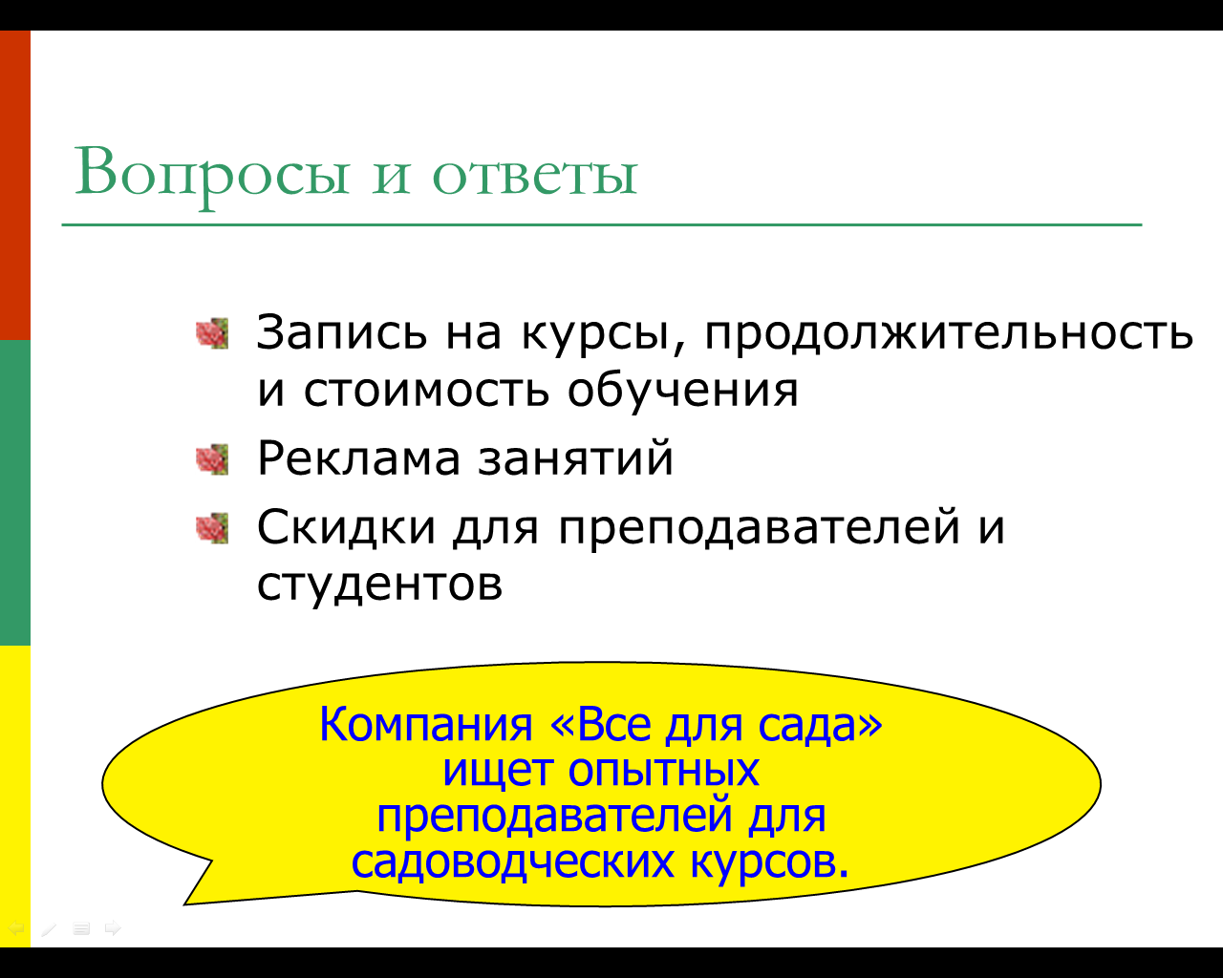 | 
- Рисование фигур с помощью пунктов меню: Вставка – Фигуры. Редактировать внешний вид фигур можно с помощью контекстного меню: Формат рисунка.
Задание 2.
Вставка объектов на слайды.
- Добавление картинки в слайд. В режиме слайдов выберите команду Вставка - Рисунок - Картинки, выберите вкладку Графика или дважды щелкните на месте для картинки на слайде с картинкой - откроется папка Clipart или диалоговое окно Microsoft Clip Gallery. Выберите картинку для вставки и щелкните на кнопке Вставить.
- Вставка объекта Microsoft Chart В PowerPoint щелкните на кнопке Вставить диаграмму на стандартной панели инструментов, затем выберите Вставка > Диаграмма или дважды щелкните на месте для диаграммы на разметке слайда. Введите собственные данные. Для изменения типа диаграммы щелкните на раскрывающемся списке Тип диаграммы на стандартной панели инструментов. Закройте лист данных для его внедрения в документ. Выделите диаграмму и задайте ее размеры.
- Вставка таблицы из Word Выберите эскиз слайда с таблицей в диалоговом окне Создание слайда или введите команду Вставка > Рисунок > Таблица Microsoft Word. Укажите нужное число строк и столбцов и щелкните на кнопке ОК. Заполните таблицу, используя возможности Word для форматирования и улучшения оформления. Щелкните вне таблицы для закрытия таблицы.
- Вставьте объекты по образцу:

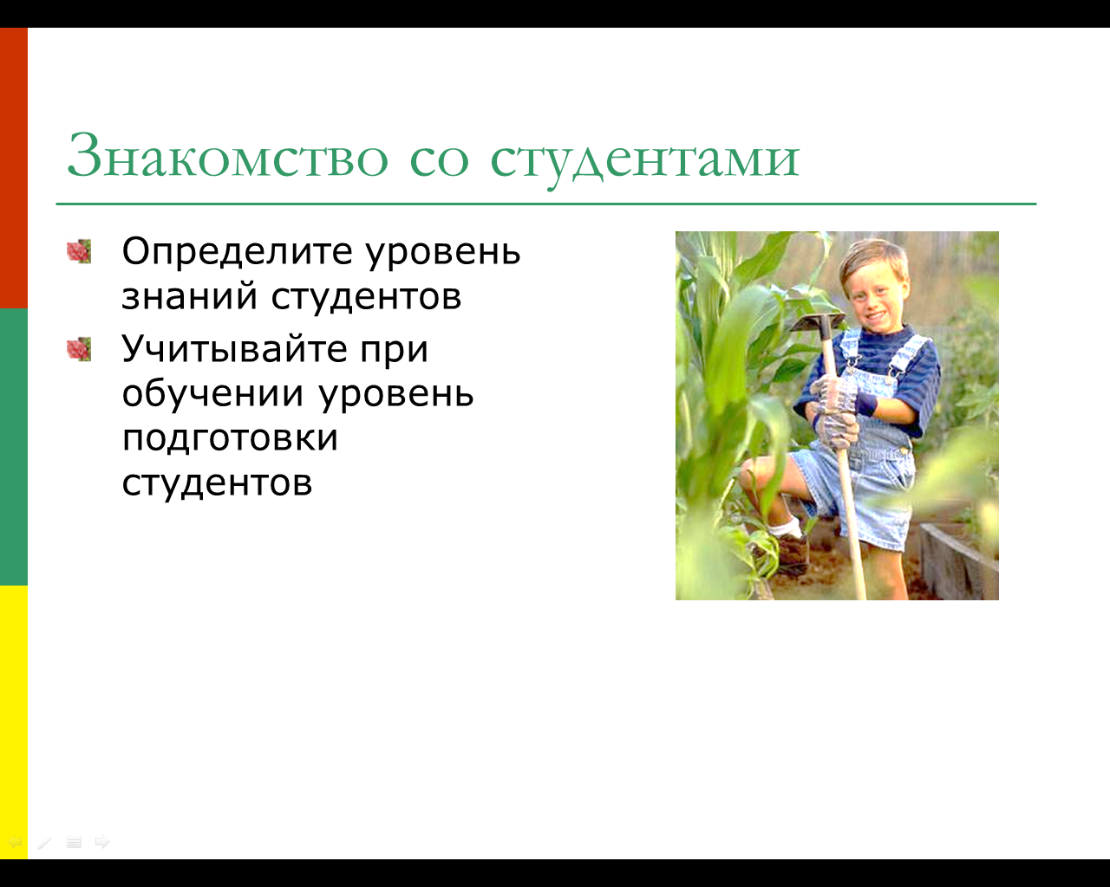 | 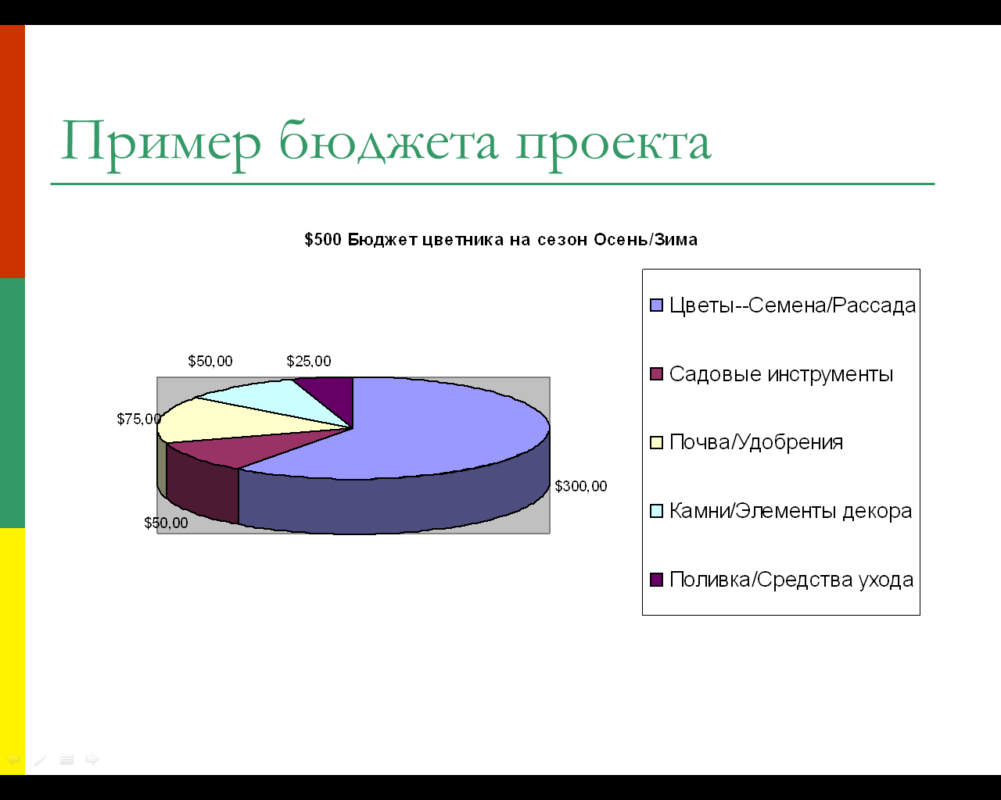 | 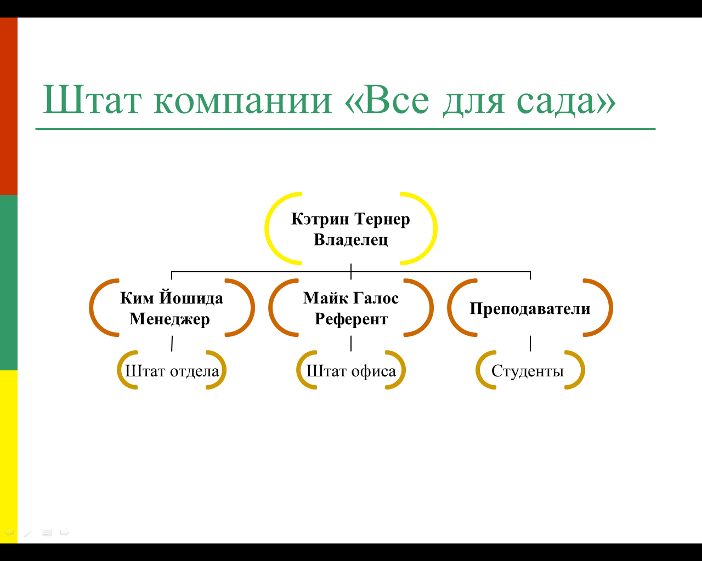
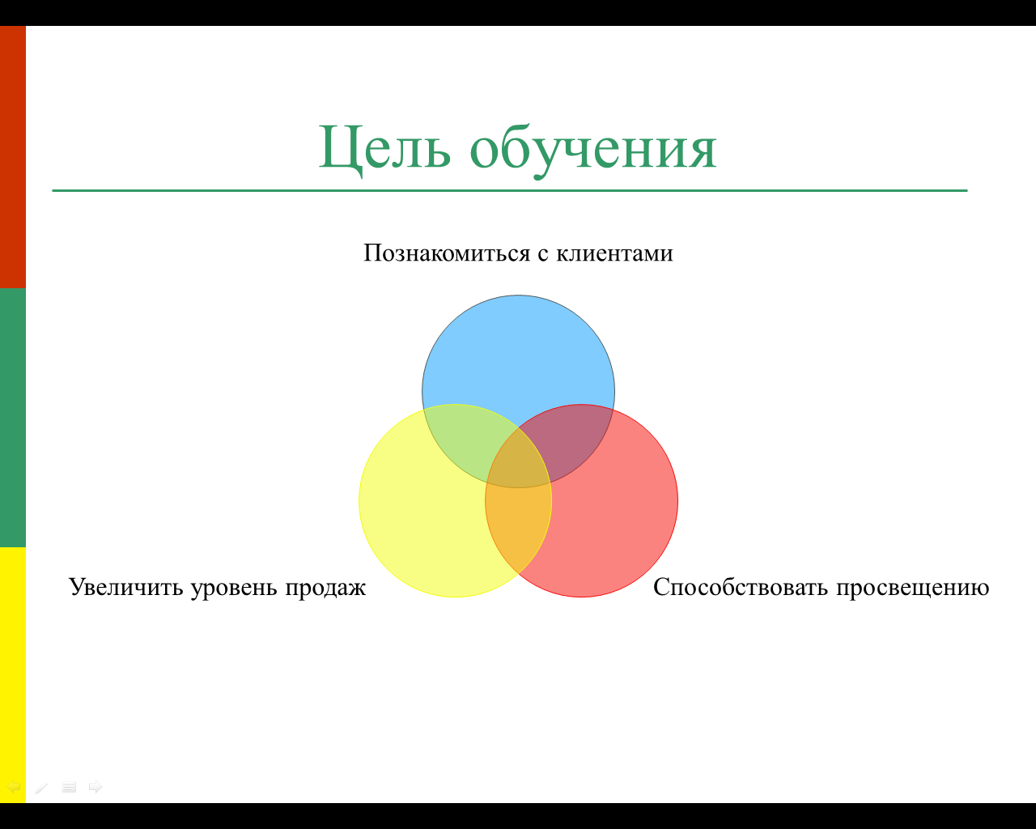 | 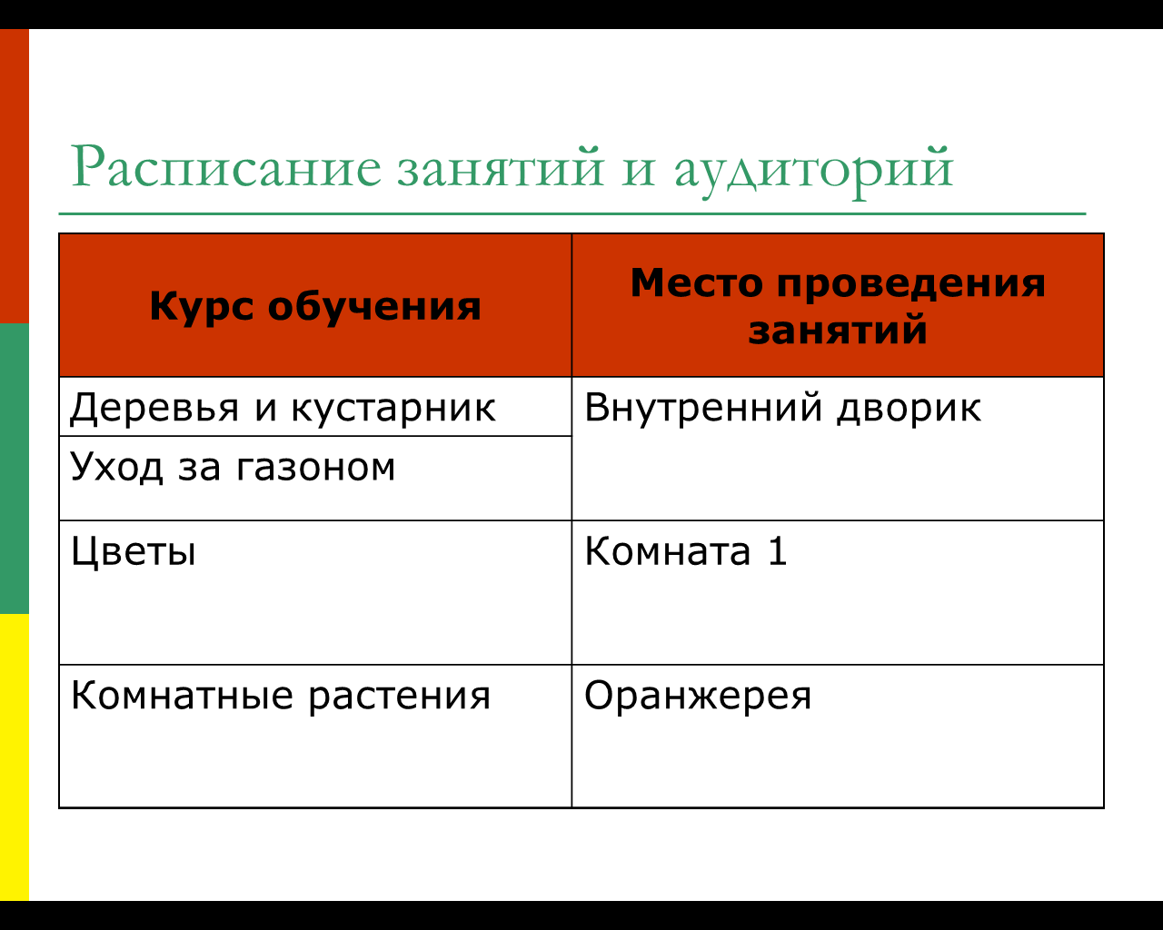 | 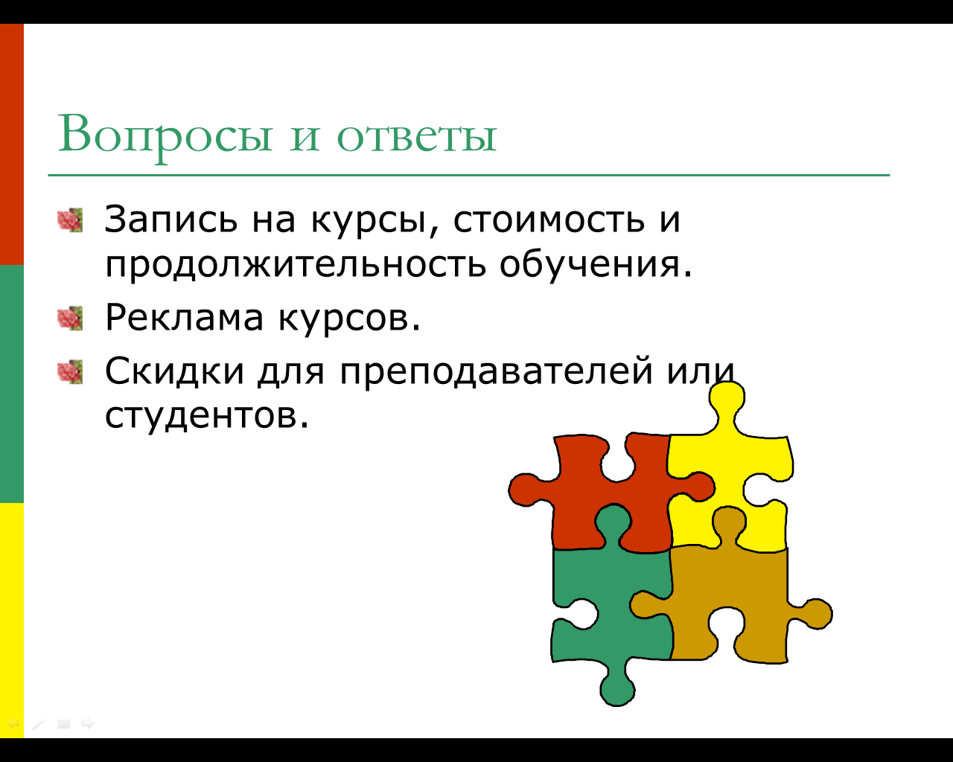

- Для вставки диаграммы нужно ее предварительно подготовить в программе Excel:

Задание 3.
Создание эффектов анимации и эффектов переходов.
Эффекты анимации:
- Выделите объект щелчком левой кнопки мыши (Заголовок слайда).
- Выберите команду Добавить анимацию и выберите эффект из группы Вход.
- Установите необходимые параметры показа. В группе Время показа слайда в поле Начало установите После предыдущего
- Переходите к другому объекту и повторите указанные действия.
- Нажмите кнопку Просмотр для просмотра результата анимационного эффекта.
- Для изменения порядка показа анимации (последовательности) выделите имеющийся эффект анимации и нажмите кнопку Порядок (вверх или вниз соответственно)
- Создайте анимацию на каждом слайде презентации.

Эффекты перехода:
- Перейти на вкладку Переходы.
- На панели Переход к этому слайду раскройте выпадающее меню визуальных эффектов перехода.
- Выберите одну из предложенных схем.
- Для изменения параметров перехода нажмите кнопку Параметры эффектов и выберите вариант (справа, слева, снизу или сверху).
- Для непрерывного показа слайдов нужно в пункте меню Смена слайдов установить время показа одного слайда и нажать кнопку Применить ко всем.
- Установите эффекты перехода ко всей презентации.
- Просмотрите результат показа презентации и при необходимости внесите изменения.

Практическая работа №36.

Тема «Создание генеалогического древа семьи»
Создадим сетевую базу данных «Генеалогическое древо семьи» в программе GenoPro (Живая Родословная).
1. Запустить программу GenoPro (Живая Родословная) командой [Программы-Живая Родословная].
2. В появившемся диалоговом окне программы на Панели инструментов выбрать себя, т. е. воспользоваться кнопками (Новый мужчина) или (Новая женщина).
С помощью кнопки на Панели инструментов вставить в генеалогическое древо своих родителей.
4. Поочередно выделить родителей и с помощью той же кнопки вставить в генеалогическое древо родителей своих родителей, т. е. дедушек и бабушек.
5. Поочередно заполнить данные о всех родственниках в генеалогическом древе семьи дважды кликнув на его знаке. В появившемся диалоговом окне ввести сведения о родственнике.
Памятка 1. Правила составления родословных.
- Родословную изображают так, чтобы каждое поколение находилось на своей горизонтали. Поколения нумеруются римскими цифрами, а члены родословной – арабскими.
- Составление родословной начинают с пробанда. Расположите символ пробанда (в зависимости от пола – квадратик или кружок, обозначенный стрелочкой) так, чтобы от него можно было рисовать родословную как вниз, так и вверх.
- Сначала рядом с пробандом разместите символы его родных братьев и сестер в порядке рождения (слева направо), соединив их графическим коромыслом.
- Выше линии пробанда укажите родителей, соединив их друг с другом линией брака.
- На линии родителей изобразите символы ближайших родственников и их супругов, соединив их степени родства.
- На линии пробанда укажите его двоюродных и т. д. братьев и сестер, соединив их соответствующим образом с линией родителей.
- Выше линии родителей укажите линию бабушек и дедушек.
- Если у пробанда есть дети или племенники, расположите их на линии ниже линии пробанда.
- После изображения родословной (или одновременно с ним) соответствующим образом покажите обладателей или гетерозиготных носителей признака (чаще всего гетерозиготные носители признака определяются уже после составления и анализа родословной).
- Укажите (если это возможно) генотипы всех членов родословной.
- Если в семье несколько наследственных заболеваний, не связанных между собой, составляйте родословную для каждой болезни по отдельности.

Практическая работа №37.

Тема «Браузер. Примеры работы с интернет-СМИ, интернет-библиотекой. Поисковые системы»
Цель: освоить приемов работы с браузером Internet Explorer; изучение среды браузера и его настройка; выработать навыки извлечения web-страниц путем указания URL-адресов; навигации по гиперссылкам.
Оборудование: ПК
Программное обеспечение: Internet Explorer
Теоретические сведения к практической работе
Настройка браузера. Все браузеры позволяют выполнить некоторые настройки для оптимизации работы пользователей в Интернете. В браузере Internet Explorer основная часть настроек содержится в меню Сервис – Свойства обозревателя.
Вкладка Общие позволяет задать адрес домашней страницы, которая будет автоматически загружаться в окно браузера при его запуске, цвета гиперссылок по умолчанию, название шрифта по умолчанию. Здесь же определяется сколько дней будет храниться ссылка посещенных страниц в журнале. Кроме того, для ускорения просмотра. Все посещенные страницы помещаются в специальную папку, и с помощью кнопки Параметры можно задать разные способы обновления таких страниц.
С помощью вкладки Безопасность можно создать списки надежных узлов и узлов с ограниченными функциями. Зона Интернет будет при этом включать все остальные узлы, не вошедшие в эти две папки. Для каждой из них с помощью кнопки Другой можно изменить параметры безопасности, установленные для них по умолчанию. Здесь можно запретить выполнение сценариев, отображение всплывающих окон, загрузку файлов и т.д.
Вкладка Конфиденциальность дает возможность настроить работу с файлами cookie, с помощью которых информация о пользователе автоматически передается на сервер.
Вкладка Содержание позволяет ограничить доступ к некоторой информации (насилие, ненормативная лексика и т.д.).
Вкладка Подключения позволяет установить подключение к Интернету.
На вкладке Дополнительно можно задать некоторые дополнительные параметры работы (отключить загрузку графических изображений, отменить подчеркивание ссылок, запретить отладку сценариев и т.д.).
Вкладка Программы позволяет определить программы, которые будут по умолчанию использоваться службами Интернета (почтовые программы, html-редакторы и т.п.).
Содержание работы:
Задание №1. Изучите элементы среды Internet Explorer, возможности настройки этого браузера. Занесите в список надежных узлов сайты http://www.gismeteo.ru, http://www.yandex.ru. Запретите загрузку файлов. Заблокируйте всплывающие окна.
Задание №2. Восстановите настройки Internet Explorer по умолчанию.
Задание №3. Зайдите на сайт интернет-библиотеки по адресу http://www.internet-biblioteka.ru, зарегистрируйтесь. Изучите правила работы с библиотекой. Найдите книгу Комоловой Н. "Компьютерная верстка и дизайн. Самоучитель". Скачайте ее. Составьте список книг библиотеки по информатике.
Задание №4. Изучите новости Смоленской области, открыв, например, адрес http://www.smolnews.ru/. Сохраните последние новости в документе MS Word.
Задание №5. Зайдите на сайт турагентства по адресу http://agency.travelplus.ru. Изучите возможности организации турпоездок на ближайший месяц по России. Сохраните ближайшие туры в текстовом документе.

Практическая работа №38

Тема «Создание ящика электронной почты и настройка его параметров. Формирование адресной книги»
Цель: изучить возможности сетевого ПО, процесс регистрации (открытия) почтового ящика, подготовки, отправки и приема писем на почтовом сайте.
Оборудование: ПК
Программное обеспечение: Internet Explorer
Теоретические сведения к практической работе
Электронная почта – (самая распространенная услуга сети Internet) обмен письмами в компьютерных сетях. Само письмо представляет собой обычный файл, содержащий текст письма и специальный заголовок, в котором указано, от кого письмо направлено, кому предназначено, какая тема письма и дата отправления.
Адресация в системе электронной почты
Электронно-почтовый Internet-адрес имеет следующий формат
пользователь@машина
Пример адреса электронной почты: Ivanov@softpro.saratov.ru
Ivanov– имя почтового ящика.
softpro.saratov– название почтового сервера
ru– код Российской Федерации
Точки и символ @– разделительные знаки. Разделенные точками части электронного адреса называются доменами.
Вся часть адреса, расположенная справа от значка @, является доменным именем почтового сервера, содержащего ящик абонента. Главный принцип состоит в том, чтобы это имя отличалось от имен всех прочих серверов в компьютерной сети.
Содержание работы:
Задание №1. Изучите презентацию «Электронная почта» (расположена на сетевом диске компьютера). И заполните следующую таблицу:
Вопрос | Ответ
- Что представляет собой электронная почта?
- Как записывается адрес электронной почты?
- В чем особенность электронной почты?
- Что представляет собой почтовый ящик?
- Что такое Спам?
- В чем преимущества электронной почты?
- Что такое протокол электронной почты?

Задание №2. Регистрация почтового ящика электронной почты.
- Откройте программу Internet Explorer.
- В поле Адрес введите адрес поискового сервера http://www.mail.ru
- На открывшейся Веб-странице выберите гиперссылку Регистрация в почте.
- Заполните анкету, следуя рекомендациям, написанным справа от текстовых полей. Обязательно должны быть заполнены поля:
- E-mail,
- Пароль,
- Если вы забудете пароль,
- Дополнительная информация о пользователе (заполнить полностью).
- Защита от авторегистрации (ввести зачеркнутые цифры).
- Нажмите кнопку Зарегистрировать почтовый ящик.
- В случае необходимости исправьте ошибки и снова нажмите кнопку
Зарегистрировать почтовый ящик.
Ваш почтовый ящик считается зарегистрированным только после появления уведомления о том, что ваша регистрация успешно завершена.

Задание №3. Создание и отправка сообщения.
- Для того, чтобы отправить письмо, Вам нужно выбрать нажать гиперссылку Написать письмо.
- Напишите 2 письма своему одногруппнику, предварительно обменявшись с ним электронными адресами. Письма должны содержать не менее пяти предложений. Одно письмо сделайте в обычном формате, а второе в расширенном.

Практическая работа №39.

Тема «Средства создания и сопровождения сайта. Общая структура сайта. Формирование символов. Разработка сайта с использованием Web-редактора»
Структура Web-страницы. Большая часть тэгов образует контейнер, состоящий из открывающего и закрывающего тэгов. Тэги можно набирать как заглавными, так и строчными буквами.
Web-страница помещается в контейнер <HTML></HTML> и.состоит из двух частей: заголовка и отображаемого в браузере содержания.
Заголовок страницы помещается в контейнер <HEAD></HEAD>. Заголовок содержит название страницы, которое помещается в контейнер <TITLE></TITLE> и при просмотре отображается в верхней строке окна браузера.
Также в заголовок помещаются не отображаемые при просмотре мета-тэги, задающие кодировку страницы для ее правильного отображения в браузере, а также содержащие описание и ключевые слова страницы, которые в первую очередь просматривают роботы поисковых систем.
Отображаемое в браузере содержание страницы помещается в контейнер <BODY></BODY>.
Работа 1. Основные тэги HTML
Создать Web-страницу, знакомящую с основными тэгами HTML.
- Запустить текстовый редактор Блокнот командой [Пуск - Программы - Стандартные - Блокнот].
- Ввести HTML-код, задающий структуру Web-страницы:
<HTML>
<HEAD>
<TITLE>Первое знакомство с тэгами HTML</TITLE>
</HEAD>
<BODY>
</BODY>
</HTML>
- Ввести команду [Файл - Сохранить]. Файлу Web-страницы присвоить имя ваша_фамилия.htm
- Запустить браузер и открыть созданный файл командой [Файл - Открыть]. В заголовке окна браузера высвечивается название Web-страницы Первое знакомство с тэгами HTML.
- Заголовки. Внести в текст страницы после <BODY> в пустую строку тэги заголовков различных уровней (размеров).
Заголовки различных уровней:
<H1>Заголовок первого уровня</H1>
<H2>Заголовок второго уровня</H2>
<H3>Заголовок третьего уровня</H3>
<H4>Заголовок четвертого уровня</H4>
<H5>Заголовок пятого уровня</H5>
<H6>Заголовок шестого уровня</H6>
6. Внесение изменений и дополнений в Web-страницу. В процессе создания Web-страницы приходится добавлять новые тэги и просматривать получаемый результат.
7. Активизировать Блокнот с открытой в нем редактируемой Web-страницей. Внести в содержимое страницы необходимые изменения и сохранить новый вариант страницы, выполнив команду меню [Файл - Сохранить].
8. Активизировать браузер с открытым в нем предыдущим вариантом страницы. Щелкнуть по кнопке Обновить. В окне браузера отобразится обновленная Web-страница
Работа 2. Форматирование шрифта.
Внести в текст страницы тэги, определяющие начертание шрифта и горизонтальных разделительных линий. Отделить этот фрагмент от остального текста с помощью горизонтальных разделительных линий. Разделительная линия:
- Запустить текстовый редактор Блокнот командой [Пуск - Программы - Стандартные - Блокнот].
- Открыть файл ваша_фамилия.htm
- Внести в текст страницы тэги, определяющие начертание шрифта и горизонтальных разделительных линий. Отделить этот фрагмент от остального текста с помощью горизонтальных разделительных линий. Разделительная линия:
<HR>
Форматирование шрифта:
<B>Жирный</B>
<I>Курсив</I>
<U>Подчеркнутый</U>
<B><I><U>Жирный подчеркнутый курсив</B></I></U>
<TT>Равноширинный</TT>
Выделение:
<EM>Выделение</EM>
<STRONG>Усиленное выделение</STRONG>
<HR>
4. Списки. Внести в текст страницы тэги, задающие списки нумерованные и ненумерованные, а также списки определений.
Нумерованный список:
<OL>
<LI>Первый элемент списка</LI>
<LI>Второй элемент списка</LI>
<LI>Третий элемент списка</LI>
</OL>
Ненумерованный список:
<UL>
<LI>Первый элемент списка</LI>
<LI>Второй элемент списка</LI>
<LI>Третий элемент списка</LI>
</UL>
Список определений:
<DL>
<DT>ТЕРМИН 1</DT>
<DD>Пояснение к термину 1</DD>
<DT>ТЕРМИН 2</DT>
<DD>Пояснение к термину 2</DD>
<DT>ТЕРМИН 3</DT>
<DD>Пояснение к термину 3</DD>
</DL>
5. Внесение изменений и дополнений в Web-страницу. В процессе создания Web-страницы приходится добавлять новые тэги и просматривать получаемый результат.
6. Активизировать Блокнот с открытой в нем редактируемой Web-страницей. Внести в содержимое страницы необходимые изменения и сохранить новый вариант страницы, выполнив команду меню [Файл - Сохранить].
7. Активизировать браузер с открытым в нем предыдущим вариантом страницы. Щелкнуть по кнопке Обновить. В окне браузера отобразится обновленная Web-страница
В итоге в файле имя.htm у вас должно получиться
<HTML>
<HEAD>
<TITLE>Первое знакомство с тэгами HTML</TITLE>
</HEAD>
<BODY>
<H1>Заголовок первого уровня</H1>
<H2>Заголовок второго уровня</H2>
<H3>Заголовок третьего уровня</H3>
<H4>Заголовок четвертого уровня</H4>
<H5>Заголовок пятого уровня</H5>
<H6>Заголовок шестого уровня</H6>
<HR>

<B>Жирный</B>
<I>Курсив</I>
<U>Подчеркнутый</U>
<B><I><U>Жирный подчеркнутый курсив</B></I></U>
<TT>Равноширинный</TT>

<EM>Выделение</EM>
<STRONG>Усиленное выделение</STRONG>

<HR>
<OL>
<LI>Первый элемент списка</LI>
<LI>Второй элемент списка</LI>
<LI>Третий элемент списка</LI>
</OL>

<UL>
<LI>Первый элемент списка</LI>
<LI>Второй элемент списка</LI>
<LI>Третий элемент списка</LI>
</UL>

<DL>
<DT>ТЕРМИН 1</DT>
<DD>Пояснение к термину 1</DD>
<DT>ТЕРМИН 2</DT>
<DD>Пояснение к термину 2</DD>
<DT>ТЕРМИН 3</DT>
<DD>Пояснение к термину 3</DD>
</DL>
</BODY>
</HTML>

Работа 3. Цветовые схемы. Шрифты.

- Запустить текстовый редактор Блокнот командой [Пуск - Программы - Стандартные - Блокнот].
- Сздать файл index.htm
<HTML>
<HEAD>
<TITLE>Моя перваЯ страница</TITLE>
</HEAD>
<BODY>…
</BODY>
</HEAD>
</HTML> (Запусти файл в браузере)
3. Атрибуты задания цветовой схемы (цвета фона, текста и гиперссылок). Цвет на Web-странице задают либо его названием, либо числовым шести разрядным шестнадцатеричным кодом #RRGGBB (первые два разряда задают интенсивность красного цвета, вторые – зеленого и третьи – синего).
Значение яркости цвета может меняться от минимальной 00 до максимальной FF. В таблице приведены примеры некоторых цветов:
Цвет | Код | Название |  |  | Цвет | Код | Название
черный | #000000 | black | ч |  | фиолетовый | #FF00FF | magenta | ф
белый | #FFFFFF | white | б |  | бирюзовый | #00FFFF | cyan | б
красный | #FF0000 | red | к |  | желтый | #FFFF00 | yellow | ж
зеленый | #00FF00 | lime | з |  | золотой | #FFD800 | gold | з
синий | #0000FF | blue | с |  | оранжевый | #FFA500 | orange | о
серый | #808080 | gray | с |  | коричневый | #A82828 | brown | к
Основную цветовую схему Web-страницы можно задать в тэге <BODY> с помощью атрибутов:
Цвет фона | BGCOLOR="#RRGGBB"
Текстура фона | BACKGROUND="file_name"
Цвет текста | TEXT="#RRGGBB"
Цвет текста ссылки | LINK="#RRGGBB"
Цвет текста активной ссылки | ALINK="#RRGGBB"
Цвет текста просмотренной ссылки | VLINK="#RRGGBB"
При использовании текстуры, закрывающей собой всю площадь страницы, применение однотонного фона кажется излишним. Однако рисунки загружаются несколько медленнее, чем текст. Все это время посетители страницы будут видеть цвет фона, заданный атрибутом BGCOLOR. Поэтому для фона указывают цвет, совпадающий с основным тоном фонового рисунка.
Чтобы текст хорошо читался, цвета на странице подбирают контрастирующие по яркости: пастельный фон - темный текст, или темный фон - светлый текст. Нежелательны буквы белого цвета - они могут оказаться невидимыми при печати страницы на принтере.
Для оформления страницы можно использовать следующую цветовую схему: (после <BODY>
<BODY BGCOLOR="#FFFFCC" BACKGROUND="fon.png" TEXT="#993300" LINK="#00FF00" ALINK="#FF0000" VLINK="#00FF00"> (Сохранить файл и Обновить страничку)
Работа 4. Вставка изображений.
1.. Запустить текстовый редактор Блокнот командой [Пуск - Программы - Стандартные - Блокнот].
- Открыть файл index.htm
3. Вставка изображений. Для размещения на Web-страницах используются графические файлы форматов GIF, JPEG и PNG.
Изображения помещаются на Web-страницу тэгом IMG с атрибутом SRC, сообщающим браузеру имя и местоположение графического файла.
<IMG SRC="image_name">
Если рядом с изображением не должно быть текста, его размещают внутри отдельного абзаца. Выравнивание рисунка по горизонтали в этом случае задают в тэге <P>. Размеры изображения (в пикселах) можно задать с помощью атрибутов WIDTH и HEIGHT. К изображению атрибутом ALT можно добавить название, которое появляется на экран или вместо иллюстрации (если по какой - либо причине графика не выводится в окне браузера), или в качестве всплывающий строки, при указании на рисунок мышью.
Открыть
Вставить в начале страницы картинку.
<P ALIGN="center"><IMG SRC="c:\Мои документы\bscap0.jpg" WIDTH="515" HEIGHT="240" ALT="Просто картинка"></P>
Атрибут ALIGN выравнивает текст по верхнему краю, середине или нижнему краю изображения, справа или слева от него с помощью значений: top, bottom, middle, left или right.
4. Форматирование текста. Для выделения фрагментов текста используется тэг <FONT>. Атрибут FACE определяет гарнитуру шрифта, атрибут COLOR – цвет и атрибут SIZE - размер символов.
Выравнивание текста по горизонтали задает атрибут ALIGN. Его возможные значения: left - выравнивание по левому краю center – по центру и right - по правому краю.
Выравнивание можно добавлять к тэгам, задающим заголовки, абзацы, или размещающим информацию в таблице. Выровнять по центру заголовок страницы. HSPACE, VSPACE - горизонтальный и вертикальный отступы между картинкой и текстом.
Введем заголовки различных уровней.
<H1 ALIGN="center"><FONT COLOR="#FF6600">А это - заголовок нашей странички.</FONT></H1>
<H2 ALIGN="center"><FONT COLOR="#FF6622">А это - подзаголовок нашей странички.</FONT></H2> (Сохранить файл и Обновить страничку)
Выделим часть текста более крупным шрифтом и цветом и определим выравнивание
<P ALIGN="left"><FONT SIZE="6" COLOR="#FF0066" FACE="Arial" > Давайте, просто напечатаем простой текст для создания нашей странички, выровненный по левому краю.</FONT></P>
<P ALIGN="right"><FONT SIZE="5" COLOR="#FF0000" FACE="Times New Roman" > Давайте, просто напечатаем простой текст для создания нашей странички, выровненный по правому краю.</FONT></P>
<P ALIGN="center"><FONT SIZE="4" COLOR="#FF0011" FACE="Arial"> Давайте, просто напечатаем простой текст для создания нашей странички, выровненный по центру.</FONT></P> (Сохранить файл и Обновить страничку)
Работа 5. Оформление гиперссылок.
1.. Запустить текстовый редактор Блокнот командой [Пуск - Программы - Стандартные - Блокнот].
2. Открыть файл index.htm
3. Различные виды гиперссылок. Связать Web-страницу с другими документами можно с помощью универсального тэга <A>, и его атрибута HREF, указывающим в каком файле хранится вызываемый ресурс.
<A HREF="file_name">Указатель ссылки</A>
file_name – путь к файлу или его URL-адрес в Интернете. Если вызываемый документ размещается в той же папке, что и Web-страница, то можно указывать только имя файла.
Указатель ссылки в окне браузера выделяется подчеркиванием и особым цветом. При указании на него мышью, ее курсор превращается в значок «рука». Щелчок мыши по указателю, вызывает переход на документ, указанный в гиперссылке.
Используем различные значения атрибута HREF для реализации различных реакций браузера:
<A HREF="index1.htm">Моя вторая страничка</A> (Сохранить файл и Обновить страничку)
А теперь с оформлением выравнивания и шрифтов Исправляем предыдущую запись.
<A HREF="index1.htm"><P ALIGN="center"><FONT SIZE="4" COLOR="#FFaa11" FACE="Arial"> Моя вторая страничка</FONT></P></A> (Сохранить файл и Обновить страничку)
4. Создадим вторую страничку. Для этого откроем Блокнот еще раз. И наберем в нем следующий текст.
<HTML>
<HEAD>
<TITLE>Моя втораЯ страница</TITLE>
</HEAD>
<BODY>
<BODY BGCOLOR="#FF00CC" BACKGROUND="fon.png" TEXT="#993300" LINK="#00FF00" ALINK="#FF0000" VLINK="#00FF00">

<А HREF="index.htm"><P ALIGN="center"><FONT SIZE="4" COLOR="#FFaa11" FACE="Arial">Моя первая страничка</A>
</BODY>
</HTML>
5. Сохраним файл под именем index1.htm.
6. Запустить первый файл index.htm. Запустим гиперссылку Моя втораЯ страница.
В качестве указателя ссылки можно использовать не только текст, но и изображение. В этом случае указатель ссылки задается с помощью тэга <IMG>.
Пусть в нашем проекте при щелчке мышью по маленькому рисунку, вызывается ее крупная фотография. Такой прием часто используют, для снижения времени загрузки страницы. Посетитель увидит уменьшенные копии рисунков, а при желании, сможет загрузить полномасштабное изображение. Дополним нашу страничку, введем текст в пустую строку в файл index1.htm. .< A HREF="carsk.jpg"><IMG SRC="carsk.gif" WIDTH="30" HEIGHT="75"></A>
7. (Сохранить файл и Обновить странички index.htm, index1.htm..)
Работа 6-8. Творческое задание
Творческле задание. «Мой сайт». Создать Web-сайт, рассказывающий о вас.
Сайт рекомендуется хранить в отдельной, специально созданной папке Сайт, вложенной в папку Ваша_фамилия. Здесь будут находиться как Web-страницы, так и графические файлы. Начальная страница сайта обычно имеет имя index.htm, в этом случае для начала просмотра сайта, в адресе достаточно указать путь к папке, где он хранится.
Начальная страница «Мой сайт» будет содержит информацию о вас, вашей семье и ваших друзьях. Страницы связаны между собой гиперссылками.
Создадим начальную Web-страницу, в процессе работы над которой, познакомимся с применением атрибутов тэгов для вставки изображений, гиперссылок, таблиц и карт-изображений.
Дополнительный справочный материал для самостоятельного изучения.
Работа с таблицами.
Общий вид таблицы:
<TABLE BORDER=3 CELLSPACING=2 CELLPADDING=2 WIDTH="80%">
<CAPTION> ... заголовок таблицы ... </CAPTION>
<TR><TD> первая ячейка <TD> вторая ячейка
<TR> ...
...
</TABLE>
Атрибуты метки TABLE не обязательны. По умолчанию, таблица выводится без рамки. Как правило, размер ячеек таблицы устанавливается автоматически, чтобы наилучшим образом разместить содержимое, однако можно установить ширину таблицы с помощью атрибута WIDTH. Атрибуты BORDER, CELLSPACING и CELLPADDING предоставляют дополнительные возможности для контроля за внешним видом таблицы. Заголовок размещается над или под таблицей в зависимости от значения атрибута ALIGN.
Горизонтальный ряд ячеек определяется элементом TR, закрывающая метка не обязательна. Ячейки таблицы определяются элементами TD (для данных) и TH (для заголовков). Как и TR, эти элементы могут не иметь закрывающей метки. TH и TD могут включать несколько атрибутов: ALIGN и VALIGN для выравнивания содержимого ячейки, ROWSPAN и COLSPAN для указания того, что ячейка занимает более одного горизонтального ряда или колонки. Ячейка таблицы может содержать другие элементы уровня блока и текста, включая формы и другие таблицы.
Для элемента TABLE обязательны открывающая и закрывающая метки. Допустимые атрибуты:
align
Допустимые значения: LEFT, CENTER и RIGHT. Определяет положение таблицы по отношению к полям документа. По умолчанию установлено выравнивание по левому краю, но это можно изменить путем включения в документ элемента DIV или CENTER.

DIV и CENTER
Элементы DIV можно использовать для разбиения HTML-документа на несколько разделов (англ. division — раздел). Для указания горизонтального выравнивания внутри элемента DIV можно использовать атрибут ALIGN с допустимыми значениями LEFT, CENTER и RIGHT (аналогично принятому для абзацев <P>).
Обратите внимание: элемент DIV по определению закрывает открытый абзац P. За исключением этого случая, браузеры не показывают элемент DIV на экране. Элемент <CENTER> полностью равнозначен <DIV ALIGN=CENTER>. В элементах DIV и CENTER обязательны открывающие и закрывающие метки.
width
При отсутствии этого атрибута ширина таблицы определяется автоматически в зависимости от содержимого. Атрибут WIDTH можно использовать для установки фиксированной ширины в пикселах (например, WIDTH=212) или в процентах от пространства между левым и правым полем (например, WIDTH="80%").
border
Используется для указания ширины внешней окантовки таблицы в пикселах (например, BORDER=4). Значение можно установить равным нулю, в результате чего окантовка не будет видна. В отсутствие этого атрибута окантовка также не должна показываться на экране. Обратите внимание: некоторые браузеры воспринимают метку <TABLE BORDER> точно так же, как BORDER=1.
cellspacing
В традиционном издательском программном обеспечении расположенные рядом ячейки таблицы имеют общую окантовку. В HTML это не так. Каждая ячейка имеет собственную окантовку. Ширина окантовки ячейки в пикселах устанавливается атрибутом CELLSPACING (например, CELLSPACING=10). Этот атрибут также устанавливает расстояние между окантовкой таблицы и окантовками крайних клеток таблицы.
cellpadding
Устанавливает расстояние между окантовкой ячейки таблицы и содержимым ячейки.
Элемент CAPTION может иметь один атрибут ALIGN со значением ALIGN=TOP или ALIGN=BOTTOM. Соответственно, заголовок таблицы показывается либо над, либо под таблицей. Большинство браузеров по умолчанию показывают заголовок над таблицей. Открывающая и закрывающая метки обязательны. В заголовках тыблиц не разрешаются элементы уровня блока.
Элемент TR открывает описание строки таблицы. Закрывающая метка не обязательна. Имеет два стрибута:
align
Устанавливает горизонтальное выравнивание в ячейках строки. Допустимые значения: LEFT, CENTER и RIGHT. Действие аналогично атрибуту ALIGN у абзацев.
valign
Устанавливает вертикальное выравнивание в ячейках строки. Допустимые значения: TOP, MIDDLE и BOTTOM; содержимое ячеек при этом выравнивается по верхнему краю, по центру или по нижнему краю.
Существует два элемента, определяющих ячейки таблицы. TH используется для ячеек-заголовков, а TD - для ячеек с данными. Открывающие метки обязательны, закрывающие - нет. Ячейки могут иметь следующие атрибуты:
nowrap
Этот атрибут запрещает автоматический перевод текста со строки на строку внутри ячейки таблицы (например, <TD NOWRAP>). Эффект применения этого атрибута аналогичен использованию объекта &nbsp; вместо пробела по всему содержимому ячейки.
rowspan
Используется с положительным целым значением числа строк таблицы, занятых ячейкой. По умолчанию принято равным единице.
colspan
Используется с положительным целым значением числа колонок таблицы, занятых ячейкой. По умолчанию принято равным единице.
align
Указывает принятое по умолчению выравнивание содержимого ячейки. Имеет приоритет над значением, установленным атрибутом ALIGN строки таблицы. Допустимые значения те же самые: LEFT, CENTER и RIGHT. Если атрибут ALIGN не указан, принятое по умолчанию выравнивание - по левому краю для <td> и по центру для <th>, однако это можно изменить установкой атрибута ALIGN элемента TR.
valign
Указывает принятое по умолчению выравнивание содержимого ячейки. Имеет приоритет над значением, установленным атрибутом ALIGN строки таблицы. Допустимые значения те же самые: TOP, MIDDLE и BOTTOM. Если атрибут VALIGN не установлен, по умолчанию принято выравнивание по центру, однако это можно изменить установкой атрибута VALIGN элемента TR.
width
Указывает рекомендуемую ширину содержимого ячейки в пикселах. Значение используется только в случаях, когда оно не противоречит требованиям к ширине других ячеек в колонке.
height
Указывает рекомендуемую высоту содержимого ячейки в пикселах. Значение используется только в случаях, когда оно не противоречит требованиям к высоте других ячеек в строке.
Таблицы, как правило, показываются на экране "приподнятыми" над поверхностью страницы, а ячейки - "вдавленными" в тело таблицы. Ячейки выделяются окантовкой только если в них есть содержимое. Если содержимое ячейки состоит только из пробелов, ячейка считается пустой, за исключением случаев, когда в ней есть хотя бы один объект &nbsp;.

Практическая работа №40.

Тема: Использование тестирующих систем в учебной деятельности в локальной сети образовательного учреждения.
Цель работы: научиться использовать тестирующие программы в учебной деятельности.
Задание:
Задание 1
1. Изучить возможности программы Айрен .
2. Создать группу пользователей (тестирующихся).
3. Создать тест по информатике (на любые темы пройденные за период обучения) не менее 20-ти вопросов
4. Представить результаты своей работы преподавателю.
5. Пройти тесты других студентов.

Порядок выполнения работы:
Повторить требования по соблюдению техники безопасности.
Включение ПК должно производиться в следующей последовательности:
- включить принтер (если он нужен);
- включить монитор;
- включить системный блок.
Перед выключением компьютера завершите все работающие программы и подождите 1-2 сек. (это необходимо, если на вашем ПК предусмотрено кэширование дисков). Далее необходимо:
• выключить системный блок;
• выключить принтер (если он был включен);
• выключить монитор.
- . Ознакомиться с пунктами практической работы;
- . Оформите свой отчет согласно седьмому пункту данной практической работы;
- Выполните задание 5.1;
- Сделайте вывод о проделанной работе.
Содержание отчета:
- Название, цель работы, задание данной практической работы.
- Номер варианта, условие задания своего варианта и описание хода выполнения.
- Перечень контрольных вопросов.
- Вывод о проделанной работе.
Контрольные вопросы:
- Что такое Айрен?
- Что первое необходимо выполнить при создание теста в программе Айрен?
- Перечислите какие типы вопросов возможно создать в программе Айрен?
- Опишите этапы настройки оценивания?
- Какие еще тестирующие системы Вы знаете?

Приложение
Айрен — это бесплатная программа, позволяющая создавать тесты для проверки знаний и проводить тестирование в локальной сети, через интернет или на одиночных компьютерах.
Предусмотрено создание тестов в виде автономных исполняемых файлов, которые можно раздать учащимся для прохождения тестирования без использования сети и без сохранения результатов. Такой режим ориентирован прежде всего на тесты, предназначенные для самопроверки. Учащемуся, чтобы приступить к тестированию, достаточно запустить полученный файл на любом компьютере с Windows, установка каких-либо программ для этого не требуется.
При создании теста требуется ввести имя теста, вопросы и варианты ответов
Окно разбито на три области. В большом поле справа происходит редактирование и предварительный просмотр вопросов, слева вверху расположен их список, под ним перечислены разделы теста. В Айрен можно создавать вопросы всех наиболее распространенных типов, применяемых при тестировании: с выбором одного или нескольких верных ответов из числа предложенных, с вводом ответа с клавиатуры, на установление соответствия, на упорядочение и на классификацию. Естественно, в тесте можно сочетать задания разных типов в любых комбинациях, равно как и использовать вопросы только какого-то одного типа, если это необходимо.
1. Вопросы с выбором одного верного ответа. Это наиболее популярные вопросы, в которых тестируемому нужно выбрать из имеющихся вариантов один правильный. Верный ответ выделяется полужирным шрифтом. Чтобы добавить в тест вопрос с выбором ответа, надо нажать соответствующую кнопку на панели инструментов или клавишу F2.
Назначение кнопок любой панели инструментов и соответствующие им горячие клавиши можно увидеть, задержав над ними мышку. В вопросах и вариантах ответов можно использовать рисунки, вставляемые с помощью кнопки , расположенной на панели инструментов под полем редактирования.
При желании можно сразу же увидеть вопрос «глазами тестируемого», т. е. так, как он будет выглядеть на компьютере учащегося во время прохождения теста. Для этого достаточно перейти на вкладку Просмотр. Отметим, что тестируемый видит варианты ответов не в том порядке, в котором мы их вводили. Программа автоматически их перемешивает, по-разному для разных тестируемых, чтобы уменьшить вероятность списывания.
Из-за того что варианты ответов перемешиваются, вводить их при создании вопроса можно в любой последовательности. Часто бывает удобно первым ввести правильный ответ.
Режим просмотра позволяет не только увидеть, как будет выглядеть вопрос, но и пронаблюдать за оцениванием ответов на него. Стоит выбрать какой-нибудь вариант ответа, щелкнув по нему мышкой, как результат оценивания сразу появится в нижней части окна:
Схема оценивания вопросов с выбором одного верного ответа предельно проста: результат может быть либо 100% (отмечен верный ответ), либо 0% (отмечен ошибочный).
2. Вопросы с выбором нескольких верных ответов
Ввод таких вопросов ничем не отличается от заданий с одним верным ответом: точно так же добавляется в тест «Вопрос с выбором ответа» (кнопка или F2), вводится текст задания и указываются варианты ответов (с помощью кнопки или F5), правильные отмечаются галочками. Возможен и учет частично верных ответов — для этого нужно включить режим мягкого оценивания.
3. Вопросы с вводом ответа
В этих вопросах варианты ответов тестируемому не предлагаются, он должен сам набрать ответ — обычно слово, словосочетание или число — на
клавиатуре. Задание считается выполненным успешно, если введенный
ответ совпадает с эталоном.
4. Вопросы на установление соответствия
В этих заданиях тестируемый должен правильно составить пары, используя предложенные варианты.
При вводе задания в программу указывается его формулировка и пары, которые должны получиться.
Когда происходит показ вопроса тестируемому, правые части всех пар перемешиваются между собой. Задача тестируемого — поставить их на свои места, перемещая мышкой.
Для создания такого задания воспользуйтесь тем же меню, что и при добавлении вопроса с вводом ответа, выбрав в нем пункт Вопрос на соответствие:
Сначала, как всегда, введите формулировку задания, предварительно удалив предлагаемый программой стандартный текст «Установить соответствие», который в нашем случае не нужен:
Затем для каждой пары выполните следующие шаги:
Нажмите кнопку (Добавить пару элементов) или клавишу F5:
Введите первый элемент пары:
Перейдите в правое поле редактирования, щелкнув в нем мышкой или нажав клавишу Tab.
Введите второй элемент пары.
Выполняя задание, учащийся должен последовательно перетаскивать мышкой (обычным способом, нажав левую кнопку и удерживая ее) элементы правого столбца на свободные места напротив соответствующих элементов левого.
Баллы за вопрос начисляются, только если все пары составлены правильно. При включении мягкого оценивания будут учитываться и частично верные ответы.
5. Вопросы на упорядочение
В заданиях такого типа тестируемому нужно расположить предложенные элементы в правильном порядке.
На этапе составления вопроса задается верная последовательность. При показе задания тестируемому элементы этой последовательности перемешиваются. Передвигая их мышкой на нужные места, он должен восстановить исходный порядок.
При выполнении задания тестируемый, так же как и в вопросах на установление соответствия, перетаскивает мышкой элементы из правого столбца в левый, размещая их напротив цифр, определяющих правильный порядок. Как всегда, имеется возможность учета частично верных ответов.
6. Вопросы на классификацию
В заданиях последнего типа тестируемому выдается набор элементов, которые он должен распределить по предложенным категориям (классам).
При составлении задания указывается формулировка, список категорий и входящие в них элементы.
Чтобы создать вопрос на классификацию, воспользуйтесь соответствующим пунктом меню. Указав формулировку задания, нажмите кнопку (Добавить категорию) или F6 и введите название первой категории.
Поместите в категорию элементы, нажимая для каждого из них кнопку (Добавить элемент в выбранную категорию) или F5 и вводя нужный текст. Подобным же образом добавьте остальные категории.
Тестируемый перетаскивает элементы из правого столбца в расположенные слева окошки с названиями категорий, которые при этом автоматически увеличиваются в высоту.
Настройка режима тестирования.
Кроме собственно заданий в тест можно включить сведения, определяющие, как будет проходить его выполнение, такие как количество задаваемых вопросов, продолжительность сеанса тестирования, используемая шкала оценок, вид информации, выдаваемой учащемуся в конце и т. д. Совокупность этих сведений называется в Айрен профилем тестирования. Для одного теста можно создать несколько профилей, соответствующих разным условиям проведения работы. Чтобы вызвать окно управления профилями, нажмите кнопку (Редактировать профили) на панели инструментов редактора тестов, В верхней части окна расположен список имеющихся в тесте профилей, в нижней показаны сведения о выбранном профиле. Как видим, в списке уже есть один профиль с названием <стандартный>, содержащий типовые настройки тестирования. Для добавления нового нажмите кнопку (Создать) или F2. Появится окно редактирования профиля.
Основную часть окна занимает область с тремя вкладками: Параметры, Результаты и Шкала оценок. Параметры
На первой вкладке задаются общие настройки сеанса тестирования. Например, установим ограничение времени на прохождение теста в 10 минут, введя это число в соответствующем поле. Изначально установлена галочка Перемешивать вопросы, означающая, что задания будут предлагаться тестируемым не в том порядке, в котором они идут в тесте, а в случайно выбранном, своем для каждого учащегося. Это полезно для борьбы со списыванием. Результаты
На вкладке Результаты можно указать, насколько подробной должна быть информация об итогах тестирования, выдаваемая учащемуся по завершении работы (преподаватель на своем компьютере в любом случае видит все данные). Изначально включен показ только базовых сведений.
Предположим, что наш тест предназначен для самопроверки знаний, по результатам которой учащиеся должны сделать вывод о том, какой материал они усвоили, а какой нет. В этом случае они должны видеть, на какие вопросы ответили правильно. Для этого поставьте галочку Показать подробности по вопросам (при этом находящаяся ниже галочка Правильность ответа тестируемого установится автоматически). Дополнительно можно поставить галочку Верный ответ — тогда тестируемые смогут увидеть правильные ответы на те вопросы, в которых ошиблись.
Шкала оценок
Последняя вкладка позволяет задать таблицу, по которой результат тестирования, выраженный в виде процента верно выполненных заданий, будет переводиться в более привычную шкалу — пятибалльную, «зачет/незачет» или какую-то другую. (Если достаточно результата в процентах, то необходимость использования этой вкладки отпадает.) Например, рассмотрим такую таблицу перевода:
Оценка % верных ответов
- 0—39
- 40—59
- 60—79
- 80—100
На этом формирование профиля тестирования завершено.

Перечень рекомендуемых учебных изданий, Интернет-ресурсов, дополнительной литературы

Основные источники:
- Лебедева Т.Н. Информатика. Информационные технологии [Электронный ресурс]: учебно-методическое пособие для СПО/ Лебедева Т.Н., Носова Л.С., Волков П.В.— Электрон. текстовые данные.— Саратов: Профобразование, 2019.— 128 c.— Режим доступа: http://www.iprbookshop.ru/86070.html.— ЭБС «IPRbooks», по паролю
- Трофимов, В. В. Информатика в 2 т. Том 1: учебник для среднего профессионального образования / В. В. Трофимов; под редакцией В. В. Трофимова. — 3-е изд., перераб. и доп. — Москва: Издательство Юрайт, 2020. — 553 с. — (Профессиональное образование). — ISBN 978-5-534-02518-7. — Текст электронный // ЭБС Юрайт [сайт]. — URL: https://biblio-online.ru/bcode/448997
- Трофимов, В. В. Информатика в 2 т. Том 2: учебник для среднего профессионального образования / В. В. Трофимов ; ответственный редактор В. В. Трофимов. — 3-е изд., перераб. и доп. — Москва : Издательство Юрайт, 2020. — 406 с. — (Профессиональное образование). — ISBN 978-5-534-02519-4. — Текст: электронный // ЭБС Юрайт [сайт]. — URL: https://biblio-online.ru/bcode/448998
- Цветкова А.В. Информатика и информационные технологии [Электронный ресурс]: учебное пособие для СПО/ Цветкова А.В.— Электрон. текстовые данные.— Саратов: Научная книга, 2019.— 190 c.— Режим доступа: http://www.iprbookshop.ru/87074.html.— ЭБС «IPRbooks», по паролю.

Дополнительные источники:
- Зимин, В. П. Информатика. Лабораторный практикум в 2 ч. Часть 1: учебное пособие для среднего профессионального образования / В. П. Зимин. — 2-е изд., испр. и доп. — Москва: Издательство Юрайт, 2019. — 126 с. — (Профессиональное образование). — ISBN 978-5-534-11851-3. — Текст : электронный // ЭБС Юрайт [сайт]. — URL: https://biblio-online.ru/bcode/446277
- Зимин, В. П. Информатика. Лабораторный практикум в 2 ч. Часть 2: учебное пособие для среднего профессионального образования / В. П. Зимин. — 2-е изд. — Москва: Издательство Юрайт, 2019. — 153 с. — (Профессиональное образование). — ISBN 978-5-534-11854-4. — Текст: электронный // ЭБС Юрайт [сайт]. — URL: https://biblio-online.ru/bcode/446278
- Новожилов, О. П. Информатика в 2 ч. Часть 1: учебник для среднего профессионального образования / О. П. Новожилов. — 3-е изд., перераб. и доп. — Москва: Издательство Юрайт, 2020. — 320 с. — (Профессиональное образование). — ISBN 978-5-534-06372-1. — Текст : электронный // ЭБС Юрайт [сайт]. — URL: https://biblio-online.ru/bcode/448995
- Новожилов, О. П. Информатика в 2 ч. Часть 2: учебник для среднего профессионального образования / О. П. Новожилов. — 3-е изд., перераб. и доп. — Москва : Издательство Юрайт, 2020. — 302 с. — (Профессиональное образование). — ISBN 978-5-534-06374-5. — Текст : электронный // ЭБС Юрайт [сайт]. — URL: https://biblio-online.ru/bcode/448996
Интернет-ресурсы:
- www. intuit. ru/studies/courses (Открытые интернет-курсы «Интуит» по курсу «Информатика»)
- http://ru. iite. unesco. org/publications (Открытая электронная библиотека «ИИТО ЮНЕСКО» по ИКТ в образовании).
- www.megabook. ru (Мегаэнциклопедия Кирилла и Мефодия, разделы «Наука / Математика.Кибернетика» и «Техника / Компьютеры и Интернет»).
- www. ict. edu. ru (портал «Информационно-коммуникационные технологии в образовании»).
- www. digital-edu. ru (Справочник образовательных ресурсов «Портал цифрового образования»).
- www. window. edu. ru (Единое окно доступа к образовательным ресурсам Российской Федерации).
- www. freeschool. altlinux. ru (портал Свободного программного обеспечения).

